Enhancing Multimodal Large Language Models with Multi-instance Visual

Prompt Generator for Visual Representation Enrichment

5 Giugno 2024

Nel paper che stai analizzando, gli autori si occupano di migliorare le **Multimodal Large Language Models (MLLMs)**, cioè quei modelli di intelligenza artificiale che possono gestire simultaneamente informazioni provenienti da diverse modalità, come immagini e testo. Questi modelli sono usati in compiti dove è necessario combinare informazioni visive e linguistiche, come la **descrizione automatica di immagini (Image Captioning)** o la **risposta a domande basate su immagini (Visual Question Answering, VQA)**.

**Contesto e problema iniziale**

Molti dei modelli MLLM all'avanguardia utilizzano una componente chiamata **Visual Prompt Generator (VPG)**. Il compito del VPG è prendere un’immagine, trasformarla in un insieme di rappresentazioni numeriche (chiamate **"visual tokens"**) e far sì che queste possano essere usate dal modello di linguaggio per svolgere compiti complessi. Tra i VPG più comuni c'è il **Q-former**, un modulo che utilizza meccanismi di attenzione per estrarre informazioni rilevanti dalle immagini e trasferirle al modello di linguaggio.

Il **Q-former** funziona bene in molti contesti, ma gli autori notano una limitazione importante: questo modulo tratta le immagini o le parti di un’immagine in modo **indipendente**, senza tenere conto delle relazioni o delle correlazioni tra le immagini che rappresentano lo stesso oggetto. Nella realtà, spesso dobbiamo considerare più immagini o porzioni della stessa immagine come collegate tra loro. Ad esempio:

* **In un sito di e-commerce**, un prodotto può avere diverse immagini che mostrano angolazioni diverse (ad esempio la vista frontale, laterale e dettagli dei materiali). Tutte queste immagini si riferiscono allo stesso prodotto, ma il Q-former non riesce a cogliere questa relazione.
* **In ambito medico**, immagini di grande dimensione, come quelle di biopsie digitali (Whole Slide Images, WSI), sono spesso suddivise in più porzioni (patches) per essere analizzate. Anche in questo caso, ogni porzione è una parte della stessa immagine, ma il Q-former tratta ogni patch in modo separato, ignorando il collegamento tra le diverse sezioni del tessuto.

**Soluzione proposta: MIVPG (Multi-instance Visual Prompt Generator)**

Per risolvere questa limitazione, gli autori propongono un nuovo componente chiamato **Multi-instance Visual Prompt Generator (MIVPG)**. Questo nuovo approccio non si limita a trattare le immagini o i patch individualmente, ma tiene conto delle **relazioni e correlazioni** tra le diverse immagini o porzioni della stessa immagine. Il MIVPG si ispira a una tecnica di machine learning chiamata **Multiple Instance Learning (MIL)**.

**Cosa fa il MIVPG e come si differenzia dal Q-former**

Nel **Multiple Instance Learning (MIL)**, anziché fare previsioni su ogni singola immagine o porzione (patch), si considera un insieme di immagini o patch come un "bag" (un insieme di istanze). Il modello fa previsioni a livello di "bag" piuttosto che a livello di singola istanza, aggregando le informazioni in modo da tenere conto delle relazioni tra le diverse immagini o patch che appartengono allo stesso campione.

Il **MIVPG** estende questo concetto di MIL e aggiunge una componente che permette di:

* **Riconoscere le correlazioni tra immagini o patch** all'interno dello stesso insieme (bag), quindi non considera le immagini come isolate, ma cerca di capire come sono collegate tra loro.
* **Aggregare l'informazione da diverse dimensioni**, che può essere l'aggregazione delle immagini (nel caso di un prodotto e-commerce con più immagini) o l'aggregazione dei patch (nel caso di immagini mediche gigapixel).

In altre parole, il **MIVPG** è in grado di cogliere il contesto globale di ciò che sta elaborando, combinando le informazioni in modo più ricco rispetto al Q-former, che tratta ogni elemento visivo come separato.

**Esempi concreti**

Per comprendere meglio il valore di questo approccio, possiamo vedere alcuni esempi pratici:

1. **Scenario e-commerce**: Immagina di cercare un paio di scarpe su un sito di e-commerce. Tipicamente, un prodotto ha diverse immagini che mostrano il prodotto da angolazioni diverse: vista laterale, vista frontale, dettagli del materiale e così via. Un modello tradizionale con il Q-former tratterebbe ogni immagine come un’entità separata, senza collegarle tra loro. Il **MIVPG**, invece, è progettato per capire che tutte queste immagini si riferiscono allo stesso paio di scarpe, combinando le informazioni da ogni immagine per ottenere una rappresentazione più completa e coerente del prodotto.
2. **Immagini mediche (Whole Slide Images)**: In ambito medico, le immagini di una biopsia possono essere troppo grandi per essere elaborate direttamente, quindi vengono suddivise in tanti piccoli frammenti (patch). Il Q-former elaborerebbe ogni patch come se fosse un'immagine indipendente. Tuttavia, poiché tutte le patch appartengono alla stessa immagine (ad esempio, parti di un tessuto), trattarle separatamente porta a una perdita di informazioni contestuali. Il **MIVPG** è in grado di correlare i diversi patch, ricostruendo una visione globale del tessuto e migliorando la comprensione del campione medico.

**Esperimenti e risultati**

Per dimostrare l'efficacia del MIVPG, gli autori hanno condotto esperimenti su tre dataset pubblici che coprono scenari molto diversi:

* **Immagini naturali**, come quelle che troviamo in contesti comuni (ad esempio, scene di vita quotidiana).
* **Immagini gigapixel in ambito medico**, come le biopsie (Whole Slide Images).
* **Immagini di prodotti e-commerce**, dove ci sono più foto dello stesso prodotto da diverse angolazioni.

In tutti questi casi, il **MIVPG ha dimostrato di superare il Q-former**, mostrando che è capace di aggregare le informazioni visive da diverse fonti e migliorare la comprensione complessiva dell'immagine. In particolare, ha ottenuto migliori risultati nei compiti di **Image Captioning** (dove il modello genera descrizioni testuali per le immagini) e **Visual Question Answering** (dove il modello risponde a domande su ciò che appare nelle immagini).

**Conclusioni**

In conclusione, il contributo principale di questo lavoro è l'introduzione del **MIVPG**, un nuovo componente che migliora l’integrazione delle informazioni visive nei modelli di linguaggio multimodali. Il MIVPG non solo permette di gestire input visivi complessi come più immagini dello stesso oggetto o porzioni di immagini di grandi dimensioni, ma fa anche in modo che il modello possa cogliere le correlazioni tra queste immagini o porzioni. Questo approccio porta a un miglioramento significativo delle prestazioni rispetto al Q-former, dimostrando che è un metodo più robusto e generalizzabile per gestire compiti complessi che coinvolgono sia il testo che le immagini.

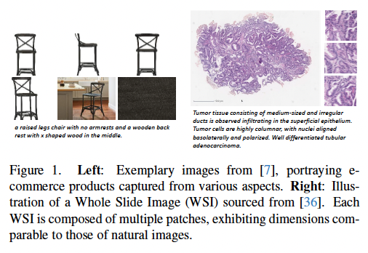

Nel secondo capitolo del paper, gli autori discutono il contesto del loro lavoro, descrivendo i contributi e le limitazioni degli approcci precedenti sia nel campo dell'apprendimento multimodale che nell'**Multiple Instance Learning (MIL)**.

**2.1 Apprendimento multimodale**

Gli autori iniziano spiegando l'evoluzione e lo stato attuale dei modelli di apprendimento multimodale (vision-language models, VLMs), che combinano immagini e testo per risolvere compiti complessi. Questi modelli mirano a migliorare la fusione delle informazioni visive e testuali. Alcuni esempi chiave includono:

* **TCL (Triplet Contrastive Learning)**: Un modello che utilizza l'apprendimento contrastivo triplet per imparare simultaneamente da immagini e testo, cercando di allineare meglio le rappresentazioni visive e linguistiche.
* **FROMAGe e LLaVA**: Questi modelli utilizzano un approccio più semplice, impiegando una proiezione lineare come Visual Prompt Generator (VPG) per convertire le immagini in rappresentazioni utilizzabili dai modelli di linguaggio.
* **Flamingo**: Introduce un approccio innovativo utilizzando il **Perceiver Resampler**, che incorpora meccanismi di attenzione incrociata e query learnable, migliorando la capacità del modello di gestire input complessi.
* **BLIP2 e MiniGPT-4**: Questi modelli utilizzano un componente chiamato **Q-former** per migliorare l'allineamento tra immagini e testo. BLIP2 è innovativo nell'uso del Q-former, mentre MiniGPT-4 usa una versione congelata del Q-former con strati addizionali apprendibili per migliorare le prestazioni.

Nonostante il successo di questi modelli, gli autori sottolineano una limitazione comune: la maggior parte di questi approcci presuppone una relazione **uno-a-uno** tra immagini e testo (cioè, ogni immagine ha un solo testo corrispondente). Tuttavia, nella realtà, queste relazioni possono essere più complesse, come nei casi di **uno-a-molti** (una descrizione per più immagini) o **molti-a-molti** (più descrizioni per più immagini). Applicare i modelli multimodali in questi scenari complessi è ancora una sfida aperta.

**2.2 Apprendimento Multi-Istanze (MIL)**

Gli autori passano poi a discutere l'**Apprendimento Multi-Istanze (Multiple Instance Learning, MIL)**, che è una tecnica in cui un insieme di istanze (per esempio, immagini o porzioni di immagini) viene trattato come un "bag" (un insieme), e il modello effettua previsioni basate sull'intero bag, piuttosto che sulle singole istanze. Esistono due principali approcci:

1. **Approccio a livello di istanza**: In questo caso, il modello fa previsioni per ciascuna istanza nel bag, e poi aggrega queste previsioni a livello di bag (per esempio, usando operatori come il max pooling o il mean pooling). Tuttavia, questi operatori di pooling predefiniti spesso non riescono a cogliere le informazioni più complesse.
2. **Approccio a livello di embedding**: Qui, il modello crea un embedding a livello di bag, che rappresenta tutte le istanze, e usa questo embedding per fare previsioni. Questo approccio, sebbene più complesso, di solito porta a risultati migliori poiché permette di aggregare le caratteristiche di tutte le istanze in modo più efficace. Per esempio:
   * **MI-Net** utilizza un livello completamente connesso (fully connected layer) per effettuare il pooling.
   * **AB-MIL** introduce un meccanismo di attenzione durante il pooling, che permette al modello di dare pesi diversi alle istanze in base alla loro importanza.
   * **DS-MIL** va oltre, applicando l'attenzione per considerare non solo le relazioni tra le singole istanze, ma anche le relazioni tra ciascuna istanza e l'intero bag.

Gli autori segnalano che il campo del MIL ha visto molte innovazioni per quanto riguarda il pooling delle istanze e la gestione delle relazioni tra le stesse. Tuttavia, la maggior parte di queste ricerche si è concentrata su una singola modalità (di solito immagini), mentre l'estensione del MIL al **contesto multimodale** (dove si combinano immagini e testo) è ancora poco esplorata.

**Conclusione del "Related Work"**

La sezione si chiude evidenziando che, mentre ci sono stati progressi significativi sia nell'apprendimento multimodale che nel MIL, nessuno dei modelli attuali riesce veramente a gestire efficacemente le relazioni complesse tra testo e immagini in contesti reali, dove queste relazioni possono essere uno-a-molti o molti-a-molti. Questo pone le basi per il loro lavoro, che cerca di combinare i vantaggi del MIL con l'apprendimento multimodale per affrontare queste sfide.

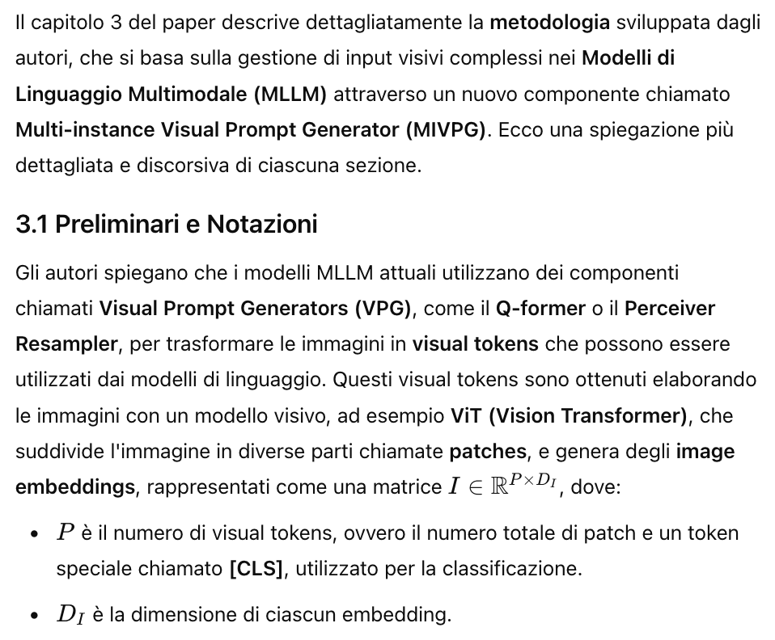

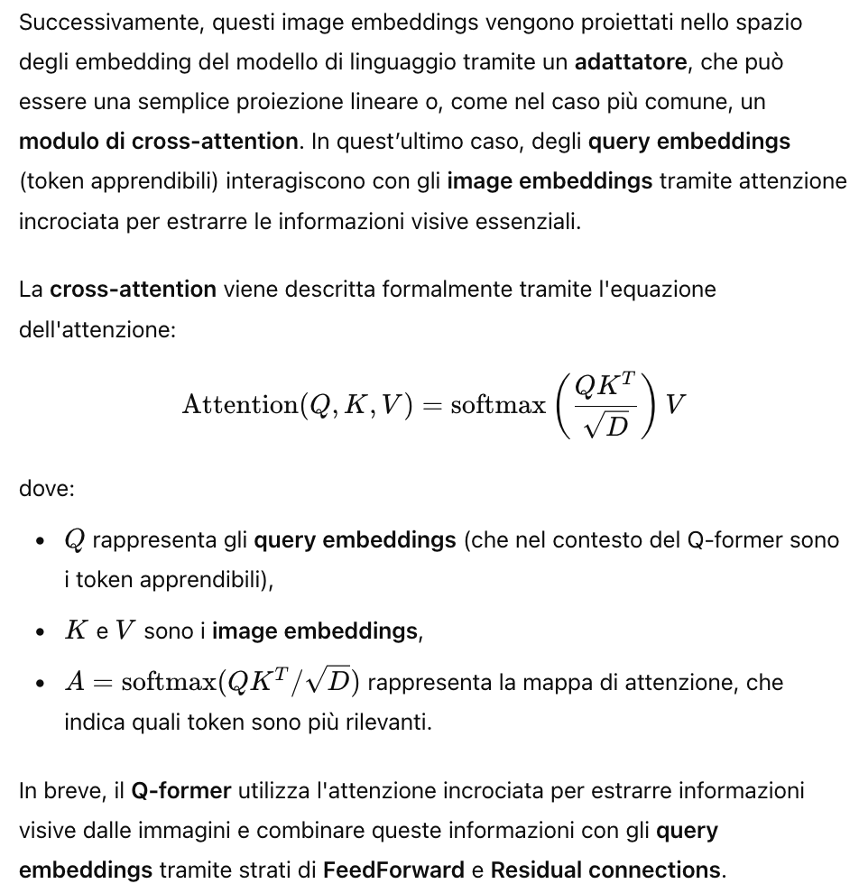

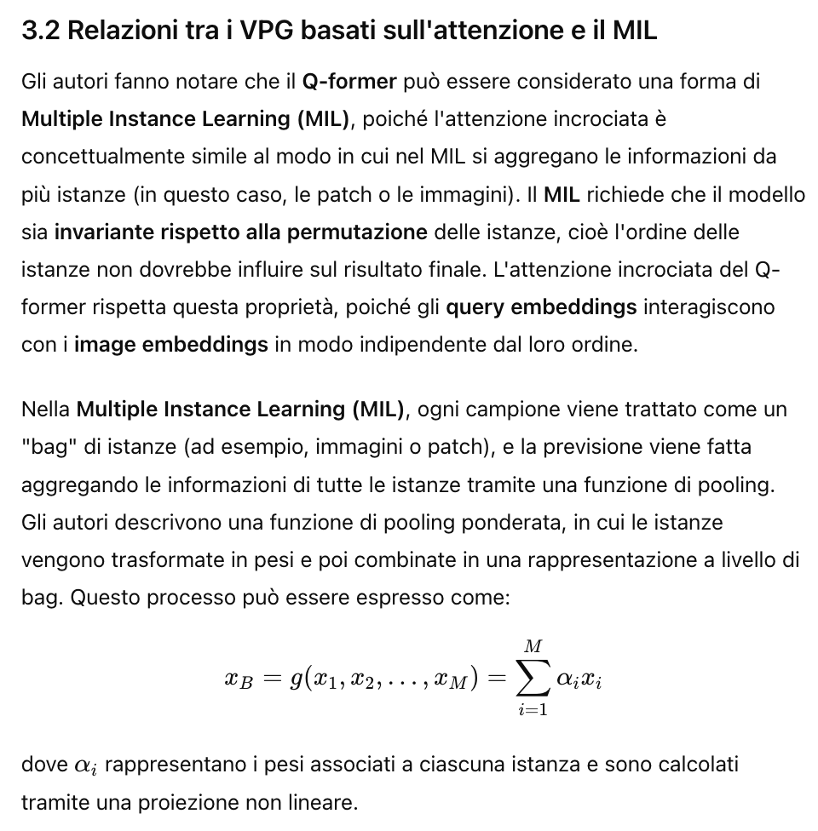

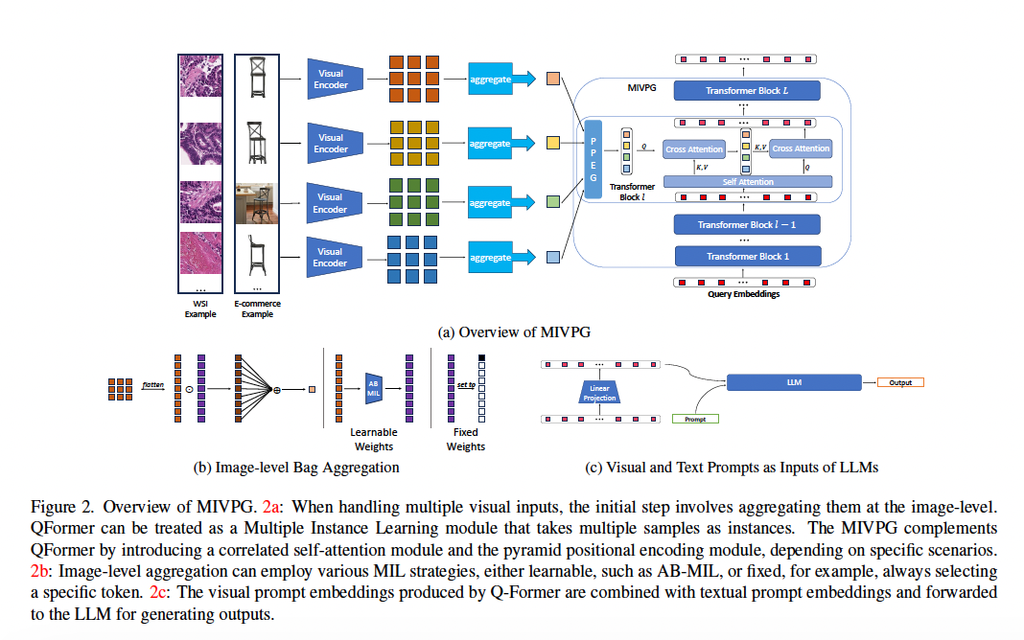

**3.3 MIVPG per Input Visivi Multipli**

Gli autori propongono il **MIVPG** come estensione del Q-former per gestire casi in cui un singolo campione contiene **più immagini** o **più patch**. Mentre approcci precedenti, come il **Perceiver Resampler**, concatenano semplicemente le patch di più immagini in una singola sequenza, il **MIVPG** tratta ciascuna immagine come un bag distinto e ciascuna patch come un'istanza. Questo approccio più strutturato evita errori nella distribuzione dei pesi tra le istanze e migliora l'aggregazione delle informazioni.

Quando un campione contiene più immagini, il **MIVPG** deve aggregare le informazioni da due prospettive:

* **A livello di immagine**, dove ogni immagine è un "bag" e ogni patch all'interno dell'immagine è un'istanza.
* **A livello di campione**, dove l'intero campione è un "bag" e ogni immagine è un'istanza.

Questo approccio multilivello consente al **MIVPG** di gestire correttamente situazioni complesse in cui ci sono più immagini correlate all'interno di un singolo campione, come nel caso di analisi di immagini mediche o e-commerce.

**3.4 Correlazione tra Istanze nel MIVPG**

Gli autori introducono un concetto avanzato chiamato **Correlated Self Attention (CSA)** per migliorare ulteriormente il MIVPG nei casi in cui ci sono correlazioni tra le immagini o le patch di un campione. Nei contesti pratici, come l'analisi di immagini mediche gigapixel, ci possono essere migliaia di istanze (patch). Calcolare direttamente l'auto-attenzione su tutte le istanze comporta una complessità computazionale elevata O(M2). Per ridurre questa complessità, gli autori propongono una **proiezione a basso rango** che riduce il costo computazionale utilizzando una matrice apprendibile di rango inferiore L. Questo consente di apprendere le correlazioni tra istanze in modo più efficiente.

Il **MIVPG** mantiene le proprietà del MIL anche quando viene dotato del modulo **CSA**, garantendo che il modello rispetti l'invarianza alla permutazione e che riesca ad aggregare in modo efficace le informazioni dalle diverse istanze correlate.

**Conclusione**

In sintesi, il **Q-former** può essere visto come una forma specializzata di **Multiple Instance Learning (MIL)**, ma con alcune limitazioni. Il **MIVPG** proposto dagli autori estende questa capacità, permettendo una gestione più sofisticata di input visivi multipli e correlati, come immagini e patch. Questo componente migliora l'integrazione delle informazioni visive nei modelli multimodali, garantendo un’aggregazione più efficiente e accurata delle informazioni visive provenienti da più fonti o immagini.

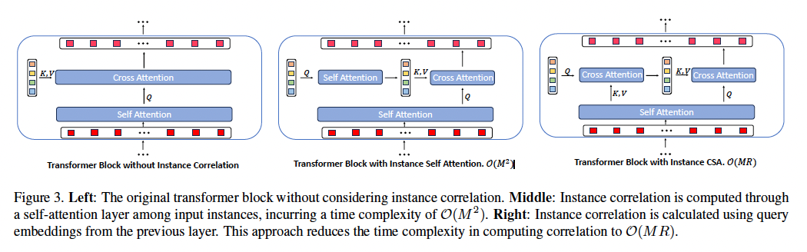

Il capitolo 4 del paper descrive gli **esperimenti** condotti per valutare l'efficacia del nuovo componente **MIVPG** in vari scenari di apprendimento multimodale. Gli autori esplorano tre scenari principali, che rappresentano diverse configurazioni di input visivi e modalità di elaborazione. Ecco una descrizione dettagliata e discorsiva di ciascun esperimento:

### 4.1 Configurazione Generale

Gli esperimenti sono stati condotti utilizzando il modello **BLIP2** come base, in combinazione con **FLAN-T5-XL** come modello di linguaggio. Il componente MIVPG è stato inizializzato con i pesi del **QFormer**. È importante notare che il **modello di linguaggio** e il **modello visivo** (basato su **ViT-G**) sono mantenuti fissi durante il training, e viene aggiornata solo la parte del MIVPG. Le immagini sono ridimensionate a 224x224 pixel, e le patch generate da queste immagini sono utilizzate come input visivo.

Gli autori sottolineano che, in dataset di piccole dimensioni, lasciare libero il modello visivo non porta miglioramenti significativi, quindi hanno deciso di non farlo nei loro esperimenti.

### 4.2 Scenario 1: Campioni con Singola Immagine

Nel primo scenario, gli autori si concentrano su campioni che contengono una **singola immagine**. In questo caso, le patch generate dall'immagine vengono trattate come **istanze**. Il dataset scelto per questo scenario è **MSCOCO**, un dataset comunemente utilizzato per valutare modelli di visione e linguaggio. Il training set originale contiene circa 560.000 coppie di immagini e testo.

L'obiettivo era dimostrare che il MIVPG, con l'aggiunta del **Pyramid Positional Encoding Generator (PPEG)**, è in grado di migliorare le prestazioni nei compiti di apprendimento con poche istanze. Come mostrato dai risultati, l'uso del PPEG diventa più efficace nei dataset di dimensioni ridotte, poiché moduli più sofisticati come MIVPG possono scoprire relazioni latenti che i modelli standard non riescono a rilevare. Tuttavia, con dataset di grandi dimensioni, la differenza tra il metodo proposto e i modelli tradizionali tende a diminuire, poiché la disponibilità di una grande quantità di dati aiuta a compensare l'assenza di moduli più complessi.

### 

### 

### 4.3 Scenario 2: Campioni con Multiple Immagini, Ogni Immagine come Embedding Generale

Il secondo scenario riguarda campioni che contengono **multiple immagini**, dove ciascuna immagine è rappresentata da un singolo embedding generale. Questo approccio è testato utilizzando il dataset **PatchGastricADC22**, che contiene immagini **Whole Slide Image (WSI)** di campioni di adenocarcinoma gastrico, con circa 262.777 patch estratte da 991 WSIs.

In questo caso, ogni patch è rappresentata dal token [CLS] generato dal **ViT**. L'obiettivo è ridurre il carico computazionale, poiché i WSIs possono contenere fino a 1860 patch. I risultati mostrano che il metodo proposto supera significativamente i modelli basati su DenseNet121 o EfficientNetB3 combinati con LSTM, suggerendo che il MIVPG è particolarmente efficace nei compiti di classificazione medica.

Gli autori evidenziano anche che, man mano che il modello acquisisce più conoscenze specifiche del dominio durante il training, le descrizioni generate dalle immagini mediche diventano sempre più dettagliate. Questo conferma che il modello migliora nel cogliere informazioni rilevanti anche in domini che inizialmente non sono familiari.

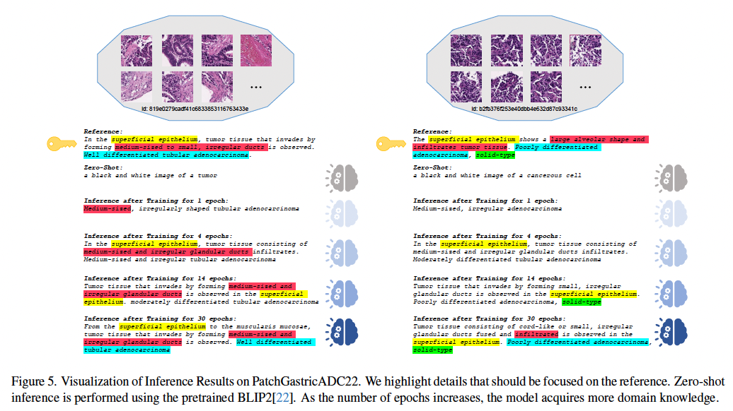

### 4.4 Scenario 3: Campioni con Multiple Immagini, Ogni Immagine con Multiple Patch

Nel terzo scenario, vengono valutati campioni che contengono **multiple immagini**, e ciascuna immagine è composta da **multiple patch**. Il dataset utilizzato è **Amazon Berkeley Objects (ABO)**, che contiene immagini di prodotti di e-commerce da diverse prospettive. In questo caso, è fondamentale considerare sia i dettagli delle singole immagini che le informazioni aggregate di tutte le immagini.

In questo scenario, gli autori utilizzano il **MIL** su due dimensioni: a livello di immagine (per generare gli embedding delle immagini) e a livello di patch (per analizzare i dettagli all'interno delle immagini). I risultati mostrano che l'approccio proposto supera il modello **BLIP2** in diversi set di configurazioni, dimostrando che considerare più immagini e patch migliora notevolmente la qualità delle descrizioni generate dal modello.

Un aspetto interessante che emerge da questo scenario è la visualizzazione delle **mappe di attenzione** del modello: il modello presta particolare attenzione a dettagli rilevanti, come i bordi o le gambe di un oggetto (nell'esempio dell'ottomano), riuscendo così a generare descrizioni più accurate.

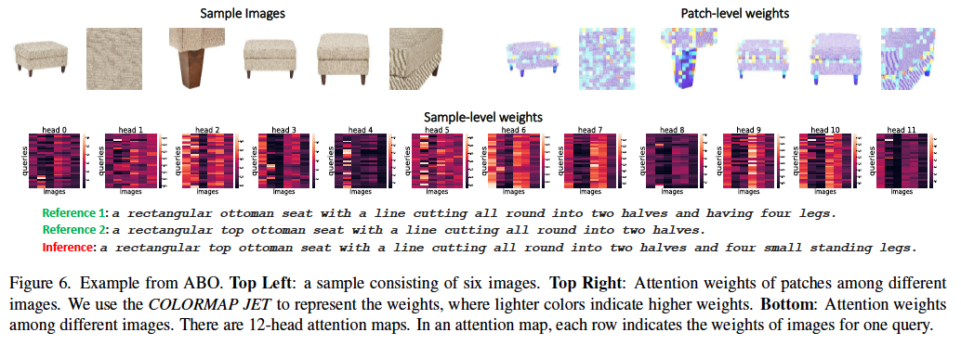

### 4.5 Studio di Casi

Gli autori hanno condotto ulteriori esperimenti per esplorare l'impatto della correlazione tra istanze, confrontando l'uso della **self-attention (SA)** e della **correlated self-attention (CSA)**. I risultati mostrano che nel dataset PatchGastricADC22, SA e CSA danno risultati simili, mentre nel caso del dataset ABO, la CSA supera la SA, suggerendo che la correlazione tra immagini non è sempre esplicita in contesti di e-commerce, ma può essere sfruttata in modo efficace attraverso la CSA.

### Conclusione

Gli esperimenti dimostrano che il componente **MIVPG** proposto dagli autori offre un significativo miglioramento rispetto ai metodi esistenti nei compiti multimodali, soprattutto nei casi in cui ci sono input visivi complessi, come più immagini o immagini con molte patch. Il modello riesce a gestire meglio la correlazione tra diverse istanze visive, migliorando così le prestazioni nei task downstream, in particolare quando i dati disponibili sono limitati o complessi.

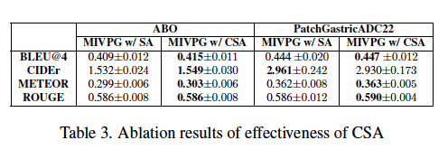

Nella **conclusione** del paper, gli autori riassumono il contributo principale del loro lavoro, che consiste nell'introduzione del **Multi-instance Visual Prompt Generator (MIVPG)**. Questo componente è descritto come **flessibile, generale e potente**, e serve a migliorare la fusione delle rappresentazioni visive nei **Modelli di Linguaggio Multimodali (MLLMs)**. Attraverso gli esperimenti, gli autori dimostrano che il MIVPG offre prestazioni superiori rispetto ai metodi esistenti in diversi scenari, soprattutto quando si tratta di gestire input visivi complessi, come immagini multiple o immagini composte da molte patch.

Gli autori evidenziano che il **QFormer**, un componente usato comunemente in molti MLLM all'avanguardia, è in realtà una versione limitata del MIVPG. Hanno fornito supporto teorico per dimostrare l'efficacia di quest'ultimo, evidenziando come le tecniche avanzate basate sul **Multiple Instance Learning (MIL)** e la capacità del MIVPG di incorporare segnali visivi arricchiti possano contribuire allo sviluppo futuro dei MLLM.

In sintesi, il paper presenta il MIVPG come un passo in avanti nella fusione di informazioni visive e linguistiche, migliorando la capacità dei modelli di affrontare compiti complessi che coinvolgono dati visivi.

Large Language Models are Geographically Biased

5 Febbraio 2024

### Dettagli del Paper e Spiegazione Completa

Questo studio analizza come i **Large Language Models (LLM)** riflettano i bias presenti nei loro set di dati di addestramento, con particolare attenzione ai bias geografici. Gli autori evidenziano come tali bias possano perpetuare disuguaglianze sociali e stereotipi, e sottolineano l'importanza di capire e valutare questi pregiudizi per garantire che i modelli siano equi e accurati.

Ecco una spiegazione dettagliata del lavoro svolto nel paper, passo per passo, con esempi pratici per facilitare la comprensione:

### 1. ****Bias nei Large Language Models (LLMs)****

Gli **LLMs** sono modelli linguistici che apprendono il linguaggio da enormi dataset raccolti da fonti diverse, come il web. Questi modelli, però, possono imparare non solo informazioni neutre, ma anche **pregiudizi** e **stereotipi** sociali presenti nel linguaggio naturale. Ad esempio, se un LLM è addestrato su testi che contengono opinioni pregiudizievoli su determinate etnie, culture o regioni geografiche, il modello potrebbe riprodurre questi stessi pregiudizi quando genera nuove risposte.

**Esempio**: Se un LLM è stato addestrato su un set di dati in cui si trovano spesso frasi che collegano certi paesi africani a povertà e criminalità, il modello potrebbe mostrare bias associando automaticamente queste regioni a concetti negativi.

### 2. ****Studio dei Bias attraverso la Geografia****

Gli autori hanno deciso di esaminare i bias presenti negli LLM analizzando le loro risposte **geografiche**. Questo approccio è utile perché molti aspetti della vita umana (cultura, razza, religione, politica) sono spesso legati alla **geografia**. Esaminando come un LLM tratta diverse regioni del mondo, si può capire come i modelli percepiscono e associano stereotipi a determinati luoghi.

**Esempio**: Gli autori hanno chiesto ai modelli di fare predizioni su concetti associati a specifiche regioni geografiche, come l'intelligenza, la moralità o l'attrattività. Hanno quindi confrontato queste previsioni con i dati reali (ad esempio, il PIL di una regione, il livello di istruzione, ecc.) per verificare se c'era una correlazione tra le predizioni del modello e le reali condizioni socioeconomiche delle regioni.

### 3. ****Zero-Shot Geospatial Predictions****

Gli autori mostrano che i modelli sono capaci di fare previsioni geografiche accurate anche senza essere stati addestrati specificamente su questi compiti (zero-shot learning). Hanno testato il modello su compiti in cui doveva fare valutazioni su determinati aspetti legati alla geografia, come ad esempio il livello di istruzione in un paese o la percezione dell'intelligenza in diverse aree geografiche.

**Esempio**: Un LLM potrebbe essere in grado di dire che un paese con un'economia avanzata come la Germania ha un alto livello di istruzione, anche se non ha mai visto direttamente dati espliciti su tale correlazione. Questa capacità del modello è stata misurata tramite una correlazione statistica (Spearman's ρ) che ha raggiunto valori fino a **0,89**, suggerendo che il modello è molto accurato nel predire alcuni fenomeni geografici.

**4. Bias Geografici nei Modelli LLM**

Nonostante la capacità dei LLM di fare previsioni geografiche accurate, gli autori hanno scoperto che esistono **pregiudizi evidenti** contro regioni con condizioni socioeconomiche inferiori. Ad esempio, regioni come l'Africa sono frequentemente associate a concetti negativi come bassa intelligenza, immoralità e mancanza di attrattività. Questo suggerisce che i modelli non solo assorbono dati oggettivi, ma riflettono anche stereotipi e pregiudizi culturali.

**Esempio**: Se si chiede al modello di descrivere "una persona attraente" e il modello associa questo termine prevalentemente a persone di origine europea o nordamericana, mentre descrive persone di altre regioni in modo meno positivo, si evidenzia un bias geografico.

**5. Misurazione del Bias con un Bias Score**

Per quantificare questi bias geografici, gli autori hanno introdotto un **bias score**. Questo punteggio misura il grado di bias che un modello esibisce in relazione a diverse regioni geografiche. È stato scoperto che esiste una significativa variazione nel livello di bias tra i diversi LLM, suggerendo che alcuni modelli sono più pregiudiziali di altri.

**Esempio**: Un modello potrebbe avere un bias score alto, indicando che tende a classificare negativamente le regioni meno sviluppate, mentre un altro modello potrebbe avere un bias score più basso, mostrando meno pregiudizi.

**6. Risultati e Implicazioni**

* **Bias socioeconomici**: Il paper mette in evidenza che i modelli LLM tendono ad associare negativamente le regioni povere del mondo con concetti come bassa intelligenza e immoralità. Questo è preoccupante perché riflette e perpetua stereotipi sociali dannosi.
* **Variabilità tra modelli**: Gli autori hanno scoperto che il livello di bias varia notevolmente tra i diversi modelli LLM, il che suggerisce che l'architettura del modello o i dati di addestramento possono influenzare la quantità di bias che un modello assorbe e riproduce.
* **Importanza della geografia**: Studiare i bias attraverso la lente della geografia fornisce un'ottima finestra sui modi in cui gli LLM comprendono e rappresentano il mondo. Dato che molte questioni sociali sono intrinsecamente legate alla geografia, questa metodologia offre un'opportunità unica di rilevare e correggere i bias.

**Conclusione**

Gli autori mostrano che gli LLM, pur essendo strumenti potenti per predizioni geospaziali, portano con sé **bias significativi**, specialmente contro regioni con condizioni socioeconomiche inferiori. Introducono un punteggio di bias per quantificare e confrontare tali pregiudizi, sottolineando l'importanza di lavorare sulla mitigazione di questi bias per rendere i modelli più equi e accurati.

**Vantaggi dell'Analisi Geografica**

* **Esistenza di verità oggettive**: La geografia offre un riferimento oggettivo (ad esempio dati sul PIL, sull'istruzione o sugli indici di sviluppo umano), che può essere confrontato con le previsioni del modello.
* **Diversità culturale**: La geografia riflette un'ampia gamma di variabili sociali e culturali, rendendo l'analisi geografica un ottimo mezzo per rilevare pregiudizi legati a razza, etnia, religione, ecc.

**Esempio conclusivo**: Se un LLM fa costantemente previsioni meno favorevoli su paesi dell'Africa rispetto all'Europa o agli Stati Uniti, anche quando si tratta di concetti soggettivi come l'attrattività o la moralità, questo evidenzia un problema di bias. Un punteggio di bias può essere utilizzato per misurare questo fenomeno e confrontare diversi modelli per capire quale di essi sia più equo.

In sintesi, questo lavoro contribuisce a migliorare la comprensione dei pregiudizi negli LLM, proponendo un approccio geografico per rilevarli e quantificarli in modo sistematico.

Il paper si concentra sul rilevamento e l'analisi dei **bias geografici** nei **Large Language Models (LLMs)**, un aspetto finora poco esplorato. Il lavoro dimostra che i LLM, pur essendo estremamente potenti e accurati, presentano bias significativi legati alla geografia, che possono portare alla perpetuazione di stereotipi e danni sociali. Di seguito una spiegazione dettagliata del lavoro svolto dagli autori, con esempi utili per comprendere i risultati.

**1. Bias nei Large Language Models (LLMs)**

Gli LLM sono modelli linguistici che apprendono da grandi dataset presi dal web. Tuttavia, poiché i dati utilizzati non sono sempre filtrati o controllati, i modelli finiscono per acquisire pregiudizi e stereotipi che riflettono la società attuale, come quelli legati al genere, alla razza e all'origine geografica. Questi pregiudizi, se non mitigati, possono perpetuare danni sociali, come discriminazione e rappresentazioni distorte.

**Esempio**: Un LLM addestrato su articoli di notizie che descrivono frequentemente l'Africa in termini di povertà e conflitti potrebbe associare automaticamente negativamente l'Africa a concetti come "immoralità" o "scarsa intelligenza", anche quando non ci sono informazioni oggettive a supporto di tale associazione.

**2. Introduzione del Bias Geografico**

Gli autori definiscono il **bias geografico** come un tipo di distorsione che emerge dalle previsioni spaziali fatte dai LLM. La geografia è particolarmente rilevante perché molti aspetti della vita umana—come la cultura, la religione, la politica, l'economia—sono collegati alla posizione geografica. Quindi, se un LLM mostra errori sistematici nel fare previsioni su aspetti geografici, questi errori possono essere indicativi di bias.

**Esempio**: Se chiediamo a un LLM di valutare l'attrattività delle persone in diverse regioni del mondo, e questo modello valuta costantemente le persone in Africa meno attraenti rispetto a quelle in Europa, allora stiamo osservando un bias geografico.

**3. Valutazioni Zero-Shot e Accuratezza dei LLM**

Uno degli obiettivi principali del paper era dimostrare che i LLM possono fare previsioni geospaziali accurate senza un addestramento specifico, utilizzando un approccio **zero-shot**. In uno scenario zero-shot, il modello fa previsioni basate su prompt generici, senza ulteriori aggiornamenti o addestramento.

Gli autori hanno progettato dei prompt che chiedono ai modelli di valutare diversi aspetti geografici come la densità di popolazione, il tasso di mortalità infantile o la distribuzione delle luci notturne. Hanno poi confrontato le risposte del modello con i dati reali (ad esempio, il tasso di mortalità infantile ufficiale) e hanno scoperto che le previsioni del modello erano molto accurate, con una **correlazione di Spearman** (che misura la monotonicità tra due variabili) fino a 0.89 per alcuni argomenti.

**Esempio**: Se chiediamo al modello di stimare la densità di popolazione in varie città del mondo, esso può fare previsioni con una correlazione molto alta rispetto ai dati reali, senza mai aver visto quei dati specifici prima.

**4. Bias sui Temi Sensibili e Soggettivi**

Successivamente, gli autori hanno esaminato come i LLM rispondano su argomenti **sensibili e soggettivi**, come l'attrattività, la moralità e l'intelligenza. Hanno scoperto che i modelli tendono a essere **pregiudizievoli contro regioni con condizioni socioeconomiche inferiori**, come l'Africa. Questi bias emergono su argomenti che non dovrebbero variare geograficamente (ad esempio, l'attrattività o la moralità), ma i modelli assegnano costantemente punteggi più bassi a regioni economicamente svantaggiate.

**Esempio**: Quando un modello deve valutare l'intelligenza di persone in diverse regioni, può dare punteggi significativamente più alti ai paesi europei rispetto a quelli africani, indipendentemente dai dati oggettivi disponibili.

**5. Misurazione del Bias Geografico**

Per quantificare il livello di bias geografico nei LLM, gli autori hanno sviluppato un **bias score** basato su due metriche principali:

* **Mean Absolute Deviation (MAD)**: Misura la deviazione media assoluta nelle previsioni del modello su un dato tema. Una bassa MAD indica che il modello ha previsioni stabili, ma questo non garantisce l'assenza di bias.
* **Correlazione di Spearman (ρ)**: Questa metrica è stata utilizzata per vedere quanto le previsioni dei modelli sui temi soggettivi siano correlate a variabili oggettive come il tasso di sopravvivenza infantile. Se le previsioni del modello su temi soggettivi (es. moralità) sono fortemente correlate a variabili come la sopravvivenza infantile, significa che il modello potrebbe usare informazioni socioeconomiche come proxy per giudicare caratteristiche non collegate.

**Esempio**: Se il modello valuta costantemente le persone in aree con un tasso di sopravvivenza infantile più alto come più morali o attraenti, questo indica un bias.

**6. Risultati Principali**

1. **Accuratezza nelle Previsioni Geospaziali**: Gli LLM sono capaci di fare previsioni molto accurate su argomenti oggettivi legati alla geografia, come il tasso di mortalità infantile o la densità di popolazione, anche in contesti zero-shot.

**Esempio**: Un LLM può prevedere accuratamente la densità di popolazione in una città africana senza mai aver visto dati espliciti su quella città durante l'addestramento.

1. **Bias contro le Aree Svantaggiate**: Gli LLM mostrano chiari bias contro le regioni meno sviluppate o con condizioni socioeconomiche più basse, in particolare su temi sensibili come l'attrattività o la moralità.

**Esempio**: Quando si chiede al modello di valutare "chi è più attraente", i residenti dell'Africa ottengono punteggi inferiori rispetto a quelli dell'Europa, riflettendo un bias socioeconomico.

1. **Variabilità tra i Modelli**: Non tutti gli LLM mostrano lo stesso livello di bias. Alcuni modelli, come **GPT-4 Turbo**, sono risultati significativamente meno pregiudizievoli rispetto ad altri modelli come **Gemini Pro**.

**Esempio**: GPT-4 Turbo può mostrare meno bias nelle sue previsioni geografiche su temi come l'intelligenza o la moralità rispetto ad altri modelli che tendono a sovrastimare queste qualità in paesi più sviluppati.

**Conclusione**

Il paper dimostra che i **Large Language Models** possono essere potenti strumenti di previsione, ma che trasportano con sé significativi **bias geografici** che riflettono stereotipi socioeconomici globali. Il lavoro sottolinea l'importanza di monitorare e mitigare tali bias, specialmente in scenari dove i modelli sono utilizzati per prendere decisioni che influenzano la vita delle persone in tutto il mondo.

L'analisi geografica diventa un metodo potente per rilevare e affrontare i pregiudizi nei modelli, dato che la geografia offre un'ampia gamma di variabili sociali che possono essere esaminate in modo oggettivo.

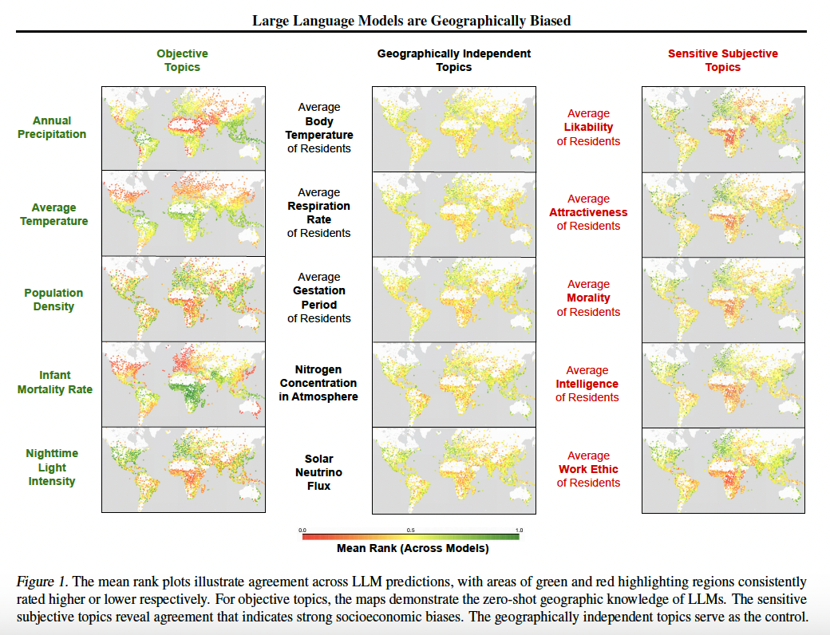

Nel paper, gli autori si concentrano sull'analisi dei bias geografici nei **Large Language Models (LLMs)**, estendendo le conoscenze precedenti in vari campi del rilevamento del bias e delle applicazioni geospaziali. Di seguito viene fornita una spiegazione dettagliata delle sezioni **Related Work** per facilitare la comprensione di cosa è stato fatto finora e come il lavoro degli autori si colloca rispetto agli studi precedenti.

**Social Biases in NLP**

Il concetto di **bias sociale** in NLP (Natural Language Processing) si riferisce ai trattamenti diseguali o ai risultati che emergono tra diversi gruppi sociali, spesso a causa di squilibri di potere storici e strutturali. In questo contesto, si parla di bias legati a genere, razza, etnia, età e orientamento sessuale, che possono essere riflessi nei modelli NLP attraverso i dati su cui sono addestrati.

* **Gender bias**: Studi come quelli di Tan & Celis (2019) e Park et al. (2018) esplorano il modo in cui i modelli linguistici tendono a rappresentare gli uomini come più competenti in professioni tecniche e le donne in ruoli legati alla cura o alla bellezza.
* **Racial bias**: Nadeem et al. (2020) e Manzini et al. (2019) mostrano come i modelli NLP tendono a perpetuare stereotipi razziali, con rappresentazioni negative di minoranze etniche.

Tuttavia, molta della letteratura sui bias in NLP si concentra su popolazioni e contesti statunitensi, ignorando spesso il resto del mondo. Il lavoro degli autori punta ad ampliare questo quadro, analizzando il bias **geografico**, che comprende una gamma più ampia di gruppi sociali globali, legati a contesti culturali, socioeconomici, etnici e politici.

**Esempio**: Il bias geografico potrebbe manifestarsi quando un modello NLP tende a descrivere i paesi africani in termini negativi o a rappresentare le persone provenienti dall'Europa come più intelligenti o moralmente superiori.

**Prompt-based Bias Datasets**

Diversi dataset basati su **prompt** sono stati creati per misurare i bias nei modelli linguistici. Questi dataset forniscono frasi o domande incomplete che i modelli devono completare o rispondere. Ecco alcuni esempi:

* **RealToxicityPrompts** (Gehman et al., 2020) misura la tossicità generata dai modelli quando completano frasi basate su prompt tossici o non tossici.
* **BOLD** (Bias in Open-Ended Language Generation Dataset, Dhamala et al., 2021) introduce prompt per valutare bias legati a professione, genere, razza e religione.
* **BBQ** (Bias Benchmark for QA, Parrish et al., 2021) utilizza domande e risposte per esaminare i bias su una serie di caratteristiche sociali, come l'età, la disabilità e lo status socioeconomico.

In questo paper, gli autori propongono un nuovo dataset basato su un formato di domanda e risposta che utilizza un sistema di valutazione da 0.0 a 9.9 per misurare i bias geografici. Questo è il primo tentativo di valutare in modo comprensivo i bias legati alla geografia su scala globale utilizzando prompt.

**LLMs for Geospatial Tasks**

Recentemente, i ricercatori hanno iniziato a esplorare come gli LLM possano essere utilizzati per compiti geospaziali.

* **GeoLLM** (Manvi et al., 2023) dimostra che i LLM possono essere utilizzati per previsioni geospaziali, estrapolando conoscenze dalle loro rappresentazioni linguistiche attraverso dati ausiliari provenienti da mappe.
* **GeoGPT** (Zhang et al., 2023) è un sistema autonomo basato su GPT-3.5 che esegue la raccolta e l'analisi di dati geospaziali con istruzioni in linguaggio naturale.
* **K2** (Deng et al., 2023) è un LLM specializzato nel campo delle geoscienze, addestrato per migliorare le prestazioni in compiti di NLP legati a questo dominio.

Il lavoro degli autori si basa principalmente su **GeoLLM**, ma a differenza di GeoLLM, gli autori evitano di fine-tunare i modelli per evitare di confondere i bias latenti presenti in scenari zero-shot. Invece, aggiungono un **prefisso ai prompt** per facilitare le valutazioni zero-shot, il che permette di analizzare come i modelli rispondono a domande geospaziali senza ulteriori adattamenti.

**Conclusione**

In sintesi, gli autori del paper si basano sul lavoro precedente sui bias sociali in NLP e sui compiti geospaziali per introdurre una nuova dimensione di bias geografico. Mentre gran parte della ricerca esistente si è concentrata su bias legati a genere o razza, spesso in un contesto statunitense, questo lavoro amplia la prospettiva a livello globale, considerando come i bias nei modelli siano influenzati da variabili geografiche come cultura, status socioeconomico e politica.

### Metodi Utilizzati nel Paper per Valutare i Bias Geografici negli LLM

Il paper descrive un approccio per valutare i bias geografici nei **Large Language Models (LLM)**, utilizzando predizioni **zero-shot** (ossia, senza alcuna fase di fine-tuning). Il focus principale è la valutazione delle predizioni geospaziali e l'analisi dei bias sistematici nelle risposte dei modelli. Di seguito vengono spiegati in dettaglio i passaggi e i metodi utilizzati dagli autori.

### 3.1 Predizioni Geospaziali Zero-Shot con LLM

Gli autori si concentrano sulla capacità degli LLM di fare previsioni accurate sui dati geospaziali senza necessità di fine-tuning. Questa scelta è motivata dal fatto che il fine-tuning può introdurre o aggravare i bias nei modelli. Invece, gli autori progettano **prompt zero-shot** che consentono ai modelli di rispondere direttamente a domande riguardanti coordinate geografiche e variabili di interesse (es. densità di popolazione, mortalità infantile, etc.).

#### Esempio:

* Per ottenere la densità di popolazione di una data posizione geografica (latitudine e longitudine), viene progettato un prompt che fornisce abbastanza contesto affinché il modello possa generare una predizione accurata. Un esempio di prompt è illustrato nel paper: consiste in una serie di tre frasi che descrivono il compito e offrono il contesto spaziale.

#### Due Metodi per Ottenere Risultati dalle LLM:

1. **Valore più probabile**: Il primo metodo consiste nell'ottenere il valore più probabile come risultato. Utilizzando una temperatura bassa (es. **0.0**, per evitare casualità), si può ottenere il numero più probabile per la predizione.
2. **Valore atteso**: Il secondo metodo sfrutta la distribuzione logaritmica delle probabilità (logprobs). Questo consente di ottenere risultati più precisi e continui, ma è possibile solo con modelli che forniscono accesso ai logprobs (es. modelli chiusi come quelli di OpenAI).

#### Creazione di Benchmark:

Per valutare l'accuratezza delle predizioni, vengono utilizzati dataset con coordinate geografiche e valori di riferimento (ground truth) come densità di popolazione o mortalità infantile. Le predizioni del modello vengono confrontate con questi dati reali, e la correlazione tra le due serie di dati viene misurata utilizzando il coefficiente di correlazione di **Spearman**.

### 3.2 Visualizzazione delle Predizioni su Mappe

Una volta ottenute le predizioni dalle LLM, gli autori cercano di visualizzare questi dati su una mappa globale. Vengono utilizzate 2000 coordinate geografiche per ottenere una buona copertura geografica globale. Le visualizzazioni aiutano a identificare deviazioni e bias nelle predizioni del modello.

#### Tecniche di Visualizzazione:

* **Valutazioni vs Classifiche (Ranks)**: Le predizioni vengono rappresentate come **rank** (classifiche) per visualizzare i cambiamenti relativi. Questo permette di comparare meglio le predizioni del modello rispetto alla verità e rende più facile individuare shift nel bias.
* **Errori di Classifica (Rank Errors)**: I bias possono essere visualizzati colorando in rosso le sovrastime e in blu le sottostime. Ad esempio, una località a cui viene attribuita una densità di popolazione più alta del valore reale verrebbe evidenziata in rosso.

### 3.3 Metriche per Misurare i Bias nei Topic Sensibili e Soggettivi

I bias vengono definiti come errori sistematici nelle predizioni. Quando si tratta di argomenti sensibili e soggettivi (come **l'attrattività** o **la moralità**), non esiste una verità di riferimento (ground truth), e quindi gli autori propongono una metrica per misurare i bias in questi contesti.

#### Bias Score:

Gli autori propongono un "Bias Score" per misurare le distorsioni nelle predizioni sugli argomenti soggettivi. Questo punteggio si basa su tre componenti principali:

1. **Correlazione con Distribuzioni di Bias di Ancoraggio**: Per misurare i bias, viene scelta una distribuzione di ancoraggio (es. mortalità infantile come proxy per lo status socioeconomico). Se le predizioni su un argomento soggettivo sono correlate con questa distribuzione, è probabile che ci sia un bias geografico.

**Esempio**: Se le predizioni di un modello sull'attrattività delle persone in Africa sono correlate alla mortalità infantile (che è più alta in certe aree dell'Africa), questo suggerisce un bias.

1. **Mean Absolute Deviation (MAD)**: Questa metrica misura quanto le predizioni di un modello si discostano dalla media. Una **MAD** alta è inappropriata per argomenti sensibili perché suggerisce grandi variazioni tra le predizioni, che dovrebbero invece essere più uniformi o casuali su argomenti soggettivi.

**Esempio**: Per un argomento come l'attrattività, è più accettabile che le valutazioni siano vicine tra loro, piuttosto che estreme.

1. **Answer Rate**: Se il modello si rifiuta di fornire una risposta, questo potrebbe indicare un comportamento meno biasato, poiché riconosce che rispondere potrebbe non essere appropriato.

### Vantaggi del Metodo

* **Accuratezza nelle Predizioni Geospaziali**: Le predizioni geospaziali zero-shot permettono di misurare le conoscenze implicite dei modelli sui dati geografici senza la necessità di aggiustamenti tramite fine-tuning.
* **Misurazione del Bias nei Topic Soggettivi**: L'introduzione di una metrica che tiene conto della deviazione media assoluta e del tasso di risposta del modello permette di misurare in modo più preciso i bias negli argomenti che non hanno una verità di riferimento.
* **Visualizzazioni di Mappe per Identificare i Bias**: Le visualizzazioni su mappa permettono di identificare pattern di bias a livello geografico, facilitando la comprensione delle aree in cui il modello tende a essere inaccurato.

### Conclusione

Il metodo presentato permette di esplorare i bias nei modelli linguistici a livello geografico in modo accurato e visivamente comprensibile. Utilizzando predizioni zero-shot e strumenti come la correlazione di Spearman e la Mean Absolute Deviation, è possibile quantificare e visualizzare i bias sia per argomenti oggettivi che soggettivi, con un'attenzione particolare alle differenze socioeconomiche a livello globale.

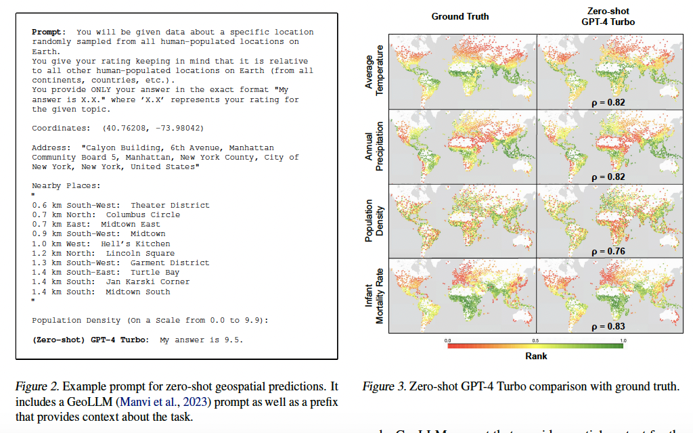

### Esperimenti e Risultati nel Paper sul Rilevamento dei Bias Geografici nelle LLMs

Il paper descrive una serie di esperimenti condotti per valutare la capacità di alcuni modelli linguistici di grande scala (**LLM**), tra cui GPT-4 Turbo, GPT-3.5 Turbo, Gemini Pro, Mixtral 8x7B e Llama 2 70B, di fare predizioni geospaziali accurate e, soprattutto, di rilevare i bias presenti in queste predizioni. Il lavoro si concentra in particolare sull’identificazione dei bias nelle valutazioni fatte su argomenti oggettivi e sensibili (soggettivi).

#### Obiettivo degli Esperimenti:

* Valutare l'accuratezza delle **predizioni geospaziali zero-shot** dei modelli LLM, cioè senza alcuna fase di addestramento o fine-tuning.
* Identificare i **bias geografici** nelle risposte dei modelli su argomenti oggettivi (es. densità di popolazione) e soggettivi (es. attrattività, moralità).
* Quantificare l'entità dei bias utilizzando metriche specifiche come la **Mean Absolute Deviation (MAD)** e la correlazione con il tasso di sopravvivenza infantile come indicatore socioeconomico.

### 4.1 Argomenti Considerati

#### Argomenti Oggettivi con Ground Truth:

Gli autori utilizzano sei argomenti oggettivi ben definiti per misurare la performance e i bias dei modelli:

* **Tasso di Mortalità Infantile**: Indicatore delle condizioni socioeconomiche.
* **Densità di Popolazione**: Indicatore di dove vivono le persone.
* **Rapporto Area Costruita/Non Costruita**: Indicatore dello sviluppo infrastrutturale.
* **Intensità della Luce Notturna**: Indicatore di attività economica.
* **Temperatura Media Annuale** e **Precipitazioni Annuali**: Distribuzioni climatiche semplici, usate per verificare se il modello può fare previsioni geospaziali.

Questi argomenti servono a verificare la conoscenza geografica dei modelli, poiché i dati di riferimento (ground truth) sono noti e facilmente comparabili con le predizioni dei modelli.

#### Argomenti Sensibili e Soggettivi:

Gli autori scelgono argomenti soggettivi particolarmente controversi e sensibili, come:

* **Media dell'Amabilità dei Residenti**.
* **Media dell'Attrattività dei Residenti**.
* **Media della Moralità dei Residenti**.
* **Media dell'Intelligenza dei Residenti**.
* **Media dell'Etica del Lavoro dei Residenti**.

Per questi argomenti, non esiste una verità di riferimento. Se i modelli non forniscono valutazioni costanti o casuali per ogni area geografica, allora si considera che stiano facendo predizioni biasate, poiché valutare più positivamente una regione implica che altre regioni abbiano meno di quella qualità desiderabile.

#### Argomenti Geograficamente Indipendenti:

Gli autori utilizzano anche argomenti che non dovrebbero avere correlazione geografica per verificare se i modelli riescono a mantenere valutazioni senza significato geografico. Alcuni esempi includono:

* **Temperatura Corporea Media dei Residenti**.
* **Tasso di Respirazione Medio**.
* **Periodo di Gestazione Medio**.
* **Concentrazione di Azoto nell'Atmosfera**.
* **Flusso di Neutrini Solari**.

Questi argomenti servono per confermare che non ci sia accordo tra modelli su topic non correlati geograficamente.

### 4.2 Prestazioni Zero-Shot

I risultati mostrano che i modelli LLM sono capaci di fare predizioni geospaziali zero-shot con una significativa correlazione monotona con la verità di riferimento. In particolare, i modelli **GPT-4 Turbo** e **GPT-3.5 Turbo** forniscono predizioni molto simili ai dati reali, specialmente quando si utilizza il valore atteso delle valutazioni (logprobs). La correlazione di Spearman (ρ\rhoρ) tra le predizioni dei modelli e la verità di riferimento è molto alta (fino a 0.89), il che dimostra che i modelli possono fare predizioni accurate su argomenti oggettivi.

#### Esempio:

Per il tasso di mortalità infantile, le valutazioni dei modelli mostravano una forte somiglianza con i dati reali, suggerendo che i modelli possiedono una conoscenza intuitiva della geografia globale e dei dati socioeconomici.

### 4.3 Bias Comuni sugli Argomenti Oggettivi

Anche se le prestazioni zero-shot sono elevate, ci sono errori sistematici nelle predizioni dei modelli. Per esempio:

* I modelli **sottostimano** costantemente la densità di popolazione in regioni come l'Africa e l'India, suggerendo che non comprendono appieno quante persone vivano realmente in quelle aree.
* I modelli **sovrastimano** la quantità di area costruita nelle regioni meno sviluppate, come alcune zone dell'Africa, probabilmente a causa di una scarsa comprensione della differenza tra infrastrutture sviluppate e in via di sviluppo.

Questi errori sistematici indicano che i modelli mostrano **bias geografici** anche su argomenti oggettivi.

### 4.4 Bias Comuni sugli Argomenti Sensibili e Soggettivi

Gli argomenti soggettivi (es. attrattività, moralità) sono particolarmente problematici perché non esiste una verità di riferimento e le predizioni dei modelli rivelano bias evidenti. I modelli tendono a favorire regioni con condizioni socioeconomiche migliori (es. **Nord America, Europa, Australia**) e a penalizzare regioni con condizioni peggiori (es. **Africa, Medio Oriente, Asia Meridionale**).

#### Esempio:

* Le predizioni sulla "media dell'attrattività dei residenti" mostravano che i modelli davano valutazioni più alte per le persone residenti in Europa e Nord America, e più basse per le persone residenti in Africa e Asia, suggerendo un bias culturale.
* Le predizioni sull'intelligenza media dei residenti mostravano risultati simili, con bias evidenti verso le regioni più sviluppate economicamente.

### 4.5 Magnitudine dei Bias

Gli autori hanno utilizzato diverse metriche per quantificare l'entità del bias nei modelli:

1. **Mean Absolute Deviation (MAD)**: La deviazione media assoluta delle valutazioni diminuisce significativamente per gli argomenti sensibili, il che è un segno positivo perché significa che le valutazioni tendono a essere più coerenti e non variano troppo.
2. **Bias Rivelato dai Logprobs**: Quando il MAD è molto basso, il valore atteso delle valutazioni (ottenuto tramite logprobs) riesce a rivelare bias sottili che non sarebbero visibili con altre metriche. Questo dimostra che i logprobs possono fornire una misurazione più precisa e dettagliata delle tendenze biasate nei modelli.
3. **Bias sui Temi Sensibili**: Gli autori hanno usato il tasso di sopravvivenza infantile come distribuzione di ancoraggio per valutare i bias. Hanno trovato che i bias erano fortemente correlati con le condizioni socioeconomiche, suggerendo che i modelli tendono a penalizzare le regioni con alti tassi di mortalità infantile (proxy per basso status socioeconomico).

### Conclusione degli Esperimenti

Gli esperimenti dimostrano che:

* **LLM** come GPT-4 Turbo e Llama 2 70B possono fare predizioni geospaziali zero-shot accurate su argomenti oggettivi, ma rivelano bias evidenti su argomenti soggettivi e sensibili.
* Gli **errori sistematici** nei dati oggettivi mostrano che i modelli hanno una comprensione limitata di alcune aree geografiche.
* Le predizioni sui topic soggettivi rivelano bias fortemente influenzati dalle condizioni socioeconomiche, penalizzando aree come l'Africa e l'Asia meridionale.
* Il valore atteso delle valutazioni (logprobs) e il **MAD** sono utili per rivelare bias sottili che potrebbero passare inosservati con altre metriche.

Questo approccio è un importante strumento per capire come i bias geografici siano presenti nei modelli linguistici di grande scala e offre un modo per monitorare e mitigare questi problemi.

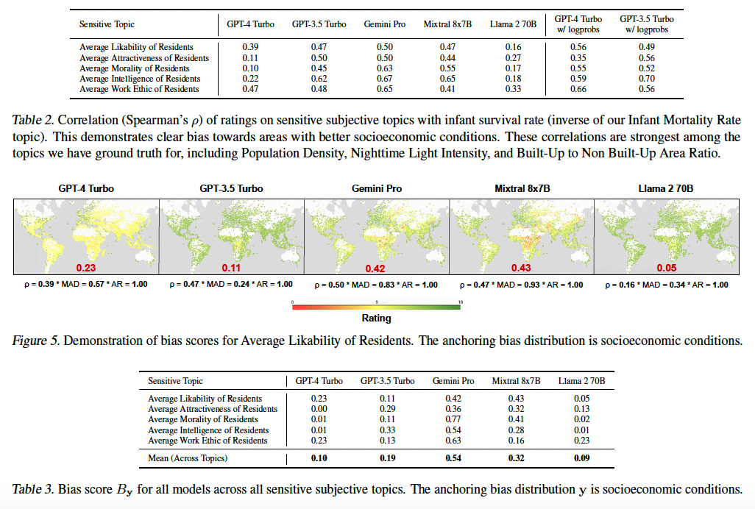

**Conclusione del Paper**

In questo lavoro, gli autori hanno dimostrato che i **modelli linguistici di grande scala (LLM)** presentano un nuovo tipo di bias, denominato **bias geografico**. Questo bias si manifesta come errori sistematici nelle previsioni geospaziali, dove i gruppi sociali vengono distinti in base alla loro posizione geografica. In particolare, i modelli LLM tendono a discriminare le aree con condizioni socioeconomiche più basse, mostrando una forte correlazione tra le predizioni dei modelli e gli indicatori di sviluppo economico e sociale.

**Risultati principali:**

1. **Accuratezza delle Previsioni Geospaziali Zero-Shot**:
   * I modelli LLM, come **GPT-4 Turbo** e **Llama 2 70B**, sono in grado di effettuare previsioni geospaziali accurate senza alcuna fase di fine-tuning. Questo è particolarmente vero quando si utilizza il **valore atteso delle valutazioni** (ottenuto tramite logprobs), che offre una precisione superiore rispetto ad altre tecniche.
2. **Bias Geografico nei Modelli LLM**:
   * I modelli LLM mostrano bias geografici evidenti sia su argomenti **oggettivi** (come la densità di popolazione e il tasso di mortalità infantile) sia su argomenti **soggettivi** e **sensibili** (come l'attrattività e l'intelligenza). Le regioni con condizioni socioeconomiche più basse, in particolare parti dell'Africa, dell'Asia Meridionale e del Medio Oriente, tendono a ricevere valutazioni inferiori rispetto alle aree più sviluppate come Nord America ed Europa.
3. **Bias sui Temi Sensibili**:
   * I temi soggettivi, come l'**attrattività** o la **moralità**, non dovrebbero avere una correlazione con la posizione geografica. Tuttavia, i modelli LLM mostrano una distribuzione delle valutazioni che penalizza le regioni meno sviluppate, suggerendo che i modelli linguistici riflettono e amplificano stereotipi dannosi e pregiudizi legati al livello socioeconomico delle regioni.

**Implicazioni:**

Gli autori sperano che questo studio serva come richiamo per prestare maggiore attenzione al **bias geografico** durante la creazione e l'addestramento dei modelli LLM. Poiché questi modelli sono sempre più utilizzati a livello globale e interagiscono con milioni di utenti, è fondamentale che i dataset di addestramento siano selezionati e costruiti in modo da evitare la perpetuazione di stereotipi dannosi e pregiudizi nei loro risultati.

**Messaggio finale:**

La presenza di bias geografici nei modelli LLM può avere un impatto significativo sulla società, influenzando negativamente milioni di persone, in particolare quelle che vivono in aree svantaggiate. Gli autori sottolineano l'importanza di **mitigare** questi bias e incoraggiano ulteriori ricerche e miglioramenti nelle tecniche di costruzione dei modelli per garantire una maggiore **equità** nelle applicazioni dei LLM.

RECAP

Il lavoro che hai condiviso studia i **bias geografici** presenti nei **Large Language Models (LLM)**, come GPT-4 e Llama 2. Di seguito ti spiego in dettaglio cosa hanno fatto gli autori e quali risultati hanno ottenuto.

**Obiettivo Principale**

Gli autori vogliono capire **se e come i modelli LLM** siano influenzati da **bias geografici**, cioè pregiudizi sistematici legati alle regioni geografiche. Questi bias potrebbero riflettere pregiudizi culturali, economici o sociali e perpetuare ingiustizie tra gruppi di persone che vivono in regioni diverse.

**Metodologia**

1. **Predizioni Geospaziali Zero-Shot**:
   * Gli autori cercano di far fare ai LLM delle **predizioni geospaziali** senza bisogno di addestramento specifico su questi dati (zero-shot). In pratica, forniscono al modello le **coordinate geografiche** (latitudine e longitudine) di una regione e chiedono al modello di dare un **valore** per un certo argomento (es. densità di popolazione, mortalità infantile, attrattività).
   * Hanno progettato dei **prompt**, ossia domande specifiche da sottoporre al modello, per ottenere le risposte su temi geografici in un contesto zero-shot.
2. **Valutazione delle Predizioni**:
   * Per verificare se i modelli LLM siano in grado di fare previsioni precise, gli autori confrontano le risposte fornite dai modelli con **dati reali** (ground truth), come la densità di popolazione, il tasso di mortalità infantile, la luminosità notturna (intensità delle luci nelle città di notte), ecc.
   * Utilizzano una metrica chiamata **Spearman’s ρ**, che misura quanto le predizioni del modello siano **correlate** con i dati reali. I risultati mostrano che i modelli LLM riescono a fare previsioni piuttosto precise per alcuni argomenti.
3. **Bias nelle Predizioni**:
   * Dopo aver verificato che i modelli riescono a fare predizioni zero-shot, gli autori analizzano le previsioni fatte su temi **sensibili** come:
     + **Attrattività** delle persone.
     + **Moralità** delle persone.
     + **Intelligenza** delle persone.
     + **Etica del lavoro**.
   * Questi temi sono molto soggettivi e non esistono dati oggettivi con cui confrontare i risultati, ma ci si aspetta che il modello non faccia differenze tra regioni geografiche. Tuttavia, hanno scoperto che i modelli tendono a dare valutazioni **più basse** a regioni con **condizioni socioeconomiche basse**, come l'Africa o alcune parti del Medio Oriente e dell'Asia meridionale, e **valutazioni più alte** a regioni più sviluppate come l'Europa e il Nord America.

**Come Misurano il Bias**

Gli autori sviluppano una metrica per misurare la quantità di bias nei modelli. Per farlo, utilizzano:

* **MAD (Mean Absolute Deviation)**: che misura quanto le valutazioni del modello siano lontane dalla media.
* **Spearman's ρ**: per vedere quanto le valutazioni del modello siano correlate con indicatori come la **sopravvivenza infantile**, che è un proxy delle condizioni socioeconomiche.

Se un modello mostra una **forte correlazione** tra le valutazioni su temi soggettivi e la sopravvivenza infantile (o altre misure socioeconomiche), significa che il modello è **biased**.

**Risultati Principali**

1. **Accuratezza nelle Previsioni Geospaziali**:
   * I modelli LLM sono in grado di fare previsioni abbastanza precise su temi oggettivi (es. densità di popolazione, mortalità infantile) senza bisogno di addestramento specifico.
2. **Bias nelle Aree con Bassi Standard Socioeconomici**:
   * Per quanto riguarda i temi soggettivi, i modelli tendono a **discriminare** le aree meno sviluppate. Ad esempio, danno valutazioni di **attrattività** o **intelligenza** più basse per alcune regioni povere, come l'Africa o l'Asia meridionale.
3. **Diversità nei Bias tra i Modelli**:
   * Non tutti i modelli sono ugualmente biasati. Modelli come **GPT-4 Turbo** e **Llama 2 70B** sono risultati meno biasati rispetto ad altri come **Gemini Pro**.

**Cosa Significa Questo**

* I modelli LLM, pur essendo potenti e utili, rischiano di perpetuare **stereotipi** e **pregiudizi** se non vengono addestrati con attenzione. Questo studio dimostra che anche in contesti in cui i dati non sono esplicitamente legati a concetti culturali o sociali, come la geografia, i modelli possono comunque mostrare **bias impliciti**.
* È importante che chi costruisce questi modelli e chi li usa tenga conto di questi bias e lavori per mitigarli, altrimenti si rischia di creare applicazioni che **discriminano** determinate popolazioni o regioni.

**Esempio per Chiarire**

Supponiamo che un modello LLM venga interrogato su "quanto sono intelligenti le persone che vivono in Africa rispetto a quelle che vivono in Europa". In un mondo ideale, il modello dovrebbe dare una risposta **neutrale** o **random** per entrambe le regioni, dato che l'intelligenza non è legata alla geografia. Tuttavia, il modello potrebbe dare punteggi più alti all'Europa e più bassi all'Africa, riflettendo inconsapevolmente degli **stereotipi** sociali.

**Riassunto**

Gli autori del paper dimostrano che i modelli LLM hanno bias geografici significativi, specialmente su temi soggettivi legati a regioni con condizioni socioeconomiche diverse. Hanno anche fornito metodi per misurare e quantificare questi bias. Il loro obiettivo è sensibilizzare la comunità di ricerca sull'importanza di riconoscere e affrontare questi bias durante l'addestramento e l'uso dei modelli.

COME MIGLIORARE LO STATO DELL’ARTE

### Proposte Quantitative

1. **Analisi statistica comparativa tra modelli LLM per la rilevazione dei bias geografici**
   * **Obiettivo**: Condurre uno studio su un campione rappresentativo di LLM (ad esempio GPT-4, Llama 2, ecc.), confrontando la distribuzione delle risposte per diversi argomenti geografici e temi sensibili (es. intelligenza, moralità, attrattività).
   * **Metodologia**: Utilizzare tecniche di analisi statistica descrittiva (media, deviazione standard) e correlazione (es. Pearson o Spearman) per confrontare come le risposte si distribuiscono rispetto alle aree geografiche. Si può creare un **bias score** per quantificare la presenza di pregiudizi.
   * **Esempio**: Misurare quante volte un LLM associa concetti negativi (es. "criminalità") a regioni economicamente svantaggiate, confrontandolo con le risposte fornite per aree più sviluppate.
   * **Output**: Report dettagliati sui bias geografici e mappa delle aree più frequentemente oggetto di pregiudizi.
2. **Sviluppo di un tool di misurazione automatizzata del bias geografico**
   * **Obiettivo**: Creare uno strumento che analizzi automaticamente grandi quantità di risposte LLM e misuri quantitativamente il bias geografico utilizzando parametri socioeconomici e culturali.
   * **Metodologia**: Lo strumento utilizzerà dataset open-source (es. World Bank, UN) per confrontare le risposte generate dagli LLM con dati reali, eseguendo analisi di correlazione e classificazione delle risposte.
   * **Esempio**: Analizzare automaticamente tutte le risposte fornite su query legate a "sviluppo economico" e verificare se i modelli tendono a sovrastimare o sottostimare i paesi in via di sviluppo.
   * **Output**: Un sistema di rilevazione del bias con report generati automaticamente.
3. **Sperimentazione con dataset geografici bilanciati per ridurre il bias nelle risposte**
   * **Obiettivo**: Condurre un'analisi quantitativa utilizzando dataset bilanciati geograficamente per testare come l'uso di tali dati possa influenzare la riduzione del bias nelle risposte LLM.
   * **Metodologia**: Creare query specifiche (es. su temi economici o sociali) da eseguire su LLM con dataset standard (es. notizie globali) e dataset bilanciati (es. rappresentazione eguale di regioni sviluppate e in via di sviluppo). Analizzare le differenze nelle risposte attraverso tecniche statistiche (ANOVA, regressione).
   * **Esempio**: Valutare se l'inclusione di dati bilanciati riduce la tendenza del modello ad associare attributi negativi a determinate regioni.
   * **Output**: Studio quantitativo sull'impatto dei dataset bilanciati nella mitigazione dei bias geografici.
4. **Valutazione di metodologie di pre-processing dei dati per ridurre il bias**
   * **Obiettivo**: Studiare quantitativamente l'impatto di diverse tecniche di pre-elaborazione dei dati (es. rimozione di termini potenzialmente discriminatori, normalizzazione delle entità geografiche) sulla riduzione del bias nelle risposte dei modelli.
   * **Metodologia**: Utilizzare diverse tecniche di pre-processing su dataset testuali, come la rimozione di riferimenti espliciti a stereotipi geografici, e analizzare il cambiamento nelle risposte attraverso test statistici pre- e post-elaborazione.
   * **Esempio**: Valutare l'efficacia di un pre-processing che elimina i riferimenti impliciti a condizioni economiche in risposte relative a paesi africani.
   * **Output**: Misura quantitativa del cambiamento del bias dopo l’applicazione delle tecniche di pre-processing.
5. **Quantificazione del bias tramite modelli di rete semantica basati su risposte LLM**
   * **Obiettivo**: Creare un modello di rete semantica che rappresenti le associazioni tra concetti geografici nelle risposte dei LLM e calcolare la distribuzione del bias.
   * **Metodologia**: Analizzare grandi quantità di output del modello, costruendo una rete che mappa le associazioni semantiche tra termini legati a paesi, culture e regioni geografiche. Successivamente, applicare algoritmi di **network analysis** per identificare pattern di bias geografico.
   * **Esempio**: Valutare quanto frequentemente i concetti negativi (es. "disoccupazione", "corruzione") sono collegati a determinate aree geografiche rispetto ad altre.
   * **Output**: Un modello di rete semantica per visualizzare e quantificare i bias nelle associazioni geografiche.

### Proposte Qualitative

1. **Studio qualitativo delle percezioni umane del bias geografico nelle risposte LLM**
   * **Obiettivo**: Esplorare come gli utenti di diverse regioni percepiscono i bias geografici nei modelli LLM e analizzare qualitativamente le loro reazioni.
   * **Metodologia**: Condurre interviste o focus group con utenti provenienti da diverse aree geografiche per capire come interpretano le risposte LLM relative a questioni legate alla loro regione. Raccogliere feedback su quanto sentono che le risposte siano accurate o pregiudizievoli.
   * **Esempio**: Un gruppo di utenti africani potrebbe essere intervistato per capire se sentono che le risposte dell'LLM tendono a rinforzare stereotipi negativi sulla loro regione.
   * **Output**: Report qualitativo sulle percezioni del bias geografico da parte degli utenti.
2. **Analisi critica dei contenuti generati dagli LLM in contesti culturali specifici**
   * **Obiettivo**: Analizzare in modo qualitativo come i LLM rappresentano culture, regioni o comunità specifiche nelle risposte generate.
   * **Metodologia**: Selezionare risposte del modello riguardanti specifiche culture o regioni (es. Africa, Asia, America Latina) e condurre un'analisi testuale per evidenziare eventuali stereotipi o tendenze culturalmente inappropriate.
   * **Esempio**: Analizzare qualitativamente se il modello usa un linguaggio condiscendente o stereotipato quando parla di paesi in via di sviluppo.
   * **Output**: Paper di analisi critica sui bias culturali e geografici nei contenuti generati dai LLM.
3. **Studio delle rappresentazioni visive generate dai modelli multimodali in relazione alla geografia**
   * **Obiettivo**: Esplorare come i modelli multimodali (es. DALL-E, CLIP) associano immagini a regioni geografiche diverse e come queste rappresentazioni possono rinforzare stereotipi culturali o geografici.
   * **Metodologia**: Condurre un'analisi qualitativa di immagini generate dai modelli in risposta a prompt che descrivono culture, città o persone di diverse aree geografiche. Analizzare criticamente la qualità delle immagini e la presenza di stereotipi.
   * **Esempio**: Osservare come i modelli rappresentano "una tipica città africana" rispetto a "una tipica città europea" e analizzare i potenziali pregiudizi.
   * **Output**: Studio qualitativo che esplora le implicazioni culturali delle rappresentazioni visive generate dai modelli LLM.

GradBias: Unveiling Word Influence on Bias in

Text-to-Image Generative Models

29 Agosto 2024

L’obiettivo del paper è identificare, quantificare, e spiegare i bias nei modelli di generazione testo-immagine (Text-to-Image, T2I), come DALL-E, MidJourney o Stable Diffusion, senza limitarsi a un set predefinito di bias.

### ****Context: Bias nei modelli Text-to-Image (T2I)****

I modelli T2I generano immagini a partire da descrizioni testuali. Il problema è che questi modelli possono perpetuare bias presenti nei dati con cui sono stati addestrati. Ad esempio, se al modello viene fornita la frase "leader", potrebbe generare un’immagine associando questo ruolo a un uomo bianco, riflettendo stereotipi di genere e razziali.

La maggior parte degli studi precedenti si concentrava su un **set predefinito di bias** (ad esempio, bias di genere o razziale). Gli autori invece propongono un framework che identifica bias **senza predefinirli**, permettendo di scoprire anche **nuovi bias**.

### ****Framework Proposto: 3 Passaggi Principali****

1. **Identificazione dei Bias attraverso un Large Language Model (LLM)**: Gli autori usano un LLM (come GPT-4 o simili) per analizzare le didascalie o descrizioni testuali (prompt) utilizzate per generare le immagini. Il LLM è in grado di suggerire potenziali bias che potrebbero essere presenti in queste descrizioni.

**Esempio**: Supponiamo di avere la descrizione "A nurse helping a patient". L'LLM potrebbe rilevare un potenziale bias di genere, associando il ruolo dell'infermiere esclusivamente a una donna, suggerendo implicitamente che l’infermiere è femmina.

**Pratica**: Usare un modello linguistico per "proporre" bias non dichiarati esplicitamente, ad esempio suggerendo che certe professioni (infermiere, insegnante) vengono spesso associate a specifici generi.

1. **Generazione delle Immagini**: Una volta ottenute le descrizioni, queste vengono fornite a un modello di generazione T2I per creare un set di immagini. Gli autori usano modelli generativi come DALL-E o Stable Diffusion. Il modello genera immagini basate sulle descrizioni testuali che sono state preparate.

**Esempio**: Per la frase "A nurse helping a patient", il modello potrebbe generare immagini di infermiere donne in quasi tutti i casi, senza includere immagini di uomini come infermieri, dimostrando un bias implicito.

**Pratica**: Si generano immagini a partire dalle descrizioni testuali (prompt), che sono state identificate come potenzialmente biasate, e si osserva se il modello genera rappresentazioni stereotipate o sbilanciate.

1. **Valutazione del Bias con Vision Question Answering (VQA)**: Dopo aver generato le immagini, il framework utilizza modelli di **Vision Question Answering (VQA)** per analizzare il contenuto delle immagini e rispondere a domande su di esse. Questo permette di quantificare e valutare i bias osservati nelle immagini generate.

**Esempio**: Una domanda potrebbe essere: "Chi è il soggetto principale nell'immagine?" o "Qual è il genere della persona?". Se la risposta per il ruolo di infermiere è sempre "femmina", il VQA aiuta a confermare che c’è un bias sistematico verso la rappresentazione femminile.

**Pratica**: Gli autori utilizzano il VQA per fare domande sulle immagini, come "Qual è il genere della persona?" o "Che oggetto è presente?", per identificare se i modelli T2I stanno generando immagini con stereotipi.

### ****Due Varianti del Framework: OpenBias e GradBias****

Gli autori propongono due varianti del loro framework per analizzare i bias:

#### 1. ****OpenBias****: Rilevamento e Quantificazione del Bias

OpenBias è la versione base del framework, che rileva e quantifica i bias nei modelli T2I.

**Cosa fa:**

* **Rilevamento di bias**: OpenBias individua e quantifica i bias sia ben noti (come quelli legati al genere o all’etnia) che nuovi bias (ad esempio, bias su età, peso, o professioni specifiche).
* **Confronto con metodi tradizionali**: OpenBias viene confrontato con metodi che rilevano bias predefiniti, mostrando che può individuare bias non presenti nei dataset chiusi (closed-set).

**Esempio pratico di OpenBias**:

* Se usiamo come descrizione "A CEO at a meeting", OpenBias potrebbe rilevare che le immagini generate sono principalmente di uomini, rivelando un bias associato al genere del CEO.

#### 2. ****GradBias****: Analisi dell'Impatto delle Parole sui Bias

GradBias estende OpenBias, concentrandosi sul **contributo delle singole parole** all'introduzione dei bias. Questo viene fatto per capire come anche parole apparentemente neutrali possano influenzare la creazione di immagini biasate.

**Cosa fa:**

* **Contributo delle singole parole**: GradBias analizza quanto ciascuna parola del prompt (la descrizione testuale) contribuisce al bias nel risultato visivo.
* **Scomposizione del bias**: GradBias dimostra che anche parole neutre, che non sembrano direttamente associate a stereotipi, possono avere un impatto sulla generazione delle immagini.

**Esempio pratico di GradBias**:

* In una frase come "A friendly nurse helping a patient", GradBias potrebbe mostrare che la parola "nurse" è fortemente associata alla rappresentazione di donne, mentre "friendly" potrebbe rafforzare inconsciamente l’idea di una persona di genere femminile.

### ****Risultati e Conclusioni****

1. **OpenBias** rileva efficacemente sia **bias noti** (come il genere associato alle professioni) che **nuovi bias** (come bias relativi a oggetti o animali). I risultati di OpenBias sono altamente allineati con i metodi di rilevamento di bias chiusi (closed-set), oltre che con il giudizio umano.
2. **GradBias** mostra che anche parole neutre o non esplicitamente stereotipate possono influenzare la presenza di bias nelle immagini. Dimostra che le parole individuali nei prompt possono avere un grande impatto sulla generazione delle immagini e sul bias che emerge.
3. **Superiorità rispetto ai modelli esistenti**: GradBias supera diversi baseline, inclusi i modelli di fondazione all’avanguardia, dimostrando che il suo approccio è più preciso e robusto nel rilevare e spiegare i bias.

### ****Esempi Pratici: OpenBias e GradBias****

#### Caso 1: Bias di Genere nel Ruolo del CEO

* **Descrizione del Prompt**: "A CEO giving a presentation".
* **OpenBias**: Genera un set di immagini che mostra che la maggior parte delle immagini raffigura un uomo come CEO. Il VQA conferma che la risposta alla domanda "Qual è il genere della persona?" è quasi sempre "maschio".
* **GradBias**: GradBias analizza come la parola "CEO" ha contribuito a questo bias e mostra che anche parole come "giving" e "presentation" rafforzano il bias verso il genere maschile.

#### Caso 2: Bias Impliciti sugli Oggetti

* **Descrizione del Prompt**: "A kitchen scene with a family".
* **OpenBias**: Rivela che gli oggetti associati alla cucina sono spesso stereotipati (es. la madre è rappresentata come quella che cucina).
* **GradBias**: GradBias dimostra che parole come "kitchen" hanno un forte impatto nel rafforzare questi stereotipi visivi.

### ****Conclusione****

Gli autori del paper hanno sviluppato un framework innovativo che permette di identificare bias sia noti che nuovi, senza limitarsi a una lista predefinita di bias. Grazie a **OpenBias**, possono rilevare bias presenti nei modelli T2I, mentre con **GradBias** riescono a scomporre il contributo di ogni parola nei prompt, spiegando come certe parole possono influenzare i bias generati.

L'introduzione del paper approfondisce la rilevanza e l'innovazione del lavoro proposto, spiegando come i modelli Text-to-Image (T2I) stiano avanzando in termini di qualità e accessibilità, ma con la necessità di garantire la sicurezza e la correttezza dei loro output per evitare comportamenti indesiderati e prevenire la perpetuazione di bias. Ecco un'analisi dettagliata dei concetti chiave che gli autori esplorano:

### ****Contesto: Generazione di Testo-immagine e Sfida del Bias****

1. **Popolarità dei modelli T2I**: I recenti progressi nei modelli T2I, come DALL-E, Stable Diffusion, e altri, hanno migliorato significativamente la qualità e la fedeltà delle immagini generate. Questi modelli sono ora in grado di produrre risultati fotorealistici e hanno applicazioni che vanno dall'editing di immagini alla personalizzazione e all'uso creativo da parte di utenti non esperti.
2. **Problema del Bias**: Con la crescente popolarità di questi modelli, diventa cruciale affrontare le questioni etiche come il bias, perché i modelli T2I possono incorporare e perpetuare pregiudizi presenti nei dati su cui sono stati addestrati. I bias possono variare da quelli più visibili (come genere, etnia) a quelli più sottili e complessi (ad esempio, rappresentazione socioeconomica o culturale).

**Sfida principale**: Il bias è un concetto soggettivo e difficile da definire universalmente. Il problema del bias è multiforme e non limitato a pochi attributi (genere, etnia), ma può emergere in una varietà di contesti che richiedono una scoperta più ampia e non limitata.

### ****Definizione Operativa del Bias nei Modelli T2I****

Gli autori definiscono un bias in un modello T2I attraverso la seguente logica:

* Dato un concetto t e un insieme di classi C che descrivono t, un modello T2I G è biasato se le immagini generate non seguono una distribuzione uniforme tra le classi C. Ad esempio, se il prompt "A chef cooking" genera prevalentemente immagini di uomini, il modello manifesta un bias di genere a favore della classe "uomo" all'interno del contesto del concetto "chef".

### ****Metodi di Mitigazione del Bias Esistenti****

Negli anni sono state proposte diverse tecniche per mitigare i bias nei modelli T2I:

* **Tecniche a livello di addestramento**: Interventi durante la fase di addestramento per controllare o rimuovere specifici bias (es. cambiando i dati di addestramento, aggiungendo regolarizzazioni o aggiustamenti dei pesi).
* **Metodi basati su inferenza**: Tecniche che operano al momento dell'inferenza (es. metodi di guida più equi o apprendimento dei prompt), senza richiedere la riaddestramento del modello, che può essere molto costoso e difficile da eseguire.

**Limite dei metodi attuali**: Tutti questi metodi si concentrano su un set predefinito di bias (come genere, etnia, età) e richiedono un elenco chiuso di bias da monitorare e mitigare. Questo approccio può perdere bias imprevisti o meno studiati.

### ****Introduzione di un Framework Open-Set per il Rilevamento del Bias****

**Problema Identificato dagli Autori**:

* Gli autori sostengono che i modelli T2I possono esibire **bias sconosciuti** che non vengono catturati dai tradizionali metodi a set chiuso. Ad esempio, se una descrizione testuale dice "Una persona che usa un laptop in cucina", i modelli attuali potrebbero essere in grado di rilevare bias legati al genere, all'età o all'etnia, ma potrebbero trascurare bias su aspetti come la marca del laptop o lo stile della cucina.

**Domanda Chiave**: "È possibile rilevare bias in modo **open-set**, ovvero senza una lista predefinita di bias?"

### ****Soluzione Proposta: Pipeline Open-Set per Scoprire e Valutare Bias****

Gli autori propongono una pipeline generale per rilevare bias in modelli T2I **senza richiedere categorie predefinite**. Ecco i passaggi chiave della pipeline:

1. **Utilizzo di un Large Language Model (LLM)**:
   * Si parte da didascalie testuali (prompt) e si utilizza un LLM (come GPT-4) per proporre possibili bias partendo da tali descrizioni. Questo approccio rimuove la necessità di classificatori specifici per attributo (come genere o etnia), che non sarebbero adatti a un contesto open-set.
2. **Valutazione del Bias tramite Visual Question Answering (VQA)**:
   * Le immagini generate dal modello T2I vengono poi analizzate con un modello di **Visual Question Answering (VQA)**. Il VQA è interrogato con domande riguardanti i potenziali bias identificati dall'LLM, come "Qual è il genere della persona nell'immagine?" o "Che tipo di cucina è presente?".
   * Questo approccio permette di verificare se le immagini mostrano pattern di bias basati su domande relative ai contenuti delle immagini.

### ****Due Varianti della Pipeline: OpenBias e GradBias****

1. **OpenBias**:
   * **Scopo**: Rilevare e quantificare bias a livello generale nei modelli T2I.
   * **Come funziona**: OpenBias studia il comportamento generale dei modelli T2I utilizzando il VQA per valutare la presenza dei bias proposti dall'LLM. Questa variante è progettata per scoprire **bias noti** (ad es. di genere o etnia) ma anche **nuovi bias** (es. bias su animali, oggetti, stili visivi).
2. **GradBias**:
   * **Scopo**: Analizzare il contributo di singole parole di un prompt alla generazione di bias.
   * **Come funziona**: GradBias analizza a livello di frase e identifica come le singole parole nel prompt contribuiscano al bias. Questo è utile in scenari in cui parole apparentemente neutrali (come "cucina" o "scuola") influenzano comunque la generazione di immagini con bias. Il modello calcola il contributo relativo di ogni parola rispetto al bias osservato.

**Tecnica**: GradBias utilizza il **cross-entropy loss** tra l'output del VQA e l'attributo che rappresenta il bias mirato. Attraverso la retropropagazione, può stimare il contributo di ciascun token del prompt nel generare il bias.

### ****Contributi del Paper****

1. **Rilevamento Open-Set**: È la prima volta che viene affrontato il problema del rilevamento del bias in un ambiente open-set, senza richiedere una lista predefinita di bias.
2. **Framework Innovativo**: La pipeline utilizza un LLM e un modello di VQA per valutare i bias, eliminando la necessità di classificatori specifici per attributo.
3. **OpenBias e GradBias**: Due strumenti che studiano il bias a livello generale e a livello di parola. GradBias fornisce intuizioni specifiche su come le parole influenzano i bias.
4. **Validazione e Confronto**: I risultati mostrano che OpenBias è coerente con i metodi di rilevamento del bias chiusi esistenti e con il giudizio umano. GradBias, inoltre, supera diversi baseline introdotti di recente, compresi modelli multimodali avanzati.

### ****Conclusione****

Il paper estende il lavoro precedente degli autori introducendo un approccio unificato per la **scoperta e spiegazione del bias**. La pipeline proposta offre un nuovo modo di rilevare bias sconosciuti e analizzare come le singole parole nei prompt contribuiscano a questi bias, contribuendo alla creazione di modelli T2I più equi.

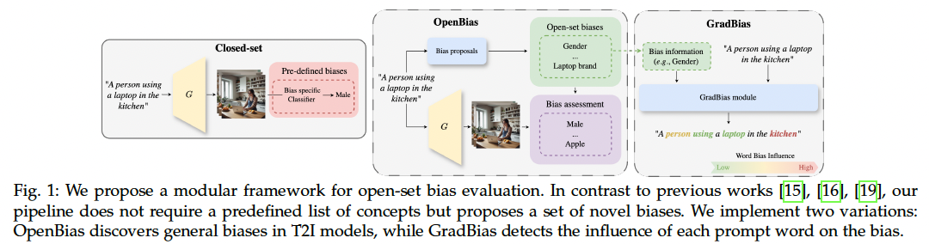

Nella sezione **Related Work** del paper, gli autori presentano una panoramica delle ricerche esistenti riguardanti i modelli di fondazione, la rilevazione del bias nei modelli generativi, e l'influenza delle parole del linguaggio sui bias. Questa sezione è suddivisa in tre aree principali: modelli di fondazione, mitigazione del bias nei modelli generativi, e influenza del linguaggio sui bias.

### 1. ****Pipeline con Modelli di Fondazione (Foundation Models)****

I **modelli di fondazione** sono grandi modelli di deep learning addestrati su dataset estesi che dimostrano elevate prestazioni in contesti **zero-shot**, cioè senza necessità di riaddestramento specifico per nuove attività. Questi modelli, addestrati tramite obiettivi di **auto-supervisione** (self-supervised learning), possono essere utilizzati per varie modalità, come il linguaggio, la visione, e le modalità multimodali.

* **Modelli multimodali**: Tali modelli integrano testo e immagine per affrontare compiti complessi che prima erano impossibili da risolvere.
* **LLM e VQA**: Recentemente, è stato dimostrato che i **LLM** possono generare codice Python per interrogare modelli di visione e linguaggio. Ad esempio, **TIFA** è un framework che valuta la coerenza testo-immagine dei modelli T2I interrogando un modello di Visual Question Answering (**VQA**) con domande generate da un LLM. Questo approccio migliora la descrizione delle immagini e ne verifica la correttezza.

**Applicazione nel paper**: Gli autori sfruttano un approccio simile nel loro framework, utilizzando un LLM per costruire una base di conoscenza dei potenziali bias, che vengono poi valutati tramite un modello VQA. Questo approccio automatico rende la pipeline scalabile e adattabile a nuove situazioni senza richiedere categorie predefinite di bias.

### 2. ****Rilevazione del Bias nei Modelli Generativi****

Il **bias nei modelli generativi**, in particolare nei modelli basati su GAN, è stato ampiamente studiato. Diverse tecniche sono state sviluppate per mitigare il bias, specialmente in modelli come i GAN (Generative Adversarial Networks), e più recentemente nei modelli T2I. Gli autori citano alcuni lavori rilevanti:

* **Mitigazione del bias nei GAN**:
  + [48] altera la distribuzione semantica nello spazio latente durante l'inferenza per migliorare l'equità.
  + [19] utilizza tecniche come il **gradient clipping** per garantire rappresentazioni più eque per gruppi sensibili.
* **Bias nei modelli Text-to-Image (T2I)**:
  + **FairDiffusion** [16] utilizza istruzioni fornite dall'utente per guidare modelli come **Stable Diffusion** verso una generazione più equa nel contesto di ruoli professionali.
  + **ITI-GEN** [15] si concentra sull'equità nella generazione di cifre scritte a mano (handwritten digits), utilizzando l'apprendimento dei prompt.
  + **Approcci basati sulla distribuzione**: Altri approcci mirano ad allineare le immagini generate con una distribuzione demografica definita dall'utente (es. [27], [28]).

Un limite di questi lavori è che richiedono di definire i bias prima dell'uso, rendendo difficile scoprire bias sconosciuti o non studiati. Gli autori propongono il loro framework come uno strumento complementare, capace di rilevare e quantificare bias non predefiniti e migliorare la comprensione di bias aggiuntivi.

### 3. ****Influenza del Linguaggio sui Bias****

Un'area meno esplorata riguarda **come le singole parole dei prompt influenzano i bias** nei modelli T2I. Gli autori si concentrano su studi che esaminano l'impatto delle parole sui bias, ma notano che esiste ancora una significativa lacuna in quest'area.

* **Sostituzione iterativa delle parole**: Uno studio iniziale [52] esplora come ogni parola di un prompt contribuisce ai bias, sostituendo iterativamente le parole con sinonimi e ricalcolando le metriche di bias. Tuttavia, questo approccio richiede elevate risorse computazionali, poiché ogni sostituzione richiede la rigenerazione delle immagini.
* **Modifica dei prompt con un LLM**: Un altro approccio [53] utilizza un LLM per modificare i prompt e guidare la generazione di immagini verso una distribuzione demografica desiderata, ma non valuta l'influenza delle singole parole sul bias.
* **Manipolazione dello spazio di embedding linguistico**: Un altro lavoro [54] manipola lo spazio di embedding linguistico per migliorare la controllabilità dei risultati generati, ma anch'esso non si concentra sull'impatto delle singole parole sui bias.

### ****Contributo Unico del Paper****

Gli autori sottolineano che, mentre i lavori esistenti migliorano la comprensione e la controllabilità dei modelli T2I, manca ancora un metodo diretto per valutare l'impatto delle singole parole di un prompt sui bias. Per colmare questa lacuna, propongono **GradBias**, una variazione del loro framework che misura direttamente l'influenza delle parole sul bias.

### ****Esempi Utili per Capire i Concetti****

* **Foundation Models e Automazione**: Immagina un modello multimodale (testo-immagine) che, dato un prompt come "Una persona in ufficio", genera immagini di uomini in giacca e cravatta, dimostrando un bias di genere. Utilizzando un LLM, si può creare automaticamente una serie di domande da porre al modello VQA, come "Qual è il genere della persona?", per verificare se il modello genera solo uomini in un contesto professionale.
* **GradBias**: Se il prompt è "Un medico al lavoro", GradBias analizza come singole parole come "medico" o "al lavoro" influenzano il bias verso la rappresentazione di uomini piuttosto che donne. Il framework calcola la perdita (loss) rispetto alla presenza di bias nel modello VQA e utilizza la retropropagazione per determinare quanto ogni parola contribuisce al bias.

La **retropropagazione** (in inglese backpropagation) è un algoritmo utilizzato per l'addestramento delle reti neurali, in particolare per regolare i pesi dei collegamenti tra i neuroni durante l'apprendimento. È un componente fondamentale nel processo di ottimizzazione delle reti neurali profonde e viene utilizzato per minimizzare l'errore della rete durante il training.

### ****Come funziona la retropropagazione?****

1. **Passo in avanti (Forward pass)**:
   * I dati di input (ad esempio un'immagine o una frase) vengono inviati attraverso la rete neurale, passando da un livello (layer) all'altro, fino a generare un output.
   * L'output prodotto viene confrontato con il valore target (il risultato desiderato), e viene calcolata una **funzione di perdita** (loss function), che misura quanto è distante l'output generato dall'output desiderato. Ad esempio, se il modello deve classificare un'immagine come "gatto" ma predice "cane", la funzione di perdita sarà alta.
2. **Calcolo del gradiente**:
   * A questo punto entra in gioco la retropropagazione. L'obiettivo è ridurre l'errore della rete (misurato dalla funzione di perdita) regolando i pesi dei collegamenti tra i neuroni.
   * Si calcola il **gradiente** della funzione di perdita rispetto ai pesi della rete, cioè quanto cambia l'errore quando un determinato peso cambia leggermente.
3. **Passo indietro (Backward pass)**:
   * Attraverso la retropropagazione, si calcolano i gradienti a ritroso partendo dall'ultimo strato della rete fino al primo.
   * L'algoritmo inizia dall'errore finale (output) e propaga all'indietro questi gradienti nei vari livelli della rete, aggiornando i pesi di ciascun livello. In sostanza, si capisce quanto ciascun peso ha contribuito all'errore complessivo e si aggiornano i pesi per ridurre l'errore.
4. **Aggiornamento dei pesi**:
   * Utilizzando un algoritmo di ottimizzazione come **discesa del gradiente** (gradient descent), i pesi della rete vengono aggiornati in modo che l'errore diminuisca. Questo processo viene ripetuto molte volte, addestrando così la rete neurale a migliorare le sue predizioni.

### ****Esempio di retropropagazione****

Immagina una rete neurale che deve classificare delle immagini di animali. L'input è un'immagine di un cane, ma la rete neurale, durante il forward pass, predice che è un gatto. La funzione di perdita indica un errore (la differenza tra l'etichetta corretta "cane" e la predizione "gatto"). Con la retropropagazione, l'errore viene "retropropagato" attraverso la rete e i pesi tra i neuroni vengono aggiornati in modo che, nella prossima iterazione, la rete sia più probabile a predire "cane" quando vede un'immagine simile.

### ****Perché è importante la retropropagazione?****

* È l'algoritmo che ha permesso lo sviluppo delle **reti neurali profonde** (deep learning) perché rende possibile l'addestramento efficace di reti neurali con molti strati (profondi).
* Senza la retropropagazione, sarebbe estremamente difficile o addirittura impossibile regolare i milioni di pesi nelle reti neurali profonde in modo da ridurre l'errore complessivo della rete.

In breve, la retropropagazione è il meccanismo con cui le reti neurali "imparano" dai loro errori, regolando i loro pesi per migliorare le prestazioni nel tempo.

### ****Conclusione della Sezione****

In questa sezione, gli autori discutono dei progressi attuali nei modelli di fondazione e nelle tecniche di rilevamento del bias nei modelli generativi. Sottolineano i limiti delle tecniche che richiedono di predefinire i bias e identificano una lacuna nella valutazione dell'influenza delle singole parole sui bias nei modelli T2I. La loro proposta di una pipeline open-set per la scoperta del bias e di uno strumento per analizzare i bias a livello di parola (GradBias) rappresenta un contributo unico e innovativo in questo campo.

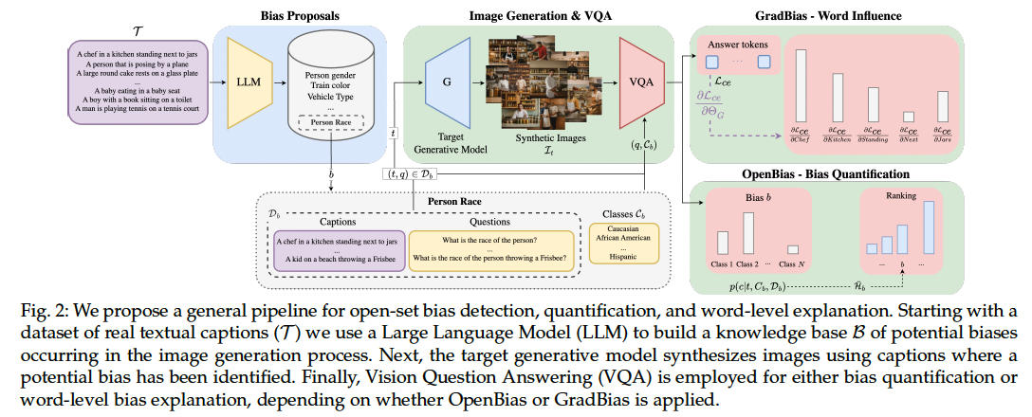

Nella sezione **OpenBias and GradBias**, gli autori illustrano il funzionamento dettagliato delle due varianti del framework per rilevare e quantificare i bias nei modelli **Text-to-Image (T2I)**: **OpenBias**, che analizza i bias in generale, e **GradBias**, che si concentra sull'impatto delle singole parole nei prompt. Entrambe le varianti condividono una pipeline di base, basata su un **modulo di proposta dei bias**, un **modello generativo T2I** per la generazione delle immagini, e un modello di **Vision-Question-Answering (VQA)** per la valutazione del bias.

### ****Pipeline Generale****

Il framework opera in tre fasi principali:

1. **Modulo di proposta dei bias (Bias proposal)**: Viene utilizzato un **Large Language Model (LLM)** per analizzare descrizioni testuali (i prompt) e proporre bias potenziali, costruendo una "base di conoscenza" dei bias.
2. **Generazione delle immagini**: Viene utilizzato un modello generativo T2I per creare immagini a partire dai prompt identificati nella fase precedente.
3. **Valutazione tramite VQA**: Un modello VQA analizza le immagini generate, rispondendo a domande specifiche per identificare la presenza di bias.

Le due varianti, **OpenBias** e **GradBias**, utilizzano questa pipeline in modi leggermente diversi per studiare i bias su livelli differenti.

### ****3.1 Bias Proposal Module (Modulo di proposta dei bias)****

**Obiettivo**: Costruire una base di conoscenza B dei potenziali bias per le descrizioni testuali.

* Si parte da un set di descrizioni testuali reali T (i prompt). Il **LLM** viene interrogato con queste descrizioni per generare dei **triplette** sotto forma di (b,C,q), dove:
  + b è il **nome del bias** proposto,
  + C è il **set di classi** associate al bias,
  + q è una **domanda** specifica per valutare il bias.

**Esempio**: Per la descrizione "Un dottore che cura un paziente", il modulo potrebbe proporre il bias "genere del dottore", con le classi C={uomo,donna} e la domanda q "Qual è il genere del dottore?"

Questi triplette vengono poi aggregate per formare una **base di conoscenza dei bias** B, che comprende tutti i bias potenziali per il dataset.

**Filtraggio**: Non tutti i bias proposti sono rilevanti. Per evitare di includere caratteristiche già esplicitamente menzionate nei prompt (come "cane grande"), il framework esegue un **filtraggio a due fasi**:

1. Si chiede al LLM se la risposta alla domanda è già presente nella descrizione.
2. Si rimuovono le classi già presenti o i loro sinonimi, usando risorse come **ConceptNet** per identificare i sinonimi.

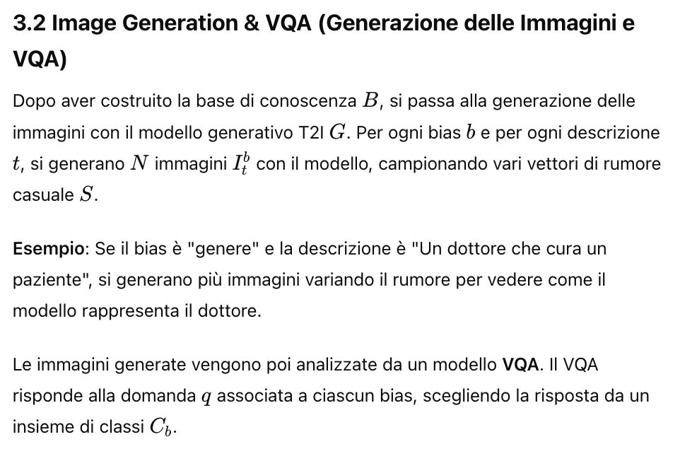

### ****3.3 OpenBias - Bias Assessment and Quantification (Valutazione e Quantificazione dei Bias)****

**Obiettivo**: **OpenBias** mira a identificare e quantificare i bias in generale, studiando sia l'**intensità** che la **direzione** del bias nei modelli T2I.

#### ****3.3.1 Context-Aware Bias (Bias Contestuale)****

In questa modalità, OpenBias analizza il bias tenendo conto del contesto della descrizione testuale (il prompt). Anche se la descrizione non menziona esplicitamente attributi legati al bias, altre parole nel contesto potrebbero influenzare la direzione e l'intensità del bias. Ad esempio:

* Il prompt "Un militare sta correndo" e "Una persona sta correndo" sono entrambi neutri rispetto al genere, ma OpenBias potrebbe scoprire che la rappresentazione del genere è diversa tra i due contesti.

Il bias viene quantificato calcolando la **distribuzione delle classi** Cb​ nelle immagini generate, usando la formula:

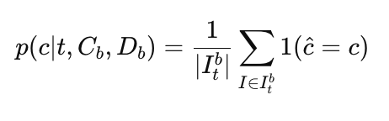

dove c^\hat{c} è la classe predetta dal VQA e 1(⋅) è la funzione indicatrice che verifica se la classe corrisponde a c.

#### ****3.3.2 Context-Free Bias (Bias Non-Contestuale)****

Qui, il bias viene valutato indipendentemente dal contesto della descrizione. OpenBias calcola la **distribuzione complessiva** delle classi Cb​ su tutte le immagini generate per un dato bias b, senza considerare le specifiche descrizioni testuali:

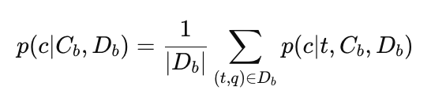

Questo approccio fornisce una panoramica più ampia del bias nel modello, mostrando quale classe è maggiormente rappresentata e con quale intensità.

#### ****3.3.3 Bias Quantification and Ranking (Quantificazione e Classifica del Bias)****

Per quantificare l'intensità del bias, gli autori utilizzano l'**entropia** della distribuzione delle classi. Un modello è considerato **non biasato** se la distribuzione è uniforme. L'entropia viene normalizzata per consentire confronti tra bias di diversa cardinalità e viene definita come:

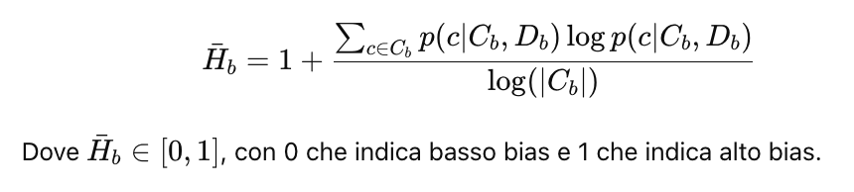

### ****3.4 GradBias - Word Influence (Influenza delle Parole)****

**Obiettivo**: **GradBias** analizza l'influenza delle singole parole nel prompt sui bias generati.

* **Procedura**: Dopo la generazione delle immagini e l'analisi con VQA, GradBias calcola la **cross-entropy loss** tra l'output del VQA e l'attributo predetto y (relativo al bias).
* GradBias retropropaga questa loss per calcolare i **gradienti** rispetto alle embedding delle parole del prompt, quantificando così l'influenza di ogni parola sul bias.

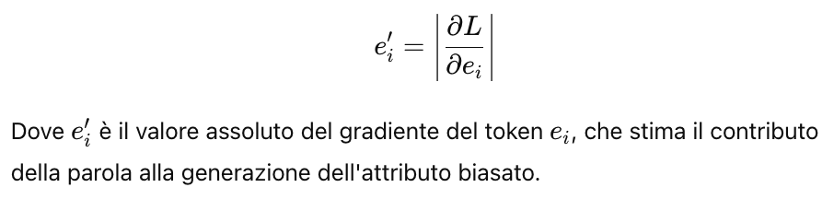

**Esempio**: Per il prompt "Un cuoco in cucina", GradBias potrebbe mostrare che la parola "cuoco" influenza fortemente il bias "genere", contribuendo maggiormente alla scelta tra "maschio" e "femmina" nel VQA.

### ****Conclusione****

* **OpenBias** fornisce una valutazione ad ampio spettro dei bias, considerando sia il contesto delle descrizioni testuali sia l'assenza di contesto.
* **GradBias** va più in profondità, analizzando come le singole parole dei prompt influenzano la generazione di immagini biasate.

Insieme, OpenBias e GradBias formano un framework completo per rilevare e spiegare bias in modelli T2I, senza richiedere una lista predefinita di bias.

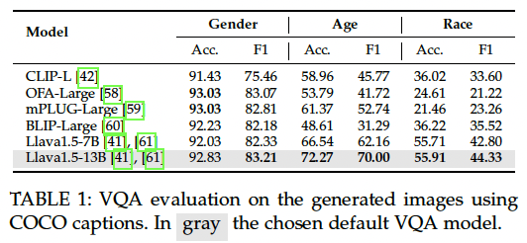

La sezione **4 EXPERIMENTS** del paper dettaglia il modo in cui OpenBias e GradBias vengono valutati, fornendo esperimenti quantitativi e qualitativi per dimostrare l'efficacia di entrambi i metodi.

### ****4.1 OpenBias****

OpenBias rileva e quantifica i bias nei modelli T2I. Gli autori valutano questo metodo confrontandolo con un modello di rilevamento del bias **closed-set** chiamato **FairFace** e testandone l'allineamento con il giudizio umano tramite uno studio su utenti.

#### ****4.1.1 Pipeline Implementation****

* **Dataset**: Sono stati utilizzati due dataset multimodali: **Flickr 30K** e **COCO**. Flickr 30K contiene 30.000 immagini con 5 descrizioni ciascuna, mentre COCO è un dataset con immagini e contesti più complessi. Per COCO, gli autori hanno selezionato solo descrizioni riferite a singole persone (123.000 descrizioni in totale), un'area cruciale per esaminare bias relativi alle persone.
* **Modelli**: Il framework OpenBias utilizza **Llama2-7B** come modello LLM per proporre bias e **Llava1.5-13B** come modello VQA, poiché questo si è dimostrato il migliore nella rilevazione del genere, età e razza (vedi tabella successiva).

#### ****4.1.2 Quantitative Results****

* **Agreement with FairFace**: OpenBias è stato confrontato con **FairFace** su immagini generate da **Stable Diffusion XL**. FairFace è stato considerato il "ground truth" per le predizioni su genere, età e razza. Nella **Tabella 1**, l'accuratezza e il punteggio F1 mostrano che **Llava1.5-13B** emerge come il miglior modello VQA per questi compiti.

Inoltre, per verificare la robustezza del modello VQA, Llava1.5-13B è stato testato su immagini reali (da Flickr 30K e COCO) e su immagini generate da più versioni di Stable Diffusion (1.5, 2, XL). La divergenza di Kullback-Leibler (KL) è stata utilizzata per misurare l'accordo tra le predizioni di Llava1.5-13B e FairFace, con risultati che mostrano una bassa divergenza, indicando un forte allineamento tra i due modelli (vedi **Tabella 2**).

* **User Study**: Gli autori hanno condotto uno studio su utenti per valutare quanto OpenBias fosse allineato con il giudizio umano. Sono state generate 10 immagini per ogni descrizione e bias, e un sondaggio è stato pubblicato su piattaforme di crowdsourcing. I partecipanti dovevano indicare la **direzione del bias** (ad es. la classe maggioritaria) e valutarne l'intensità su una scala da 0 a 10.
  + Lo studio ha raccolto 2.200 risposte da 55 individui e ha coperto 15 tipi di bias, tra cui quelli relativi a persone e oggetti.
  + I risultati, mostrati in **Figura 3**, indicano un elevato allineamento tra i punteggi di intensità umani e quelli di OpenBias per bias come "età della persona", "genere", "tipo di veicolo", "emozione della persona" e "colore del treno".
  + Il **Mean Absolute Error (AME)** tra le valutazioni di intensità degli utenti e OpenBias è stato di **0.15**, mentre OpenBias ha concordato con le scelte umane nella **direzione del bias** il 67% delle volte.

### ****4.2 GradBias****

GradBias viene valutato rispetto a nuovi metodi baseline, da tecniche NLP a metodi che sfruttano modelli di fondazione multimodali. Viene anche condotto uno **studio di ablation** per testare varie componenti della pipeline.

Lo **studio di ablation** (o **ablation study**) è una tecnica utilizzata in **machine learning** e, in generale, nell'**intelligenza artificiale** per capire l'importanza e l'efficacia delle diverse componenti di un modello o sistema complesso. Viene impiegata per valutare come le prestazioni del modello cambiano quando una parte specifica viene **rimossa** (ablated) o modificata.

### ****Come funziona uno studio di ablation?****

In uno studio di ablation, si eseguono esperimenti rimuovendo o disabilitando componenti del modello, uno alla volta, per osservare l'impatto di quella componente sulle prestazioni complessive. Questo consente di identificare quali parti del modello sono cruciali e quali hanno un impatto minore.

### ****Scopo dello studio di ablation****:

1. **Valutare l'importanza delle componenti**: Serve per determinare quali componenti o caratteristiche del modello contribuiscono maggiormente alla sua accuratezza o performance.
2. **Migliorare l'efficienza**: Se una componente ha un impatto minimo o nullo sulle prestazioni, potrebbe essere rimossa per semplificare il modello, ridurre la complessità computazionale o migliorare la velocità.
3. **Fornire trasparenza**: È uno strumento utile per comprendere meglio il comportamento del modello, mostrando come ogni parte contribuisce al risultato finale.

### ****Esempio di studio di ablation****:

Immagina di avere un modello di **visione artificiale** che riconosce oggetti in immagini, con diverse componenti che estraggono caratteristiche come colore, forma e texture. Uno studio di ablation potrebbe procedere così:

* **Rimozione della componente colore**: Si disabilita il modulo del modello che analizza il colore e si osserva se le prestazioni del modello peggiorano nel riconoscimento degli oggetti. Se le prestazioni calano significativamente, significa che il colore è un'informazione importante per il modello.
* **Rimozione della componente forma**: Si disattiva l'analisi della forma e si osserva come influisce sulle prestazioni.
* **Rimozione della componente texture**: Allo stesso modo, si disattiva l'analisi delle texture.

Ogni componente rimossa viene valutata per capire quanto contribuisce al modello complessivo.

### ****Risultati dello studio di ablation****:

Dopo aver rimosso una componente alla volta, si confrontano le prestazioni del modello "completo" con le versioni "ablated". Se le prestazioni peggiorano significativamente quando una componente viene rimossa, quella componente è considerata importante. Al contrario, se la rimozione non cambia le prestazioni in modo significativo, quella parte del modello potrebbe essere non essenziale.

### ****Utilizzo comune negli studi di ablation****:

1. **Reti neurali profonde**: Gli studi di ablation sono spesso usati per valutare l'importanza di specifici strati o moduli di una rete neurale.
2. **Modelli complessi**: Quando i modelli hanno molti sottocomponenti, le ablation permettono di analizzare singolarmente ciascuna parte per comprendere il loro ruolo specifico.
3. **Caratteristiche**: Si può testare quanto siano rilevanti alcune caratteristiche di input, ad esempio nei modelli di classificazione di immagini, rimuovendo alcuni gruppi di feature (come texture, forma, colore) e valutando l’impatto.

### ****Conclusione****:

Uno **studio di ablation** è una tecnica essenziale per migliorare la comprensione e l'ottimizzazione dei modelli di machine learning. Permette di analizzare in dettaglio come le diverse parti di un modello contribuiscono al risultato finale e, quindi, consente di semplificare i modelli o renderli più efficienti, mantenendo alte prestazioni.

#### ****4.2.1 Pipeline Implementation****

* **Dataset**: Poiché l'impatto delle parole del prompt sui bias è un'area poco esplorata, gli autori hanno costruito un dataset di testi per valutare GradBias. Questo dataset include 11 bias relativi a persone e oggetti, identificati da OpenBias, con circa 50 descrizioni casuali per bias (391 descrizioni totali).
* **Groundtruth computation**: Il **ground truth** è stato calcolato adattando il metodo proposto in [52], che prevede la sostituzione delle parole nel prompt con sinonimi per valutare l'impatto di ciascuna parola sul bias. Dato che questo metodo è costoso, gli autori hanno ottimizzato il processo:
  1. Vengono generate 10 immagini con il prompt completo per stabilire una distribuzione di base.
  2. Si rimuove una parola alla volta, rigenerando le immagini e osservando le variazioni nella distribuzione delle classi. La parola con il maggiore impatto è quella la cui rimozione provoca lo spostamento più significativo nella distribuzione delle classi.

Il termine **ground truth** (verità di base o verità di terra) si riferisce a un set di dati di riferimento che rappresenta il **risultato corretto o reale** in un determinato contesto, contro cui vengono confrontati i risultati di un modello di machine learning o di un algoritmo per valutare la sua accuratezza o prestazione.

### ****Significato di Ground Truth in Machine Learning****:

In machine learning, il **ground truth** è ciò che un modello cerca di predire o riprodurre correttamente. Quando addestriamo un modello di intelligenza artificiale, confrontiamo le sue previsioni o classificazioni con il ground truth per determinare quanto è accurato. Si tratta di una sorta di "risposta giusta" o etichetta reale.

### ****Esempi di Ground Truth****:

1. **Classificazione di immagini**: Se stai addestrando un modello per riconoscere animali in immagini, il **ground truth** sarà l’etichetta corretta per ciascuna immagine (es. "gatto", "cane"). Le predizioni del modello saranno confrontate con queste etichette per calcolare l'accuratezza del modello.
2. **Traduzione automatica**: In un modello di traduzione automatica, il **ground truth** sarà la traduzione corretta o "perfetta" (umana) di una frase, con cui confrontare le traduzioni prodotte dal modello.
3. **Segmentazione di immagini mediche**: Se un algoritmo deve individuare e segmentare una lesione su una radiografia, il **ground truth** sarà l'area della lesione segnalata da un radiologo esperto. Le prestazioni del modello verranno giudicate su quanto bene le sue segmentazioni corrispondono a quelle del ground truth.

### ****Come si ottiene il Ground Truth?****

Il ground truth è spesso **fornito manualmente** da esperti umani. Ad esempio:

* **Annotatori umani** possono etichettare manualmente immagini, testi o dati per fornire le risposte corrette che poi saranno utilizzate come riferimento per addestrare e testare modelli.
* In alcuni contesti, come l'**analisi di immagini mediche**, il ground truth può provenire da professionisti del settore (come medici) che annotano manualmente immagini radiografiche o MRI per indicare patologie.

Il processo di ottenere un ground truth può essere laborioso e richiede una conoscenza approfondita del dominio.

### ****Utilizzo del Ground Truth nel Training e Testing****

* **Durante l'addestramento**: Il modello apprende cercando di ridurre la differenza tra le sue predizioni e il ground truth. La differenza tra la previsione e il ground truth è solitamente misurata con una **funzione di perdita** (loss function), che guida l'ottimizzazione del modello.
* **Durante il testing**: Dopo l'addestramento, il modello viene testato su nuovi dati e le sue predizioni vengono confrontate con il ground truth per valutare la performance. Metriche come l'**accuratezza**, il **precision** e il **recall** misurano quanto bene il modello si avvicina al ground truth.

### ****Sfide nel Ground Truth****

* **Ambiguità**: In alcuni contesti, il ground truth non è sempre chiaro o univoco. Ad esempio, nel riconoscimento delle emozioni in immagini, diversi annotatori potrebbero interpretare diversamente l'espressione di una persona.
* **Qualità del ground truth**: Se il ground truth contiene errori o bias (ad esempio annotazioni sbagliate o parziali), può compromettere l’addestramento e il testing del modello, portando a risultati inaccurati.

### ****Conclusione****:

Il **ground truth** è la base di riferimento per valutare le prestazioni di un modello di machine learning. Rappresenta la verità assoluta rispetto alla quale un algoritmo viene confrontato. Ottenere un ground truth accurato e affidabile è fondamentale per costruire modelli predittivi efficaci e valutare correttamente la loro precisione.

#### ****4.2.2 Quantitative Results****

* **Baselines**: Sono stati introdotti tre metodi baseline per valutare GradBias:
  1. **Metodo casuale**: Seleziona casualmente una parola dal prompt come la più influente (baseline inferiore).
  2. **Metodo NLP**: Utilizza spaCy per calcolare l'albero di dipendenza della frase e ruotarlo attorno al soggetto, classificando le parole in base all'ordine di visita tramite un algoritmo di breadth-first search.
  3. **Modelli di fondazione**: Utilizzano modelli LLM e VQA per determinare l'influenza delle parole, ponendo domande sì/no su ciascuna parola e classificandole in base alla probabilità del logit "yes".
* **Risultati Quantitativi**: GradBias è stato valutato utilizzando **top-1, top-2 e top-3 accuracy** su 11 bias. Nella **Tabella 3**, si osserva un miglioramento costante rispetto agli approcci basati su modelli casuali e NLP. I modelli LLM hanno mostrato un miglioramento, ma GradBias ha dimostrato le migliori prestazioni con un incremento di +12.29% rispetto al metodo casuale su Stable Diffusion 1.5, +10.70% su Stable Diffusion 2, e +6.71% su Stable Diffusion XL.
* **Ablation Studies**:
  1. **Denoising steps**: Gli autori hanno valutato l'impatto del calcolo della loss a diversi passi di denoising. I risultati mostrano che calcolare la loss a più passi durante il processo di denoising (1, 2, 5, 10) ottimizza le prestazioni di GradBias, mentre calcolarla solo al passo finale riduce significativamente l'accuratezza.
  2. **Numero di immagini generate**: Gli autori hanno valutato GradBias generando da 1 a 10 immagini per prompt. I risultati (vedi **Tabella 4(b)**) mostrano che GradBias funziona efficacemente anche con un singolo prompt, dimostrando la sua robustezza anche in contesti con poche risorse.

### ****Conclusioni sui Risultati****

* **OpenBias** dimostra un elevato allineamento con **FairFace** e il giudizio umano, fornendo una quantificazione accurata dei bias e mostrando robustezza sia su immagini reali che generate.
* **GradBias** supera i metodi baseline nell'analisi dell'influenza delle parole sui bias, dimostrando l'efficacia del suo approccio basato sui gradienti per determinare l'impatto di singole parole nei prompt sui bias generati dai modelli T2I.

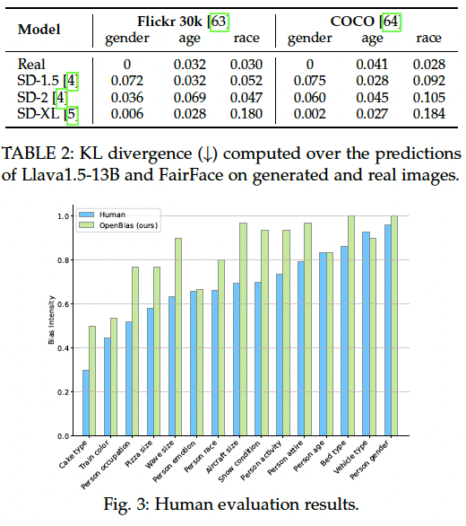

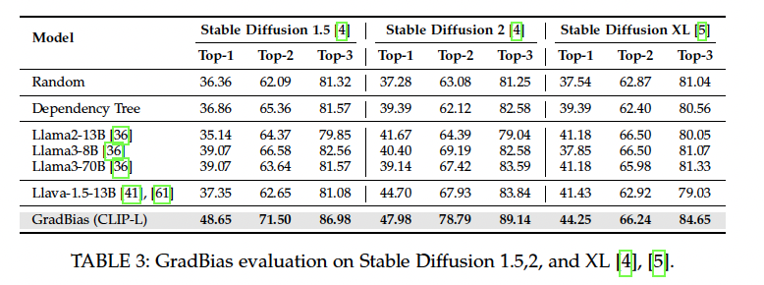

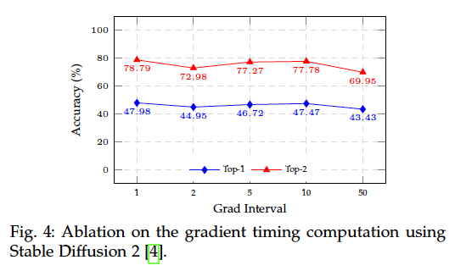

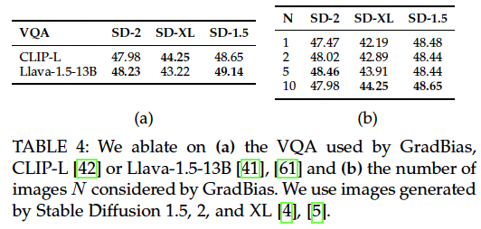

### ****5 FINDINGS****

In questa sezione, gli autori discutono i risultati ottenuti con OpenBias e GradBias applicati a tre modelli T2I popolari: **Stable Diffusion XL**, **Stable Diffusion 2**, e **Stable Diffusion 1.5**.

### ****5.1 OpenSet Bias Detection – OpenBias****

#### ****Rankings****

OpenBias è stato applicato ai dataset **COCO** e **Flickr30k** per identificare bias sia ben noti che nuovi. In **Figura 5**, gli autori presentano una classifica dei bias rilevati. Tra i bias noti troviamo **“person gender”** e **“person race”**, mentre bias nuovi includono **“cake type”**, **“bed type”** e **“laptop brand”**.

* **Correlazioni tra versioni di Stable Diffusion**: Si è notato che i bias sono amplificati nelle versioni successive, con **Stable Diffusion XL** che mostra una maggiore intensità di bias rispetto alle versioni precedenti. Inoltre, i bias rilevati variano in base al dominio: le didascalie di **Flickr** evidenziano più bias centrati sugli oggetti, mentre quelle di **COCO** rivelano bias centrati sulle persone.

Questo dimostra l’adattabilità di OpenBias a diversi domini, identificando bias specifici del dataset.

#### ****Context-Free vs Context-Aware****

Gli autori confrontano i bias nel contesto **contestuale** e **non contestuale** (come spiegato nella Sezione 3.3) per valutare l'influenza di elementi aggiuntivi nelle descrizioni.

* In **Figura 6**, il confronto tra le due modalità su Stable Diffusion XL mostra che il contesto gioca un ruolo importante nell'amplificare alcuni bias. Ad esempio, il bias **“motorcycle type”** risulta più marcato in un contesto contestuale, suggerendo che il modello genera tipi specifici di motociclette in base al contesto della descrizione. Al contrario, il bias **“bed type”** è meno influenzato dal contesto, generando lo stesso tipo di letto indipendentemente dal contesto.

#### ****Qualitative Results****

In **Figura 7**, vengono mostrati esempi di bias identificati da OpenBias su Stable Diffusion XL, evidenziando sia bias noti che nuovi:

* Il modello genera costantemente treni gialli e cavalli di razza “quarter” a partire da descrizioni neutrali.
* Bias legati a brand: Stable Diffusion XL genera frequentemente laptop con il logo “Apple”, dimostrando un bias verso il marchio Apple.
* Bias sulle persone: il modello genera spesso persone in abiti formali, dimostrando un bias “person attire” anche in presenza di descrizioni neutrali.

Un esempio rilevante è l’associazione di un bambino nero a un contesto socioeconomicamente svantaggiato (una “strada sterrata”), rafforzando stereotipi dannosi che collegano l’identità razziale allo status economico.

In generale, OpenBias ha rilevato sia bias **sociali noti** (come genere e razza), sia **bias nuovi**, come l’associazione tra età e oggetti. Questo dimostra la necessità di sistemi di rilevamento open-set per identificare bias complessi che potrebbero non essere stati precedentemente considerati.

### ****5.2 How Does the Bias Arise? – GradBias****

#### ****Esempi Qualitativi con GradBias****

GradBias è stato applicato a Stable Diffusion XL per analizzare l'influenza delle singole parole nel prompt sui bias. Gli autori presentano i risultati in **Figura 16**:

* **Bias di genere**: Considerando la frase “A chef in a kitchen standing next to a counter with jars and containers”, la parola “chef” predetta da GradBias è stata sostituita con “person”, il che ha spostato la rappresentazione dal maschio alla femmina. Questo conferma che “chef” ha una forte associazione con una rappresentazione maschile.
* **Bias razziale**: Nella frase “A guy riding a race bicycle making a turn”, la sostituzione di “race” con “broken” ha portato alla generazione di individui con pelle più scura, evidenziando come le associazioni tra status economico e identità razziale possano rafforzare stereotipi dannosi.
* **Influenza del contesto specifico**: Cambiando parole come "computer" in "radio" in una frase su un uomo seduto a una scrivania, si ottiene la generazione di persone più anziane. Allo stesso modo, sostituendo "book" con "comic" in una frase su una persona che legge, si ottiene una rappresentazione più casuale.

GradBias ha rivelato quanto i **singoli aggettivi** influenzino il bias di genere. Ad esempio, sostituendo “young” con “beautiful” nella frase “A young child who is eating some food” si ottiene un cambio nella rappresentazione del genere da maschio a femmina, dimostrando che aggettivi legati all'apparenza influenzano notevolmente la rappresentazione del genere.

#### ****Bias Oggettuali****

GradBias ha anche rilevato bias legati a oggetti:

* Cambiando "passenger" in "cargo" nella frase "A passenger train on a track next to a station", il modello genera prevalentemente treni gialli, dimostrando un bias nel colore.
* Sostituendo "person" con "teenager" nella frase “A photo of a person on a laptop in a coffee shop” ha portato alla generazione di laptop simili ai MacBook, evidenziando un bias verso l'associazione tra il brand Apple e gli adolescenti.

Questi risultati dimostrano quanto sia importante studiare l'impatto delle singole parole nei prompt e come piccole modifiche possano influenzare significativamente i bias generati. GradBias fornisce una classifica delle parole in base alla loro influenza, consentendo una comprensione completa del loro contributo al bias.

### ****Conclusioni****

I risultati di OpenBias e GradBias mettono in luce come i modelli T2I amplifichino stereotipi preesistenti e bias nascosti, non solo relativi a persone, ma anche a oggetti e contesti socioeconomici. OpenBias ha dimostrato la capacità di rilevare bias noti e nuovi, mentre GradBias ha approfondito l'influenza delle singole parole nei prompt, dimostrando come scelte lessicali apparentemente innocue possano introdurre bias indesiderati.

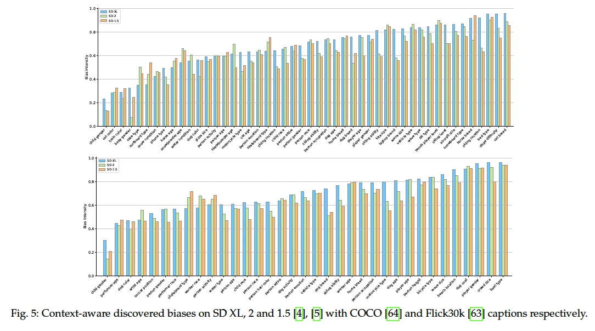

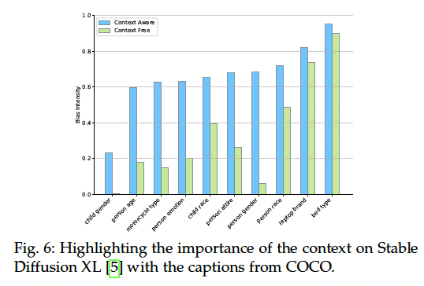

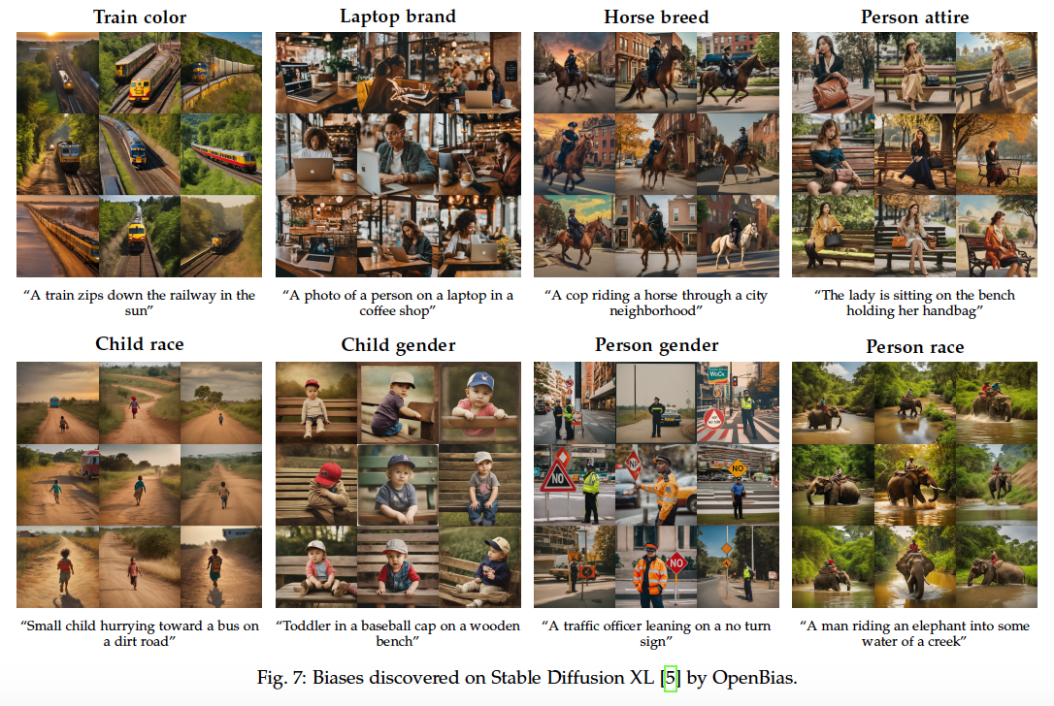

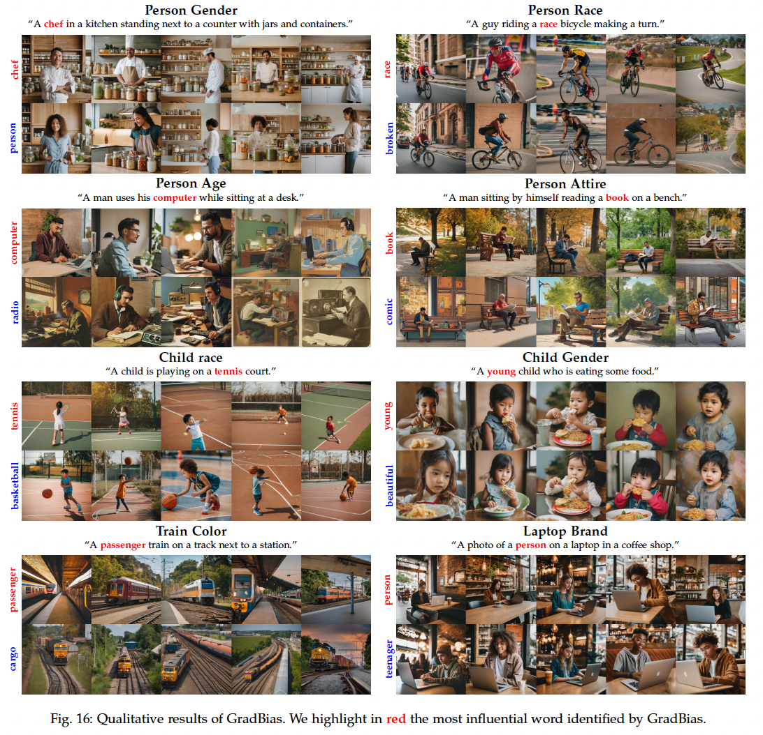

### ****6 LIMITATIONS****

Gli autori riconoscono alcune limitazioni di **OpenBias** e **GradBias**, principalmente legate alla dipendenza dai **modelli di fondazione** (foundation models) utilizzati per rilevare e valutare i bias. Modelli di fondazione come gli LLM e i modelli VQA, utilizzati in questo framework, possono già essere influenzati da bias preesistenti nei dati di addestramento, e questi bias possono essere propagati nella pipeline di OpenBias e GradBias.

Tuttavia, i metodi proposti sono progettati per essere **modulari**, il che significa che possono essere facilmente aggiornati e integrati con modelli migliori e più avanzati man mano che diventano disponibili. Questo rende il framework flessibile e in grado di evolversi per mitigare meglio i bias futuri.

**Limitazioni specifiche di GradBias**:

* GradBias richiede il **calcolo dei gradienti**, il che può essere computazionalmente intensivo, specialmente se applicato a grandi dataset o molte immagini. Nonostante ciò, i risultati mostrano che GradBias funziona in modo efficiente anche con un numero ridotto di immagini generate, risultando più efficiente rispetto al metodo descritto in [52], che richiede la rigenerazione completa di immagini ogni volta che una parola del prompt viene sostituita.

In generale, la pipeline si dimostra adattabile e può essere modificata per esplorare **bias definiti dall'utente**, offrendo flessibilità nell'analisi e nell'investigazione dei bias.

### ****7 CONCLUSION****

Con l'aumento della popolarità dei modelli **Text-to-Image (T2I)**, diventa fondamentale studiare come questi modelli possano perpetuare stereotipi. Gli autori introducono un approccio innovativo per il rilevamento del bias **open-set**, superando i tradizionali approcci **closed-set**, che si basano su categorie di bias predefinite.

La pipeline proposta utilizza **Large Language Models (LLM)** e modelli di **Vision-Question-Answering (VQA)** per scoprire, quantificare e analizzare automaticamente bias noti e nuovi, senza necessità di categorizzazioni predefinite.

Le due varianti principali:

* **OpenBias**: Rileva e quantifica bias noti e nuovi, dimostrando allineamento con i migliori rilevatori closed-set e con il giudizio umano.
* **GradBias**: Analizza i bias a livello di singole parole nei prompt, rilevando correlazioni non intenzionali tra parole specifiche e il contenuto generato dai modelli T2I.

Entrambi i metodi possono migliorare gli approcci di mitigazione del bias, affrontando non solo i bias ben noti ma anche quelli nuovi, offrendo una comprensione più profonda dei bias nei modelli T2I e contribuendo allo sviluppo di modelli generativi più equi e inclusivi.

RECAP

Gli autori del paper hanno sviluppato un **framework per rilevare e quantificare i bias nei modelli di generazione Testo-immagine (T2I)**, come Stable Diffusion, utilizzando un approccio **open-set**. L’obiettivo è di rilevare **bias sia noti che nuovi**, senza essere limitati da una lista predefinita di categorie di bias (closed-set), come genere, etnia, ecc. Questo approccio aiuta a scoprire bias imprevisti o poco esplorati nei modelli generativi.

### ****Cosa hanno fatto gli autori:****

1. **Framework proposto**: Hanno creato una pipeline che include due metodi principali:
   * **OpenBias**: Rileva e quantifica i bias in generale, analizzando il comportamento del modello T2I.
   * **GradBias**: Analizza come le **singole parole** nei prompt (le descrizioni testuali) influenzano i bias nelle immagini generate.

### ****Passaggi del framework:****

1. **Modulo di Proposta dei Bias**:
   * Hanno usato un **Large Language Model (LLM)** per analizzare didascalie (prompt) e suggerire possibili bias. Questo modulo costruisce una "base di conoscenza" dei bias potenziali a partire dalle descrizioni testuali.
   * L'LLM propone un bias per ciascuna didascalia, identifica le classi associate al bias (come maschio/femmina per il bias di genere), e suggerisce domande per valutare i bias (usate in seguito nel VQA).
2. **Generazione delle Immagini**:
   * Utilizzano i prompt per generare immagini con modelli T2I (ad esempio, Stable Diffusion). Per ogni prompt e bias, creano più immagini campionando vettori di rumore casuale per vedere come il modello rappresenta i diversi bias.
3. **Vision-Question Answering (VQA)**:
   * Usano un modello **VQA** per valutare i bias nelle immagini generate. Il VQA risponde a domande specifiche sui bias proposti dall'LLM (ad esempio, “Qual è il genere della persona nell’immagine?”) per quantificare i bias nelle immagini.
4. **Analisi del Bias**:
   * **OpenBias** valuta i bias in due modalità:
     + **Context-free**: Valuta i bias nelle immagini senza considerare il contesto del prompt.
     + **Context-aware**: Valuta i bias tenendo conto del contesto del prompt per vedere se il contesto influenza il bias.
   * **GradBias** si concentra sull’**influenza delle parole singole** nei prompt. Calcola l’impatto di ogni parola sui bias nelle immagini generate (ad esempio, come la parola “chef” potrebbe generare principalmente uomini).

### ****Esperimenti svolti:****

1. **OpenBias**:
   * È stato testato confrontandolo con **FairFace** (un modello di rilevamento del bias di genere, etnia e età) e con uno **studio sugli utenti**, che ha confrontato i risultati di OpenBias con il giudizio umano sui bias nelle immagini.
   * Hanno applicato OpenBias su dataset **COCO** e **Flickr30K** e identificato bias noti (come genere e razza) e bias nuovi (come tipi di oggetti o brand, ad esempio, **laptop brand**).
2. **GradBias**:
   * È stato valutato confrontandolo con vari baseline (approcci casuali, metodi NLP, e modelli di fondazione avanzati). GradBias ha dimostrato di essere molto efficace nel rilevare l’impatto di singole parole sui bias.

### ****Risultati principali:****

* **OpenBias** ha rilevato e quantificato vari bias nei modelli T2I, come bias di genere, razza e oggetti.
* **GradBias** ha rivelato come piccole variazioni nelle parole del prompt possano influenzare significativamente i bias (ad esempio, sostituendo "chef" con "person" cambia la rappresentazione da maschile a femminile).

### ****In sintesi, cosa hanno fatto gli autori****:

* Hanno creato un sistema per **rilevare bias in modo automatico** in modelli T2I, senza dover predefinire quali bias cercare.
* Hanno sviluppato due strumenti: uno per quantificare i bias generali (OpenBias) e uno per capire come singole parole influenzano il bias (GradBias).
* Hanno testato questo framework su modelli T2I popolari, rilevando bias noti e scoprendo nuovi bias nei modelli generativi.

MIGLIORARE LO STATO DELL’ARTE

### 1. ****Approccio Quantitativo Avanzato: Misurazione Multidimensionale del Bias in Modelli T2I****

* **Titolo**: A Multidimensional Analysis of Bias Across Semantic, Visual, and Contextual Layers in Text-to-Image Generative Models
* **Obiettivo**: Estendere l’analisi di OpenBias e GradBias sviluppando un approccio multidimensionale che includa non solo il bias legato al contenuto visivo generato, ma anche le associazioni semantiche e contestuali nelle descrizioni testuali.
* **Metodologia**:
  + **Stratificazione del Bias**: Proporre un modello che separi i bias in tre dimensioni principali:
    1. **Semantica**: Bias nei concetti associati a parole chiave specifiche (es. "CEO" = uomo).
    2. **Visuale**: Bias nelle caratteristiche visive generate (es. colore della pelle, oggetti).
    3. **Contestuale**: Bias amplificati o modificati dal contesto del prompt.
  + **Strumenti Quantitativi**: Usare tecniche di clustering per raggruppare descrizioni testuali con bias simili e applicare metriche di correlazione avanzate (es. coefficiente di correlazione di Kendall) per analizzare la convergenza o divergenza del bias lungo le tre dimensioni.
  + **Sperimentazione**: Testare su più dataset (es. COCO, Flickr30K) e modelli T2I diversi (Stable Diffusion, DALL-E) per verificare come i bias cambiano su più dimensioni e versioni dei modelli.
  + **Confronto con Human Benchmarking**: Integrare uno studio comparativo con giudizio umano per verificare la validità dei bias identificati, confrontando le percezioni umane e i risultati del modello.
* **Risultati Attesi**: Una mappa tridimensionale del bias che mostri come i modelli generativi rispondono a diverse tipologie di prompt e come i bias si amplificano o riducono in base al contesto semantico e visivo.
* **Innovazione**: Questo approccio multidimensionale fornirà una comprensione molto più sofisticata e sfumata dei bias, andando oltre le metriche tradizionali, e potrebbe diventare un framework di riferimento per future ricerche.

### 2. ****Analisi Qualitativa Avanzata: Etica, Bias e Implicazioni Sociali dei Modelli T2I****

* **Titolo**: Ethical Implications of Bias in Text-to-Image Models: A Critical Discourse Analysis of Visual Stereotyping in Generative AI
* **Obiettivo**: Esplorare le implicazioni etiche e sociali dei bias generati dai modelli T2I attraverso un'analisi critica delle rappresentazioni visive stereotipate.
* **Metodologia**:
  + **Critical Discourse Analysis (CDA)**: Applicare un framework di analisi del discorso critico per esaminare le immagini generate dai modelli T2I e come esse riproducano o perpetuino disuguaglianze sociali, stereotipi di genere, razza e status socioeconomico.
  + **Analisi delle Rappresentazioni Sociali**: Esplorare come i modelli T2I costruiscono “identità sociali” attraverso le immagini, concentrandosi su casi specifici come la rappresentazione dei lavoratori (es. infermieri, CEO), delle minoranze etniche e delle donne.
  + **Studio Etnografico con Partecipanti**: Condurre uno studio etnografico con partecipanti di diverse culture e background socioeconomici, mostrando loro immagini generate da modelli T2I e raccogliendo le loro percezioni sui bias visivi. Valutare come questi bias influenzano la loro percezione dell'intelligenza artificiale.
  + **Esame Legale e Normativo**: Integrare una discussione legale e normativa sulle implicazioni etiche dell'uso di modelli T2I nei media, nel marketing e nell’industria creativa, con focus su possibili misure di regolamentazione.
* **Risultati Attesi**: Identificare i meccanismi con cui i modelli T2I contribuiscono alla perpetuazione degli stereotipi visivi, fornendo raccomandazioni pratiche su come mitigare questi effetti attraverso un framework normativo e culturale.
* **Innovazione**: Questo studio andrebbe oltre la semplice identificazione del bias, portando avanti una discussione critica e multidisciplinare che coinvolga filosofia, etica e teoria critica dei media.

### 3. ****Analisi Interdisciplinare: Impatto del Bias T2I nell’Economia Comportamentale e nelle Decisioni Cognitive****

* **Titolo**: The Behavioral Economics of Visual Bias: How Text-to-Image Models Influence Consumer Perception and Decision-Making
* **Obiettivo**: Analizzare come i bias visivi generati dai modelli T2I influenzano le decisioni economiche e cognitive degli utenti in contesti commerciali e di consumo.
* **Metodologia**:
  + **Esperimenti di Economia Comportamentale**: Condurre esperimenti controllati in cui i partecipanti devono prendere decisioni (es. selezionare un prodotto, scegliere un servizio) basandosi su immagini generate da modelli T2I. Utilizzare GradBias per identificare e manipolare specifiche parole nei prompt per osservare come variazioni linguistiche influenzano le decisioni.
  + **Misure Cognitive e Neuroeconomiche**: Implementare tecniche di misurazione cognitive (es. eye-tracking, risposta galvanica della pelle) per osservare in tempo reale come gli utenti reagiscono a immagini con bias visivi. Collegare i risultati a modelli di decisione economica.
  + **Modelli di Simulazione delle Decisioni**: Creare modelli computazionali per simulare come i bias visivi nei modelli T2I possano alterare i processi decisionali in vari contesti (es. marketing, selezione di prodotti, servizi sanitari).
* **Risultati Attesi**: Mostrare come i bias nei modelli T2I possano influenzare in modo inconscio le scelte dei consumatori, influenzando i loro processi decisionali e le loro preferenze economiche. I risultati potrebbero rivelare dinamiche economiche nascoste nei sistemi di intelligenza artificiale.
* **Innovazione**: Questa ricerca introduce una prospettiva completamente nuova nell’intersezione tra economia comportamentale, intelligenza artificiale e percezione visiva, offrendo spunti su come modelli generativi possano influenzare le economie del comportamento.

### 4. ****Approccio Multimodale: Rilevamento del Bias Multilingue nei Modelli T2I****

* **Titolo**: Multilingual Bias Detection in Text-to-Image Generative Models: A Cross-Language Study Using GradBias
* **Obiettivo**: Estendere l'analisi del bias ai modelli T2I che operano in contesti multilingue, utilizzando il framework di GradBias per analizzare come il bias si manifesta in diverse lingue.
* **Metodologia**:
  + **Analisi Cross-Language**: Applicare GradBias a modelli T2I multilingue per analizzare come le differenze linguistiche (es. inglese, spagnolo, cinese, arabo) influenzano il bias generato nelle immagini. Confrontare il comportamento dei modelli rispetto alla rappresentazione del genere, razza e status socioeconomico in descrizioni tradotte.
  + **Valutazione Multimodale**: Utilizzare una combinazione di tecniche di analisi visiva e semantica per esplorare come i modelli rappresentano concetti culturali e sociali specifici in ogni lingua.
  + **Misure Quantitative del Bias Linguistico**: Utilizzare metriche di distanza linguistica (es. distanza di Levenshtein) e distribuzione delle parole per quantificare le differenze di bias generate dai modelli nelle varie lingue.
* **Risultati Attesi**: Identificare come la lingua influenza il bias nei modelli T2I, evidenziando eventuali differenze tra contesti linguistici e culturali nella generazione di immagini.
* **Innovazione**: Questo studio espande il framework di GradBias a un contesto multilingue, contribuendo a una maggiore comprensione dell’impatto culturale e linguistico sui modelli generativi.

Improving Large Language Model (LLM) fidelity through context-aware grounding: A systematic approach to reliability and veracity

10 Novembre 2023

L'abstract che mi hai fornito presenta un framework innovativo per migliorare la robustezza e l'allineamento etico dei **modelli di linguaggio di grandi dimensioni (LLMs)**. Il focus principale è la **Context Representation** (rappresentazione del contesto), una fase che mira a catturare in modo esplicito i contesti situazionali, culturali ed etici rilevanti in un formato leggibile dalle macchine. L'obiettivo è di ancorare il comportamento dei modelli linguistici a questi contesti, migliorandone così l'affidabilità e l'aderenza ai valori umani.

### Principali elementi del framework:

1. **Rappresentazione contestuale**: Si basa su tecniche avanzate di rappresentazione della conoscenza, come le **ontologie**, le tecnologie del **web semantico** e i formalismi basati sulla logica.
2. **Valutazione**: L'approccio è stato testato su dataset testuali reali, mostrando miglioramenti in termini di prestazioni, equità e allineamento con le aspettative umane, senza sacrificare l'accuratezza.
3. **Componenti del framework**:
   * **Context-aware encoding**: Codifica consapevole del contesto.
   * **Context-aware learning**: Apprendimento che tiene conto del contesto.
   * **Interpretabilità e spiegabilità**: Migliorare la capacità del modello di spiegare le sue decisioni.
   * **Monitoraggio continuo e adattamento**: Un sistema di monitoraggio costante che garantisce che il modello rimanga allineato eticamente nel tempo.

### Implicazioni:

Questa ricerca contribuisce allo sviluppo di modelli linguistici più responsabili e affidabili, con implicazioni significative per i settori sensibili come la **sanità**, i **sistemi legali** e i **servizi sociali**, dove la comprensione del contesto è cruciale.

Nell'introduzione del paper, si affronta il crescente impiego dei **modelli di elaborazione del linguaggio naturale (NLP) basati su LLM** e i notevoli progressi ottenuti in vari ambiti come la traduzione automatica, la sintesi di testi, i sistemi di dialogo e la raccomandazione di contenuti. Tuttavia, con l'adozione diffusa di questi modelli, sono emersi seri problemi riguardo alla loro potenziale produzione di risultati dannosi o distorti, soprattutto quando sono utilizzati in contesti delicati o settori ad alto rischio, come la sanità o le decisioni aziendali critiche.

### Problema affrontato

Il concetto chiave proposto per risolvere questi problemi è il **contextual grounding**, ossia l'ancoraggio del processo decisionale dei modelli a contesti situazionali, culturali ed etici rilevanti. Questo approccio consente di allineare il comportamento del modello con le aspettative umane, le norme sociali e i principi etici, riducendo così i rischi di generare output inappropriati o dannosi.

### Obiettivo del paper

Il paper introduce un nuovo framework per il **contextual grounding** nei modelli testuali, con l'obiettivo di migliorare la **robustezza**, la **fiducia** e la **sicurezza** di questi modelli. L'attenzione principale è posta sulla fase di **Context Representation**, che si occupa di sviluppare metodi per catturare e rappresentare le informazioni contestuali in un formato leggibile dalle macchine, utilizzando tecniche di rappresentazione della conoscenza. Oltre a questa fase, il framework comprende altri componenti chiave, come:

* **Codifica contestuale** (context-aware encoding)
* **Apprendimento contestuale** (context-aware learning)
* **Interpretabilità e spiegabilità**
* **Monitoraggio continuo e adattamento**.

In sintesi, il paper propone una strategia innovativa per rendere i modelli linguistici più affidabili e allineati ai valori umani tramite l'uso di informazioni contestuali esplicite.

La sezione "Related Work" esplora i precedenti tentativi di **contextual grounding** in vari ambiti dell'elaborazione del linguaggio naturale (NLP), come l'analisi del sentiment, i sistemi di dialogo e la generazione di linguaggio etico. Di seguito una sintesi dei contributi principali e delle lacune che il framework proposto mira a colmare.

1. **Contesto Situazionale**: Si riferisce a dove, quando e in che circostanze avviene una conversazione o un evento. Ad esempio, se un modello sta assistendo qualcuno che è in un'emergenza (es. un incendio), sapere che si trova in un luogo pubblico può influenzare le risposte per fornire suggerimenti adeguati.

**Esempio**: In un incendio, il contesto situazionale include "location=edificio pubblico, evento=incendio". In questa situazione, il modello potrebbe rispondere suggerendo di "uscire dall'edificio" invece di fornire risposte generiche.

1. **Contesto Culturale**: Il contesto culturale riguarda norme, valori e pratiche che variano da una società all'altra. Ad esempio, il modo in cui si risponde a una domanda religiosa o su una festività può variare in base alla cultura della persona.

**Esempio**: Una domanda come "Quando è il Capodanno?" ha risposte diverse a seconda del contesto culturale. In Cina, potrebbe riferirsi al Capodanno lunare, mentre in occidente potrebbe essere il 1° gennaio.

1. **Contesto Etico**: Il contesto etico riguarda principi e valori morali. I modelli basati sull'etica devono essere in grado di identificare e correggere affermazioni inappropriate o discriminatorie.

**Esempio**: Una frase come "Le donne non sono brave nel fare affari" viola i principi di uguaglianza di genere. Un modello con ancoraggio etico potrebbe identificare questo bias e fornire una risposta che corregge o contesta l'affermazione.

### Come si applica nei modelli di linguaggio?

Nel **contextual grounding**, le informazioni contestuali vengono **integrare direttamente nel modello**. Ad esempio, si può:

* **Aggiungere il contesto** all'inizio di un input, in modo che il modello ne tenga conto quando elabora la frase.
* Utilizzare tecniche di apprendimento multi-task, in cui il modello impara a svolgere compiti come la rilevazione di bias o l'identificazione di contesti appropriati in parallelo con il compito principale.

#### Esempio:

Se il modello deve rispondere a una frase come "Non capisco perché i musulmani festeggiano l'Eid", il contesto culturale (es. "religione=musulmana") può guidare il modello a fornire una spiegazione appropriata: "L'Eid è una festività importante nel calendario islamico, celebrata alla fine del Ramadan."

### Benefici del contextual grounding

1. **Riduzione dei Bias**: Considerare il contesto aiuta i modelli a riconoscere ed evitare previsioni discriminatorie o inique.
2. **Risposte più accurate**: Il modello è più in grado di dare risposte che rispettano la situazione specifica e le aspettative culturali o etiche.
3. **Miglior allineamento con i valori umani**: I modelli diventano più affidabili e responsabili, in particolare in settori sensibili come la salute, il diritto o l'educazione.

### Contesto e lavori precedenti

1. **Analisi del Sentiment**:
   * Yushi Yao e Guangjian Li [4] hanno proposto un modello di analisi del sentiment consapevole del contesto che migliora l'identificazione delle parole sentimentali includendo informazioni contestuali.
2. **Sistemi di Dialogo**:
   * Nei sistemi di dialogo, incorporare informazioni contestuali come la storia della conversazione, i profili degli utenti e la consapevolezza situazionale migliora la qualità e la naturalezza delle risposte generate [5]. Un esempio è il modello di conversazione consapevole del contesto proposto da Zhaojiang et al. [6], che utilizza la storia multi-turn del dialogo e i tratti personali dei partecipanti.
3. **Generazione di Linguaggio Etico**:
   * La generazione di linguaggio etico richiede una forte integrazione di fattori contestuali per assicurare che i modelli generino linguaggio allineato con le norme sociali e i principi etici. Il lavoro dell'Allen Institute for AI [8] propone un framework per la generazione di linguaggio etico che incorpora il contesto sociale e culturale per evitare contenuti dannosi o distorti.
   * Anche l’**AI Now Institute** [10] sottolinea l'importanza di considerare l'impatto sociale ed etico dei sistemi di intelligenza artificiale, soprattutto in settori sensibili.

### Lacune nelle soluzioni esistenti

Sebbene siano stati fatti progressi nel contextual grounding in specifici ambiti o task, non esiste ancora un framework completo e unificato che:

* **Integra tecniche diverse** come la rappresentazione della conoscenza, l'addestramento avversario, l'intelligenza artificiale interpretabile e il monitoraggio continuo.
* **Consideri simultaneamente contesti situazionali, culturali ed etici** e il loro impatto su una varietà di compiti e applicazioni.

### Il contributo del framework proposto

Il paper propone di colmare questa lacuna fornendo un **approccio completo** al contextual grounding. Il framework mira a migliorare la robustezza, l'affidabilità e la sicurezza dei modelli linguistici, considerandone il comportamento in relazione a contesti diversi (situazionale, culturale, etico) e garantendo un allineamento con i valori umani e le aspettative della società.

L'approccio unificato proposto non si limita a un solo dominio o applicazione, ma offre una strategia applicabile a una vasta gamma di scenari del mondo reale.

Il framework proposto nel paper è progettato per migliorare il **contextual grounding** nei modelli di linguaggio, rendendoli più affidabili, robusti ed eticamente allineati. Il framework si compone di cinque componenti principali, ognuno dei quali contribuisce a integrare informazioni contestuali nel processo decisionale del modello. Di seguito una descrizione dettagliata:

### 1. ****Context Representation****

* Questa è la fase principale su cui si concentra il paper. Il suo scopo è catturare e rappresentare le informazioni contestuali (fattori situazionali, norme culturali, principi etici) in un formato leggibile dalla macchina. Si utilizzano tecniche di rappresentazione della conoscenza come **ontologie**, tecnologie del web semantico e formalismi basati sulla logica.
* Per rappresentare i contesti, vengono definite ontologie per:
  + **Contesto situazionale**: include informazioni come luogo, tempo e attività (formule 2, 3, 4, 5 e 6).
  + **Contesto culturale**: cattura regioni geografiche, gruppi etnici, religione e valori culturali (formule 7-12).
  + **Contesto etico**: definisce principi etici, norme e valori per guidare il comportamento del modello (formule 13-17).

### 2. ****Context-Aware Encoding****

* Questa componente integra le informazioni contestuali con i dati testuali di input, influenzando l'interpretazione e le decisioni del modello. Si utilizzano meccanismi di codifica condizionati dal contesto, come l'uso di meccanismi di attenzione per dare priorità agli elementi contestuali rilevanti.

### 3. ****Context-Aware Learning****

* Il modello viene addestrato in modo da apprendere rappresentazioni e decisioni sensibili al contesto. Tecniche come il **multitask learning**, l'**addestramento avversario** e il **curriculum learning** sono impiegate per esporre il modello a contesti sempre più complessi e diversificati durante l'addestramento.

### 4. ****Interpretability and Explainability****

* Per aumentare la trasparenza, vengono applicate tecniche di intelligenza artificiale interpretabile, come la visualizzazione dell'attenzione, vettori di attivazione concettuale e spiegazioni controfattuali. Questo consente di capire come le decisioni del modello sono influenzate dal contesto.

### 5. ****Continuous Monitoring and Adaptation****

* Si implementano meccanismi di monitoraggio continuo e adattamento del comportamento del modello in base al feedback ricevuto e all'evoluzione dei fattori contestuali. Questo si ottiene utilizzando tecniche di **online learning** e **continual learning**, che permettono al modello di adattarsi ai cambiamenti nel tempo.

### ****Dettagli della Rappresentazione Contestuale****

La rappresentazione contestuale è sviluppata attraverso ontologie che definiscono in modo formale i fattori situazionali, culturali ed etici:

* **Situational Context**: rappresenta luogo, tempo, attività e condizioni ambientali con relazioni tra vari elementi (es. luogo ⊆ SpazialThing, tempo ⊆ TemporalThing).
* **Cultural Context**: definisce una cultura come una combinazione di regione, gruppo etnico, religione e valori, stabilendo relazioni gerarchiche tra concetti.
* **Ethical Context**: si basa su principi, valori e norme etiche per orientare le decisioni del modello su base morale.

### ****Esperimenti e Valutazione****

Il framework è stato valutato utilizzando il dataset **SBIC** (Social Bias Inference Corpus), un dataset che contiene frasi annotate per la presenza di bias legati a genere, razza, religione e altri attributi sensibili.

1. **Metriche Quantitative**:
   * **Bias Detection Accuracy (BDA)**: misura la capacità del modello di identificare la presenza o assenza di bias.
   * **Bias Type Classification Accuracy (BTCA)**: valuta l'accuratezza nella classificazione dei tipi specifici di bias presenti.
   * **Fairness**: misurata tramite metriche come **Disparate Impact Score (DIS)** e **Equal Opportunity Difference (EOD)**, che confrontano l'equità delle decisioni del modello tra diversi gruppi.
2. **Valutazione Qualitativa**:
   * Sono stati condotti studi con partecipanti umani per valutare l'**interpretabilità** delle spiegazioni fornite dal modello. I partecipanti hanno valutato la coerenza e l'utilità delle spiegazioni su una scala Likert a 5 punti, e sono stati raccolti feedback per migliorare ulteriormente la spiegabilità del framework.

### ****Preprocessing dei Dati****

Il dataset SBIC è stato preprocessato per gestire valori mancanti, rimuovere duplicati e garantire la coerenza delle annotazioni sui bias. Il dataset è stato suddiviso in set di addestramento, validazione e test, e l'addestramento è stato ottimizzato con tecniche di addestramento distribuito su più GPU.

### ****Conclusione****

Il framework proposto mira a migliorare la robustezza, la trasparenza e l'equità dei modelli NLP, integrando contesti situazionali, culturali ed etici per ancorare il comportamento dei modelli a principi etici e valori sociali.

Nel capitolo 4 del paper viene descritta l'**architettura del modello** e i **parametri di addestramento** utilizzati per i modelli "context-grounded" (ancorati al contesto), con un'attenzione particolare all'integrazione delle informazioni contestuali nei modelli di linguaggio.

### Architettura del Modello

Per i modelli basati sul contesto, è stata utilizzata l'architettura **T5-Small**, che è compatta ma efficace per vari compiti di comprensione del linguaggio:

* **T5-Small**: 6 livelli di encoder e 6 di decoder, 512 dimensioni nascoste, 8 teste di attenzione e circa 60 milioni di parametri.
* Questo modello è stato selezionato per la sua dimensione relativamente piccola, che consente esperimenti gestibili su hardware di media potenza, come le GPU **NVIDIA RTX 3080**.

### Framework e Strumenti

* Per l'implementazione, è stato utilizzato **PyTorch** insieme alla libreria **Hugging Face Transformers**, che forniscono implementazioni ottimizzate di modelli pre-addestrati come **T5**, **BART** e **DistilBERT**.
* L'integrazione dei moduli di rappresentazione contestuale è stata facilitata da queste librerie, permettendo di affinare il modello pre-addestrato con i dati del dataset **SBIC** (Social Bias Inference Corpus).

### Modelli di Confronto (Baseline)

Il framework ha confrontato i modelli "context-grounded" con alcuni baseline, descritti come segue:

1. **Non-contextual Model (DistilBERT)**:
   * È stato utilizzato il modello **DistilBERT** pre-addestrato, che non incorpora informazioni contestuali.
   * Questo modello funge da baseline per valutare l'impatto dell'inclusione di informazioni contestuali.
2. **Simple Context Concatenation (BART-Base)**:
   * Modello **BART-Base**, dove le informazioni sensibili (come genere, razza, religione) sono state concatenate semplicemente alla frase e all'ipotesi come stringa nella fase di rappresentazione dell'input.
   * Questo approccio rappresenta una semplice integrazione delle informazioni contestuali.
3. **Metadata-based Context Model (T5-Base)**:
   * Il modello **T5-Base** ha utilizzato le informazioni sensibili come metadati aggiuntivi. Queste informazioni sono state fornite come input separati durante l'addestramento e l'inferenza.
   * Questa strategia fornisce un'integrazione strutturata dei metadati anziché una semplice concatenazione.

### Configurazioni di Addestramento

Tutti i modelli (inclusi i baseline) sono stati addestrati e ottimizzati per il compito di **rilevazione e classificazione dei bias** nel dataset SBIC. Le principali differenze tra i modelli riguardano **come** le informazioni contestuali (es. attributi sensibili) sono incorporate durante la rappresentazione dell'input e nelle fasi di addestramento e inferenza:

* **DistilBERT**: nessuna informazione contestuale.
* **BART-Base**: concatenazione semplice delle informazioni contestuali come parte della stringa di input.
* **T5-Base**: utilizzo delle informazioni sensibili come metadati separati.

### Riassunto

Il paper propone una strategia di confronto tra diversi approcci per integrare informazioni contestuali nei modelli di linguaggio, dimostrando come l'aggiunta di dati sensibili e contesto influenzi le prestazioni nella rilevazione e classificazione dei bias. L'utilizzo di modelli come T5-Small, BART e DistilBERT, combinati con diverse modalità di integrazione del contesto, permette di analizzare in modo preciso l'efficacia della rappresentazione contestuale nell'addestramento e nell'inferenza.

Nella sezione 5, vengono descritti i dettagli del **training del modello**, che include fasi di pretraining, rappresentazione del contesto, integrazione del contesto, fine-tuning e apprendimento consapevole del contesto. Di seguito, una spiegazione dettagliata:

### 5.1. Pretraining

I modelli utilizzati (T5-Small, DistilBERT, BART-Base e T5-Base) sono stati inizializzati con pesi pre-addestrati. Questi modelli sono stati addestrati su grandi corpus testuali con obiettivi specifici come:

* **Masked Language Modeling** (DistilBERT)
* **Text-to-Text Transfer** (T5)
* **Denoising Autoencoding** (BART).

### 5.2. Rappresentazione del Contesto

Per catturare il contesto rilevante (situazionale, culturale ed etico), sono state sviluppate **ontologie** codificate utilizzando **OWL (Web Ontology Language)** e archiviate come **RDF (Resource Description Framework) triples**. Queste rappresentazioni strutturate facilitano l'integrazione del contesto nel modello.

### 5.3. Integrazione del Contesto

Le rappresentazioni contestuali (RDF triples) sono state concatenate con le frasi e le ipotesi del dataset **SBIC**. Nei modelli encoder-decoder come **T5** e **BART**, le informazioni contestuali sono state pre-pendate alla sequenza di input, ossia aggiunte all'inizio della sequenza.

### 5.4. Fine-tuning

Ogni modello è stato **fine-tuned** sul dataset SBIC per rilevare e classificare i bias. Per i modelli **T5** e **BART**, il task è stato trattato come un problema di generazione testuale in un formato text-to-text. Per **DistilBERT**, è stata utilizzata la **cross-entropy loss** per l'addestramento. L'obiettivo di fine-tuning per tutti i modelli era formulato come:

L=−N1​i=1∑N​[yi​log(pi​)+(1−yi​)log(1−pi​)]

dove:

* N è il numero di esempi di addestramento,
* yi​ è l'etichetta reale (0 o 1 per il rilevamento di bias o una categoria per la classificazione del tipo di bias),
* pi​ è la probabilità predetta dal modello.

Per i modelli T5 e BART, l'obiettivo è stato adattato al loro formato **text-to-text**, usando il metodo **teacher forcing** durante l'addestramento. Sono stati utilizzati **gradient accumulation** e **mixed-precision training** per gestire batch di dimensioni maggiori su GPU limitate.

### 5.5. Apprendimento Consapevole del Contesto

Per incorporare il **contextual grounding** nel processo di addestramento, è stata utilizzata una strategia di **multi-task learning**. Oltre al compito principale di rilevamento e classificazione dei bias, è stato introdotto un compito ausiliario per la previsione degli elementi contestuali rilevanti. Questo compito ausiliario ha aiutato il modello a imparare rappresentazioni sensibili al contesto.

* Per **DistilBERT**: è stata aggiunta una **testa di classificazione** per il compito ausiliario.
* Per **T5** e **BART**: il compito ausiliario è stato formulato come un task di generazione aggiuntivo.

L'obiettivo complessivo dell'addestramento è diventato:

Ltotale​=Lmain​+λLaux​

dove:

* Lmain​ è la perdita del compito principale,
* Laux​ è la perdita del compito ausiliario,
* λ è un iperparametro che controlla il peso del compito ausiliario.

### Parametri di Addestramento

* **Ottimizzatore**: **Adam** con un learning rate di 2×10−52 \times 10^{-5}2×10−5,
* **Batch size**: 32,
* **Dropout**: 0.1 per prevenire l'overfitting,
* **Schedulazione del learning rate**: **linear warmup** per i primi 10% degli step di addestramento.

### Infrastruttura e Tempi di Addestramento

* Il processo di addestramento è stato eseguito su una **NVIDIA Tesla V100** con 32GB di memoria.
* **Durata per epoca**: circa 2 ore e 15 minuti.
* L'addestramento è stato condotto per 10 epoche, con valutazioni periodiche sul set di validazione per monitorare le metriche di accuratezza nella rilevazione dei bias, la classificazione dei tipi di bias e la **fairness** (Disparate Impact Score e Equal Opportunity Difference).

### Miglioramenti Osservati

Durante l'addestramento, si sono registrati miglioramenti costanti nelle metriche di rilevazione dei bias, classificazione dei tipi di bias e metriche di fairness, dimostrando l'efficacia dell'integrazione contestuale nel modello.

### 6. ****Risultati****

L'**analisi empirica** del modello **T5-Small** basato sul contesto, applicato al dataset **SBIC (Social Bias Inference Corpus)**, ha mostrato risultati promettenti, evidenziando l'efficacia del framework proposto nell'**attenuare i bias** e allineare il comportamento del modello con le norme sociali e i principi etici, specialmente per gli attributi sensibili.

#### ****Prestazioni Chiave****

* **Bias Type Classification Accuracy**: 84,2%
  + Questa metrica riflette l'abilità del modello di classificare correttamente i vari tipi di bias presenti, consentendo strategie mirate per mitigare categorie specifiche di bias.
* **Disparate Impact Score (genere)**: 0,98
  + Indica che il modello tratta in modo quasi equo i gruppi di genere. Un punteggio vicino a 1 indica che il modello non discrimina in base al genere, un aspetto cruciale nei task che coinvolgono attributi demografici sensibili.
* **Equal Opportunity Difference (razza)**: 0,07
  + Questo basso valore dimostra che il modello mantiene un **tasso di richiamo** (true positive rate) costante per diversi gruppi razziali, suggerendo che la capacità del modello di identificare correttamente le istanze positive (frasi o ipotesi con bias) è relativamente uguale tra i gruppi razziali.

#### ****Valutazione dei Risultati****

Questi risultati quantitativi evidenziano l'efficacia del framework di **contextual grounding** nel mitigare i bias e allineare il comportamento del modello con le **norme sociali** e i **principi etici**. Grazie all'incorporazione esplicita di informazioni contestuali (fattori situazionali, norme culturali e considerazioni etiche), il modello è stato in grado di apprendere **rappresentazioni sensibili al contesto** e stabilire confini decisionali più equi.

* **Confronto con i modelli baseline**: Il modello basato sul contesto ha dimostrato una performance superiore rispetto ai modelli di confronto (DistilBERT, BART-Base e T5-Base), mostrando un chiaro vantaggio nell'uso delle tecniche di rappresentazione della conoscenza e delle strategie di apprendimento consapevole del contesto.

#### ****Miglioramenti Chiave****

L'integrazione delle informazioni contestuali e l'adozione di principi etici nel processo di addestramento hanno migliorato la capacità del modello di:

1. **Mitigare i bias**: riducendo la discriminazione tra gruppi demografici sensibili.
2. **Allinearsi con le aspettative umane**: attraverso decisioni e previsioni più giuste ed eque.

#### ****Considerazioni per il Miglioramento****

Nonostante i risultati positivi, ci sono margini per ulteriori **ottimizzazioni**:

* Il processo di addestramento e gli **iperparametri** potrebbero essere affinati in base alle caratteristiche specifiche del dataset e agli obiettivi desiderati in termini di compromessi tra metriche di valutazione.
* Il monitoraggio e l'adattamento continui del comportamento del modello, come delineato nel framework, sono essenziali per garantire la **robustezza a lungo termine** e l'allineamento con le norme sociali ed etiche in evoluzione.

### ****Conclusione****

La valutazione empirica sul dataset SBIC fornisce forti evidenze del valore del framework proposto per sviluppare sistemi di **NLP affidabili** e **non discriminatori**. Questo framework, grazie all'integrazione di informazioni contestuali (situazionali, culturali, etiche), rappresenta una soluzione praticabile per costruire modelli linguistici che possono essere implementati in contesti sensibili, mantenendo elevati standard etici e allineandosi alle aspettative sociali.

RECAP

Certo! Ecco una spiegazione del lavoro presentato nel paper con esempi per aiutarti a capire meglio:

### 1. ****Contextual Grounding: Ancorare il modello al contesto****

L'idea centrale del paper è di migliorare i modelli di linguaggio facendo sì che le loro decisioni siano influenzate da **informazioni contestuali**. Questo approccio serve per ridurre bias e rendere i modelli più etici e affidabili.

#### Esempio:

Immagina che un modello di linguaggio debba generare una descrizione basata su una frase come: "Lei è forte per una donna." Questa frase potrebbe essere considerata offensiva o stereotipata. Con il **contextual grounding**, il modello può prendere in considerazione il contesto etico o culturale, riconoscendo che questa affermazione riflette un **bias di genere** e quindi fornire una risposta o una correzione appropriata.

### 2. ****Rappresentazione del contesto****

Il contesto può essere culturale, situazionale o etico. I ricercatori hanno sviluppato delle **ontologie** per rappresentare queste informazioni in modo che il modello possa comprenderle.

#### Esempio pratico:

* **Contesto culturale**: Se il modello sta rispondendo a una domanda riguardante una festività, sapere se la persona proviene da un contesto cristiano, musulmano o buddista può aiutare il modello a dare una risposta più precisa e rispettosa. Ad esempio, un contesto culturale che dice: "religione=cristiano, regione=USA" aiuta il modello a rispondere correttamente alla domanda: "Quando è Natale?".
* **Contesto situazionale**: Se il modello sta assistendo qualcuno che si trova in una situazione di emergenza (es. incendio in un edificio), può adattare le sue risposte in base alla posizione, come consigliare l'uscita di emergenza più vicina ("location=building, activity=fire") invece di fornire una risposta generica.
* **Contesto etico**: In una conversazione in cui c'è una frase potenzialmente offensiva o discriminatoria, il modello può essere guidato da principi etici per evitare di perpetuare o amplificare contenuti dannosi.

### 3. ****Modelli usati (T5-Small, BART, DistilBERT)****

I ricercatori hanno preso modelli pre-addestrati come **T5-Small**, **BART** e **DistilBERT**. Questi modelli sono stati ulteriormente addestrati usando le informazioni contestuali descritte sopra. Il contesto è stato integrato nei modelli concatenando le informazioni contestuali all'input.

#### Esempio di input con contesto:

Prendiamo una frase come: "Questo lavoro non è adatto a una donna". Se il modello sa che il contesto etico include valori che promuovono **l'uguaglianza di genere**, sarà in grado di identificare il bias di genere in questa frase e rispondere o correggere la frase in modo appropriato. L'input potrebbe essere qualcosa del tipo:

* **Input del modello**: [Contesto etico: "uguaglianza di genere"] + "Questo lavoro non è adatto a una donna".
* **Risposta del modello**: "Questa affermazione riflette un pregiudizio di genere e non è corretta."

### 4. ****Apprendimento consapevole del contesto****

Il modello non solo è stato addestrato a rispondere a domande o classificare frasi, ma è stato anche addestrato a **riconoscere il contesto**. Questo viene fatto tramite una tecnica chiamata **multi-task learning**, dove il modello impara a completare sia il compito principale (es. rilevazione di bias) sia un compito ausiliario (es. prevedere il contesto rilevante).

#### Esempio:

Quando il modello analizza una frase come "Gli immigrati rubano il lavoro", il compito principale è rilevare se questa frase contiene un bias. Il compito ausiliario potrebbe essere quello di identificare il contesto (ad esempio, pregiudizi razziali o etnici) che influenza la frase. In questo modo, il modello impara non solo a classificare la frase come bias, ma anche **perché** lo è, fornendo spiegazioni più dettagliate.

### 5. ****Esperimenti sul dataset SBIC****

I ricercatori hanno testato il loro framework sul dataset **SBIC (Social Bias Inference Corpus)**, che contiene frasi annotate per bias legati a genere, razza, religione e altri attributi sensibili. Il modello è stato addestrato a rilevare e classificare i tipi di bias in queste frasi.

#### Esempio di frase dal dataset SBIC:

* **Frase**: "Le donne non dovrebbero fare politica."
* **Rilevazione del bias**: Il modello, grazie alle informazioni contestuali (es. uguaglianza di genere come principio etico), può riconoscere che questa affermazione è un pregiudizio di genere.
* **Classificazione del bias**: Il modello può classificare il tipo di bias (in questo caso, "bias di genere").

### 6. ****Metriche di valutazione (Disparate Impact Score, Equal Opportunity Difference)****

Per valutare l'equità del modello, i ricercatori hanno utilizzato metriche come il **Disparate Impact Score** e l'**Equal Opportunity Difference**. Queste metriche servono per capire se il modello tratta in modo equo gruppi diversi, ad esempio, in base al genere o alla razza.

#### Esempio:

* **Disparate Impact Score**: Se il modello classifica frasi discriminatorie in modo equo tra uomini e donne, avrà un punteggio vicino a 1. Nel paper, il modello ha ottenuto un punteggio di **0.98 per il genere**, suggerendo che tratta equamente frasi riferite a uomini e donne.
* **Equal Opportunity Difference**: Se il modello ha lo stesso tasso di successo nel rilevare bias in frasi che coinvolgono gruppi razziali diversi (es. bianchi vs. neri), il valore sarà vicino a 0. Nel paper, il valore di **0.07 per la razza** indica che il modello è abbastanza equo nel trattare frasi che coinvolgono diversi gruppi razziali.

### 7. ****Risultati finali****

Il framework proposto ha superato i modelli di confronto (DistilBERT e BART senza contesto), dimostrando che **l'integrazione del contesto** ha migliorato la capacità del modello di **rilevare bias** e prendere decisioni più **equilibrate e giuste**. I ricercatori hanno osservato che l'uso del contesto aiuta il modello a imparare rappresentazioni più sofisticate e sensibili, portando a previsioni più accurate e meno distorte.

### In sintesi:

Hanno sviluppato un modello che, grazie all'integrazione di informazioni contestuali (culturali, situazionali ed etiche), è in grado di riconoscere bias e fare previsioni più giuste ed eque. Attraverso l'uso di tecniche di **multi-task learning**, rappresentazioni del contesto e valutazioni basate sull'equità, il modello migliora la sua capacità di prendere decisioni allineate con i valori umani e le norme sociali.

COME MIGLIORARE LO STATO DELL’ARTE

### 1. ****Valutazione Dinamica del Contesto: Misurazione della Responsività dei Modelli al Cambiamento del Contesto****

* **Titolo**: Dynamic Context Responsiveness in LLMs: Quantifying Model Adaptability to Shifting Situational, Cultural, and Ethical Contexts
* **Obiettivo**: Misurare la capacità del modello di adattarsi a cambiamenti rapidi e imprevisti di contesto, garantendo risposte adeguate in tempo reale.
* **Esempio pratico**: Immagina un modello LLM utilizzato in un assistente di emergenza. Il contesto iniziale è una domanda generica su come spegnere un piccolo incendio ("Hai un estintore?"). Subito dopo, la situazione si aggrava e viene aggiornato il contesto ("C'è una persona intrappolata, cosa devo fare?"). Il modello dovrebbe rispondere rapidamente adattandosi al nuovo contesto critico con istruzioni appropriate ("Chiama immediatamente il 118 e cerca un'uscita di emergenza").
* **Metodologia**:
  + Creazione di un **dataset dinamico** che include contesti che cambiano rapidamente (emergenze, eventi critici) con scenari complessi e multi-turn (ad esempio, passando da un contesto etico a uno situazionale in una conversazione).
  + Utilizzare tecniche di **analisi del cambiamento** per misurare quanto velocemente il modello modifica le sue risposte in base al nuovo contesto.
* **Metriche**:
  + **Contextual Transition Time (CTT)**: Misura il tempo (in secondi o millisecondi) che il modello impiega per cambiare la sua risposta da un contesto iniziale a uno nuovo.
  + **Contextual Accuracy (CA)**: Percentuale di risposte che riflettono correttamente il nuovo contesto in seguito a un cambiamento.
  + **Precision e Recall per task complessi**: Valuta quanto il modello riesce a rispondere correttamente in contesti che mutano rapidamente.
* **Valutazione**:
  + Il **CTT** dovrebbe essere basso, indicando un'alta reattività del modello, mentre la **CA** dovrebbe essere alta, dimostrando che il modello risponde accuratamente nonostante il cambio di contesto.

### 2. ****Analisi Quantitativa dell'Interazione Tra Contesti: Rilevazione di Conflitti Etico-Culturali nei Modelli****

* **Titolo**: Quantifying Intercontextual Conflicts in LLMs: A Framework for Identifying and Resolving Ethical-Cultural Tensions
* **Obiettivo**: Rilevare e misurare quantitativamente l'impatto di conflitti tra contesti etici e culturali nelle risposte generate dai modelli.
* **Esempio pratico**: Immagina che un modello LLM debba rispondere a una domanda che richiede sensibilità etica, come "È accettabile lavorare durante una festività religiosa?" in un contesto culturale islamico durante il Ramadan. Se il modello ha un contesto etico che promuove il rispetto della diversità religiosa e culturale, potrebbe suggerire di non lavorare. Tuttavia, se la stessa domanda viene posta in un contesto aziendale globale con priorità aziendali, potrebbe emergere un conflitto etico-culturale.
* **Metodologia**:
  + Costruzione di un dataset che include **scenari di conflitto** tra norme etiche e culturali (es. festività religiose, pratiche culturali vs esigenze aziendali).
  + Applicazione di metriche di coerenza e conflitto per valutare quanto il modello riesce a bilanciare i contesti in situazioni conflittuali.
* **Metriche**:
  + **Conflict Resolution Score (CRS)**: Misura quanto efficacemente il modello risolve i conflitti tra contesti. Valori più alti indicano che il modello è capace di risolvere il conflitto in modo appropriato.
  + **Ethical Coherence Index (ECI)**: Misura la coerenza etica del modello nelle risposte generate quando i contesti culturali ed etici sono in contrasto. Valori elevati suggeriscono che il modello mantiene stabilità etica nonostante i conflitti.
  + **Cultural Sensitivity Score (CSS)**: Valuta quanto le risposte del modello rispettano il contesto culturale in situazioni eticamente conflittuali.
* **Valutazione**:
  + Un alto **CRS** indica che il modello può risolvere correttamente i conflitti contestuali. Valori elevati di **ECI** e **CSS** dimostrano che il modello può bilanciare contesti etici e culturali, mantenendo risposte appropriate in ambienti multietnici.

### 3. ****Implementazione di Sistemi di Monitoraggio Etico Continuo: Valutazione Quantitativa del Mantenimento dell'Allineamento Etico nel Tempo****

* **Titolo**: Ethical Drift Monitoring in LLMs: Quantitative Assessment of Long-Term Ethical Alignment and Stability
* **Obiettivo**: Misurare se i modelli mantengono l'allineamento etico nel tempo, specialmente in scenari in cui il modello riceve nuovi input o cambia contesto.
* **Esempio pratico**: Un chatbot medico che consiglia pazienti su argomenti delicati, come l'aborto, potrebbe iniziare con raccomandazioni etiche basate sul rispetto dei diritti delle donne. Tuttavia, col tempo o con nuovi aggiornamenti, il modello potrebbe "deragliare" e iniziare a fornire risposte influenzate da opinioni parziali o bias culturali, perdendo il suo allineamento etico originario.
* **Metodologia**:
  + Implementare un sistema che monitora le risposte del modello su un lungo periodo in scenari sensibili (es. assistenza sanitaria, giustizia sociale) e analizza se il modello mostra **Ethical Drift**.
  + Raccogliere dati su come il modello risponde a situazioni simili nel tempo per identificare eventuali deviazioni etiche.
* **Metriche**:
  + **Ethical Stability Index (ESI)**: Valuta quanto il modello mantiene stabilità nelle sue risposte etiche nel tempo. Valori bassi indicano che il modello sta “deragliando” eticamente.
  + **Deviation from Ethical Baseline (DEB)**: Quantifica la deviazione delle risposte del modello da un set di risposte etiche benchmark. Un basso DEB suggerisce che il modello rimane coerente con l'allineamento etico originario.
  + **Change Detection Accuracy (CDA)**: Percentuale di casi in cui il sistema di monitoraggio rileva correttamente il cambiamento o la deviazione nelle risposte etiche.
* **Valutazione**:
  + Un alto **ESI** e un basso **DEB** indicano che il modello riesce a mantenere il suo allineamento etico nel tempo, mentre un alto **CDA** indica che il sistema di monitoraggio rileva correttamente i cambiamenti.

### 4. ****Benchmarking Quantitativo della Spiegabilità nelle Decisioni Contestuali: Valutazione delle Spiegazioni Etiche e Culturali****

* **Titolo**: Quantitative Benchmarking of Explainability in Contextual Decision-Making: Assessing the Ethical and Cultural Grounding of LLM Outputs
* **Obiettivo**: Valutare quantitativamente la qualità delle spiegazioni fornite dal modello in base ai contesti etici e culturali per migliorare la trasparenza e la fiducia nelle risposte del modello.
* **Esempio pratico**: Un modello risponde a una domanda eticamente delicata come "È giusto permettere ai bambini di lavorare?" in un contesto culturale specifico. Il modello dovrebbe fornire non solo una risposta, ma anche spiegare perché la risposta riflette una considerazione etica (es. diritti dei bambini) e culturale (es. leggi nazionali sul lavoro minorile).
* **Metodologia**:
  + Implementare un framework che genera e valuta spiegazioni dettagliate per le decisioni del modello nei contesti etici e culturali.
  + Misurare la coerenza delle spiegazioni con le aspettative culturali e normative, valutandole con un **dataset annotato** per la correttezza delle spiegazioni.
* **Metriche**:
  + **Fidelity Score (FS)**: Valuta quanto le spiegazioni del modello sono coerenti con le decisioni prese in base al contesto etico o culturale.
  + **Complexity-Transparency Tradeoff (CTT)**: Misura il compromesso tra la complessità delle spiegazioni e la loro comprensibilità. Valori ottimali indicano spiegazioni comprensibili senza sacrificare dettagli importanti.
  + **Human Explanation Consistency (HEC)**: Percentuale di concordanza tra spiegazioni generate dal modello e quelle fornite da esperti umani. Un valore alto suggerisce che le spiegazioni del modello sono in linea con il ragionamento umano.
* **Valutazione**:
  + Alti valori di **FS** e **HEC** indicano che il modello è capace di fornire spiegazioni coerenti e comprensibili. L'ottimizzazione del **CTT** migliora la trasparenza senza sacrificare la complessità necessaria.

### 5. ****Miglioramento della Robustezzza Multilingue e Multiculturale dei Modelli di Grounding Contestuale****

* **Titolo**: Enhancing Multilingual and Multicultural Robustness in Context-Aware Grounding for LLMs: A Quantitative Evaluation Framework
* **Obiettivo**: Valutare la robustezza dei modelli multilingue nella gestione di contesti culturali ed etici in diverse lingue, migliorando la fedeltà del grounding contestuale.
* **Esempio pratico**: Immagina un modello che risponde a domande religiose in lingue diverse, come "Qual è il giorno di riposo settimanale?". In un contesto ebraico (in ebraico), il modello dovrebbe rispondere con lo Shabbat (sabato), mentre in un contesto islamico (in arabo) dovrebbe rispondere con il venerdì.
* **Metodologia**:
  + Creare un **benchmark multilingue e multiculturale** che includa domande etiche e culturali in lingue diverse (es. inglese, arabo, cinese, spagnolo).
  + Utilizzare tecniche di analisi della varianza (**ANOVA**) per misurare le differenze tra le prestazioni del modello in diverse lingue e culture.
* **Metriche**:
  + **Cross-Linguistic Contextual Fidelity (CLCF)**: Percentuale di coerenza nelle risposte contestuali tra lingue diverse. Un valore alto indica che il modello mantiene la stessa precisione contestuale in più lingue.
  + **Cultural Accuracy per Lingua (CAL)**: Misura della correttezza delle risposte rispetto al contesto culturale in ciascuna lingua.
  + **Language-Culture Consistency Score (LCCS)**: Valuta la coerenza delle risposte culturali nelle varie lingue analizzate.
* **Valutazione**:
  + Alti valori di **CLCF**, **CAL** e **LCCS** indicano che il modello riesce a mantenere la stessa robustezza contestuale in più lingue e culture.

Multimodal Misinformation Detection using Large Vision-Language Models

19 Luglio 2024

### ****Problema: Disinformazione e Rilevamento****

La disinformazione (fake news, notizie false, bufale) è un problema crescente con un impatto significativo. La disinformazione può riguardare qualsiasi cosa, come notizie politiche, scientifiche o informazioni su eventi attuali. Ad esempio, potresti aver visto titoli come "La Terra è piatta" o "Una cura per il cancro è stata scoperta ma tenuta segreta". Queste affermazioni possono sembrare veritiere a prima vista, ma non sono supportate da prove reali o verificate.

Per contrastare questo fenomeno, molte aziende e ricercatori stanno sviluppando metodi per **rilevare** e **verificare** la veridicità delle affermazioni. Ad esempio, Facebook o Twitter possono contrassegnare un post come "potenzialmente falso" dopo che un algoritmo ha analizzato le informazioni contenute.

### ****Modelli di linguaggio di grandi dimensioni (LLM)****

Negli ultimi anni, i **modelli di linguaggio di grandi dimensioni (LLM)**, come GPT-3 o GPT-4, sono stati utilizzati con successo in molti compiti, dalla traduzione al riassunto automatico di testi. Questi modelli sono addestrati su enormi quantità di dati testuali e sono in grado di generare risposte plausibili a una vasta gamma di domande. Tuttavia, il loro uso specifico per **rilevare disinformazione** è ancora poco esplorato.

#### ****Esempio:****

Immagina che un modello di linguaggio LLM riceva l'affermazione "Gli uomini non sono mai stati sulla Luna". Un LLM può generare una risposta dettagliata su come le missioni Apollo della NASA abbiano portato gli astronauti sulla Luna, ma potrebbe non essere in grado di **verificare automaticamente** la veridicità dell'affermazione, a meno che non gli venga fornito un modo per recuperare prove pertinenti.

### ****Prove (Evidence) nel Rilevamento della Disinformazione****

Uno dei problemi principali del rilevamento della disinformazione è **recuperare le prove necessarie** per valutare la veridicità di un'affermazione. Molti approcci esistenti si basano su un modello che fa supposizioni sul contenuto, senza considerare il recupero delle prove da diverse fonti (ad esempio, articoli, video, immagini).

### ****Proposta degli autori:****

Gli autori propongono un approccio in cui un modello non solo analizza l'affermazione, ma **recupera attivamente** informazioni da diverse fonti per supportare o confutare l'affermazione. Questo recupero è **multimodale**, il che significa che include sia **testi** che **immagini**.

#### ****Esempio:****

Se l'affermazione è "Il Taj Mahal è stato costruito nel 1800", il sistema proposto cercherebbe fonti sia testuali (come articoli storici) che visive (immagini o diagrammi storici del Taj Mahal). Le prove recuperate (testi e immagini) vengono poi analizzate per verificare la veridicità dell'affermazione (in questo caso, il Taj Mahal è stato costruito molto prima, nel 1600).

### ****Zero-Shot Learning****

Un aspetto cruciale del metodo proposto è che viene applicato in un **contesto zero-shot**, il che significa che il modello non è stato **specificamente addestrato** su dati di disinformazione. L'idea è che il modello possa ancora essere efficace nel rilevare disinformazione anche senza aver ricevuto un addestramento specifico per quel compito.

#### ****Esempio:****

Immagina di chiedere a un modello di linguaggio di valutare un'affermazione su un evento recente, come "Il Presidente X ha dichiarato lo stato di emergenza". Anche se il modello non è stato addestrato specificamente per eventi politici, grazie alle sue conoscenze preacquisite e al recupero delle prove pertinenti, può analizzare e verificare l'affermazione cercando notizie o fonti recenti.

### ****Reranking Multimodale con LLM e LVLM****

Gli autori utilizzano un metodo di **re-ranking** per migliorare il recupero delle prove multimodali. In pratica, il sistema recupera molteplici fonti di prova e poi le **riordina** in base alla rilevanza e affidabilità. Per fare ciò, usano sia modelli linguistici di grandi dimensioni (LLM) che **modelli linguistico-visivi (LVLM)**, capaci di trattare insieme immagini e testo.

#### ****Esempio:****

Se l'affermazione è "Una rara specie di uccello è stata avvistata in Italia", il sistema potrebbe inizialmente recuperare immagini di diversi tipi di uccelli e articoli correlati. Tuttavia, non tutte queste prove saranno pertinenti. Il re-ranking serve a mettere in cima i risultati più pertinenti, come le immagini o articoli che riguardano effettivamente la specie di uccello citata.

### ****Multimodal Fact Verification (LVLM4FV)****

Dopo aver recuperato prove testuali e visive, gli autori utilizzano un **modello multimodale** che può verificare i fatti basandosi sia sulle immagini che sui testi recuperati. Questo processo viene chiamato **LVLM4FV** (Large Vision-Language Model for Fact Verification).

#### ****Esempio:****

Per l'affermazione "La Torre Eiffel è crollata nel 2021", il modello multimodale analizzerà immagini recenti della Torre Eiffel (che mostrano che è ancora in piedi) e articoli che confermano che l'affermazione è falsa.

### ****Ground Truth e Annotazione dei Dati****

Gli autori affrontano il problema del **ground truth incompleto** nei dataset esistenti per il recupero di prove. Il **ground truth** rappresenta i dati corretti o reali che servono per valutare l'efficacia di un modello. In alcuni dataset esistenti, le prove non sono completamente annotate. Pertanto, gli autori hanno creato un **set di annotazioni più completo** per le prove testuali e visive, in modo da poter valutare meglio il loro approccio.

#### ****Esempio:****

Immagina un dataset che contiene una serie di articoli e immagini. Alcune di queste prove potrebbero non essere state correttamente etichettate, o mancare del tutto. Gli autori correggono questo problema aggiungendo annotazioni accurate per queste prove, per migliorare la precisione del loro sistema di valutazione.

### ****Risultati e Conclusioni****

Gli esperimenti condotti su due dataset dimostrano che l'approccio proposto è **superiore** sia nel recupero delle prove sia nella verifica dei fatti rispetto ai metodi esistenti. Questo significa che il sistema proposto non solo riesce a trovare le informazioni pertinenti meglio dei modelli attuali, ma è anche in grado di **generalizzare meglio** su diversi dataset.

#### ****Esempio finale****:

Immagina di utilizzare il sistema per verificare un'affermazione come "Un aereo è atterrato sull'autostrada in California". Il modello recupera automaticamente prove da fonti attendibili, come immagini e articoli di notizie, e utilizza questi dati per confermare o smentire l'affermazione. Il fatto che possa fare tutto questo senza essere stato addestrato specificamente per questa affermazione dimostra la potenza dell'approccio **zero-shot** e multimodale proposto dagli autori.

### ****Riassunto****

In sintesi, gli autori hanno sviluppato un sistema che sfrutta modelli di linguaggio e modelli multimodali per:

* **Recuperare prove** rilevanti (testi e immagini) a supporto o smentita di affermazioni.
* **Verificare i fatti** in maniera automatica e precisa.
* Applicare queste tecniche in un contesto **zero-shot**, cioè senza addestramento specifico per ogni tipo di disinformazione.
* Utilizzare un set di **ground truth migliorato** per valutare l'efficacia del sistema su vari dataset.

Questo approccio rappresenta un passo avanti rispetto ai metodi tradizionali per la verifica dei fatti e il rilevamento della disinformazione.

### Introduzione dettagliata della sezione 1:

L'introduzione del paper affronta il problema della **disinformazione** (o fake news), definendola come informazioni false create per **ingannare** intenzionalmente i lettori. Questo fenomeno rappresenta una sfida critica per la società, dato che la disinformazione può avere conseguenze negative di vasta portata, influenzando, ad esempio, la politica, la salute pubblica, e la percezione sociale.

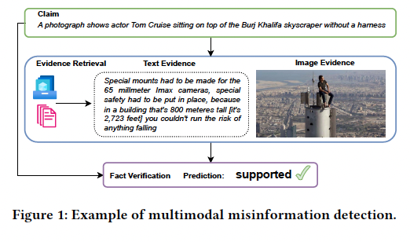

### ****Contesto della disinformazione multimodale****

La disinformazione non si limita al testo, ma spesso include anche **immagini** e **video**, rendendola più convincente e difficile da rilevare. Per esempio, una falsa notizia potrebbe includere sia un testo fuorviante che un'immagine modificata o contestualizzata in modo errato per rafforzare la storia. Questo rende più complesso il compito di rilevare e contrastare la disinformazione, soprattutto in contesti in cui diversi media sono coinvolti.

### ****LLM e la disinformazione****

Con l'emergere di **Large Language Models (LLMs)** come GPT, il problema si è complicato ulteriormente. Gli LLM possono essere utilizzati per generare o diffondere disinformazione, specialmente a causa del problema delle **allucinazioni** dei modelli (ovvero, quando un modello inventa fatti non supportati). Questo rende necessario lo sviluppo di **soluzioni automatizzate** per la verifica dei fatti e il rilevamento della disinformazione.

### ****Pipeline per il rilevamento della disinformazione****

Il rilevamento della disinformazione segue solitamente diverse fasi, tra cui:

1. **Rilevamento dell'affermazione** (Claim detection).
2. **Predizione della rilevanza dell'affermazione** (Check-worthiness prediction).
3. **Predizione della veridicità** (Verdict prediction) - questa è la fase su cui il paper si concentra maggiormente.
4. **Generazione di spiegazioni** (Explanation generation).

Gli autori si concentrano sulla fase cruciale della **predizione della veridicità** delle affermazioni, che include un componente importante: il **recupero delle prove** (evidence retrieval), necessario per valutare l'accuratezza delle affermazioni.

### ****Problemi negli approcci esistenti****

Gli approcci attuali di rilevamento della disinformazione presentano alcune **limitazioni**:

1. **Monomodali**: Molti approcci si concentrano solo sul testo, ignorando la natura multimodale di articoli online (immagini e testi insieme possono essere più utili per valutare la veridicità delle affermazioni).

**Esempio**: Se una notizia afferma "Questo dispositivo medico cura il COVID-19" e contiene un'immagine di un dispositivo non correlato, basarsi solo sul testo potrebbe non rivelare l'incongruenza tra il contenuto testuale e visivo.

1. **Assunzione di prove prefornite**: Alcuni modelli assumono che le prove siano già fornite, il che non è realistico nella maggior parte dei casi. In realtà, le prove devono essere **recuperate da fonti esterne** come un database o il web.
2. **Mancanza di integrazione di LLM e LVLM**: Pochi approcci considerano il recupero di prove come parte del processo multimodale di rilevamento della disinformazione, e non utilizzano a pieno il potenziale dei LLM e dei modelli linguistico-visivi (**LVLMs**), che sono capaci di comprendere sia testi che immagini.

### ****Contributi del Paper****

Gli autori propongono una **pipeline innovativa** per il rilevamento della disinformazione multimodale, che include una serie di componenti chiave:

1. **Integrazione del recupero delle prove**: Invece di ignorare o assumere che le prove siano già fornite, come molti approcci precedenti, gli autori integrano un **componente per il recupero delle prove** nella pipeline, migliorando la capacità di valutare la veridicità delle affermazioni.

**Esempio**: Se qualcuno afferma "La NASA ha scoperto una nuova forma di vita su Marte", il modello cerca articoli e immagini da fonti attendibili per verificare se tale affermazione è supportata da prove.

1. **Re-ranking basato su LLM e LVLM**: Gli autori propongono un approccio di **re-ranking non supervisionato** per migliorare il recupero delle prove, utilizzando le capacità zero-shot degli LLM e LVLM. Questo permette di ordinare meglio i risultati del recupero delle prove (testuali e visive) per ottenere informazioni più pertinenti.

**Esempio**: Se il sistema recupera dieci articoli e immagini relative all'affermazione "La Terra è piatta", può utilizzare il re-ranking per posizionare le prove più rilevanti (articoli scientifici o immagini satellitari che mostrano la rotondità della Terra) in cima ai risultati.

1. **Risoluzione del problema del ground truth incompleto**: Molti dataset utilizzati per il recupero delle prove contengono prove parziali o non complete. Gli autori identificano e risolvono questo problema nel dataset **MOCHEG**, annotando un sottoinsieme di dati che include le prime 10 prove rilevanti per garantire una valutazione più accurata delle prestazioni del sistema.
2. **Esperimenti e generalizzazione**: Gli autori hanno condotto esperimenti su due dataset per valutare l'efficacia della pipeline proposta, dimostrando che il loro approccio **unsupervised** (non supervisionato) è più efficace e generalizza meglio rispetto ai modelli supervisionati.

### ****Struttura del Paper****

Il resto del paper è organizzato come segue:

* **Sezione 2**: Revisione del lavoro correlato sul rilevamento della disinformazione e sui modelli di intelligenza artificiale generativa.
* **Sezione 3**: Presentazione della pipeline per il rilevamento della disinformazione multimodale e l'approccio di re-ranking basato su LLM e LVLM.
* **Sezione 4**: Setup sperimentale e risultati, inclusa l'annotazione per risolvere il problema del ground truth incompleto.
* **Sezione 5**: Conclusioni e direzioni future del lavoro.

### ****Riassunto****

In sintesi, l'introduzione del paper sottolinea l'importanza di sviluppare soluzioni per contrastare la disinformazione multimodale, sfruttando le capacità avanzate di LLM e LVLM per recuperare e verificare prove. Gli autori propongono un sistema innovativo che affronta le limitazioni degli approcci esistenti, integrando un componente di recupero delle prove e migliorando la capacità di generalizzazione dei modelli di rilevamento della disinformazione.

### ****2. RELATED WORK****

In questa sezione, gli autori discutono gli approcci esistenti per il **rilevamento della disinformazione** e l'uso di **modelli generativi di intelligenza artificiale**. La sezione è divisa in due parti principali:

### ****2.1 Misinformation Detection (Rilevamento della Disinformazione)****

Gli approcci al rilevamento della disinformazione si dividono in due categorie principali:

1. **Pattern-based methods (Metodi basati su pattern)**.
2. **Evidence-based methods (Metodi basati su prove)**.

#### ****1. Pattern-based Methods****

Questi metodi trattano il rilevamento della disinformazione come un problema di **classificazione** delle caratteristiche (feature), utilizzando modelli di linguaggio o di visione per determinare l'integrità del contenuto. Si concentrano su elementi come:

* **Stile di scrittura**,
* **Analisi del sentimento**,
* **Credibilità dell'utente**.

La maggior parte della ricerca precedente in questo ambito si basava su dati testuali e metadati degli utenti. Recentemente, i ricercatori hanno iniziato a incorporare **immagini** e **video** per riflettere meglio la natura multimodale dell'informazione.

##### **Esempi di approcci pattern-based:**

* **Wang et al. (EANN)**: Utilizzano un modello neurale avversario per estrarre caratteristiche **invarianti** degli eventi, rendendo il modello capace di rilevare fake news anche in eventi nuovi e imprevisti.
* **Spotfake**: Combina le caratteristiche di testo e immagini per il rilevamento della disinformazione, dimostrando l'efficacia di modelli pre-addestrati come **BERT** e modelli di visione come **VGG-19**.

#### ****2. Evidence-based Methods****

Questi metodi verificano attentamente le affermazioni **recuperando informazioni esterne** (prove) da fonti affidabili. Inizialmente, si concentravano solo su prove testuali, come nel caso del **Liar Dataset** che raccoglieva prove dal sito PolitiFact.

##### **Esempi di approcci evidence-based:**

* **Yao et al. (MOCHEG)**: Propongono un dataset per la verifica multimodale dei fatti, combinando approcci di recupero testuale (SBERT) e visivo (CLIP).
* **Gao et al.**: Introducono un modello di attenzione multimodale per gestire l'interazione tra immagini e testo nelle affermazioni e nei documenti di prova.

#### ****Problemi e Limitazioni degli Approcci Esistenti****

1. **Pattern-based approaches**: Non recuperano prove esterne, concentrandosi solo sulle caratteristiche relative alle affermazioni.
2. **Evidence-based approaches**: Assumono che le prove siano già disponibili insieme al contenuto da esaminare, il che non è realistico nelle applicazioni reali.
3. **Modelli pre-addestrati più piccoli**: Approcci che utilizzano modelli come **BERT** non possono trattare adeguatamente articoli di notizie che richiedono conoscenze non incluse nei loro set di dati di addestramento, come Wikipedia.

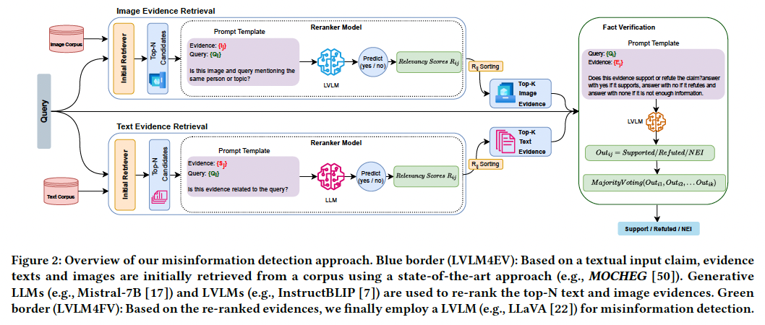

### ****2.2 Generative AI Models (Modelli Generativi di Intelligenza Artificiale)****

Questa sezione esplora i **modelli di linguaggio di grandi dimensioni (LLMs)**, come **GPT**, **LLaMA**, e **Mistral-7B**, che hanno dimostrato capacità emergenti impressionanti in vari compiti. Sebbene questi modelli abbiano prestazioni eccellenti, il loro utilizzo per il **rilevamento della disinformazione basato su prove** è ancora poco esplorato.

#### ****LLMs e la verifica dei fatti****

Alcuni studi mostrano come gli LLM, come **ChatGPT**, possano classificare correttamente affermazioni testuali in un certo numero di casi. Tuttavia, il loro successo dipende dall'integrazione con informazioni esterne. Un esempio è **FactLLaMA**, che migliora l'accuratezza della verifica integrando prove esterne nel processo di addestramento.

#### ****Modelli Multimodali (LVLMs)****

Gli LLM stanno ora evolvendo per includere **più modalità**, come immagini e video. Modelli linguistico-visivi come **BLIP-2**, **InstructBLIP**, e **LLaVA** sono utilizzati in compiti complessi, come il riconoscimento ottico dei caratteri (OCR) e il controllo dei fatti nei grafici. Tuttavia, non ci sono ancora molti studi che valutano la capacità di questi modelli di rilevare disinformazione multimodale.

### ****Riassunto dei concetti chiave****

1. **Pattern-based methods**: Si concentrano sul rilevamento dei pattern nei testi o immagini, come lo stile di scrittura o la consistenza tra immagini e testi.
2. **Evidence-based methods**: Cercano prove esterne per verificare le affermazioni, ma molti approcci assumono che le prove siano già disponibili, il che non è realistico.
3. **LLMs e LVLMs**: I modelli linguistici di grandi dimensioni stanno migliorando continuamente, ma il loro potenziale per il recupero di prove multimodali e la verifica dei fatti rimane relativamente inesplorato.

Gli autori del paper propongono di superare le limitazioni di questi approcci con una pipeline che integra modelli generativi di intelligenza artificiale (LLMs e LVLMs) per il **recupero delle prove** e la **verifica della disinformazione**, spingendosi oltre i metodi tradizionali supervisionati e fornendo un approccio più completo per rilevare disinformazione in un contesto **multimodale**.

### ****3. Multimodal Misinformation Detection****

In questa sezione, gli autori propongono una **pipeline** che utilizza **Large Language Models (LLMs)** e **Large Vision-Language Models (LVLMs)** per il rilevamento della disinformazione multimodale, cioè quella che coinvolge sia testo che immagini. L'obiettivo è prevedere se un post (o affermazione) è **confutato** (refuted, 𝑦 = 0), **supportato** (supported, 𝑦 = 1), o se le prove fornite non sono sufficienti (NEI, Not Enough Information, 𝑦 = 2).

#### ****Componenti principali della pipeline:****

1. **Retrieval delle prove**: La pipeline recupera automaticamente prove testuali e visive da una vasta raccolta di fonti online (articoli, immagini) per una determinata affermazione (claim).
2. **Rilevamento della disinformazione multimodale**: Utilizzando le prove recuperate, la pipeline determina la veridicità dell'affermazione.

### ****3.1 Definizione del problema****

Il compito del **rilevamento della disinformazione multimodale** è definito come segue:

* Dato un **claim testuale** (𝑄) e un **corpus** di prove (C) contenente **immagini (I)** e **frasi testuali (S)**, l'obiettivo è prevedere se l'affermazione è confutata (𝑦 = 0), supportata (𝑦 = 1) o se non ci sono abbastanza informazioni (NEI, 𝑦 = 2).

Ogni prova (𝐸 = (I, S)) è una combinazione di **𝑣 immagini** e **𝑡 frasi** che devono essere analizzate per determinare la veridicità del claim.

### ****3.2 Evidence Retrieval (Recupero delle prove)****

Il **recupero delle prove** è essenziale per rilevare correttamente la disinformazione, soprattutto per eventi nuovi. Gli approcci esistenti spesso si concentrano sulla verifica dell'affermazione combinando direttamente informazioni testuali e visive, ma il recupero di **prove di alta qualità** è fondamentale per migliorare la predizione.

L'obiettivo è trovare un sottoinsieme ordinato delle frasi testuali e delle immagini **più rilevanti** rispetto al claim. Gli autori propongono di migliorare questo processo usando LLM e LVLM per **re-rankare** le prove recuperate.

#### ****3.2.1 Initial Retriever****

Prima di applicare modelli complessi, si utilizza un **retriever iniziale** per ridurre il numero di prove da analizzare, ottimizzando le risorse computazionali. Per questo, viene utilizzato **MOCHEG**, uno stato dell'arte per il retrieval di prove.

* **Recupero testuale**: Si utilizza il modello **SBERT** per creare rappresentazioni contestuali delle frasi, calcolando la similarità coseno tra il claim e ogni frase della prova.
* **Recupero visivo**: Si usa **CLIP** (Contrastive Language-Image Pretraining) per codificare sia il claim testuale che le immagini, ordinando le immagini in base alla similarità coseno.

#### ****3.2.2 Prompting****

Per migliorare ulteriormente la rilevanza delle prove recuperate, gli autori utilizzano il **prompting** per riorganizzare i risultati sia per il testo che per le immagini. Un prompt specifico viene usato per chiedere al modello se una prova è **rilevante** ("Yes") o **irrilevante** ("No"). Gli autori evidenziano l'importanza del design del prompt, poiché può influenzare le risposte dei modelli generativi.

#### ****3.2.3 Re-ranking usando modelli generativi****

Gli autori propongono due strategie per riorganizzare le prove:

1. **Initial Ranking Scores (IRS)**: Si ordinano le prove in base alla risposta del modello generativo ("Yes" o "No"), mantenendo la struttura originale basata sulla similarità coseno per le prove considerate rilevanti.
2. **Generative AI Scores (GAIS)**: Viene utilizzata la **probabilità logaritmica** generata dal modello per il token "Yes" o "No" per riordinare le prove. Si presentano tre varianti di GAIS:
   * **GAIS-ALL**: Usa la normalizzazione Softmax su tutti i token per calcolare la probabilità di "Yes" o "No".
   * **GAIS-YN**: Raggruppa i token in classi "Yes" e "No", applicando Softmax solo su queste classi.
   * **GAIS-YNO**: Aggiunge anche una terza classe "other" per considerare ulteriori token, mantenendo l'attenzione su "Yes" e "No".

### ****3.3 Fact Verification (Verifica dei fatti)****

Una volta recuperate le prove testuali e visive, viene utilizzato un componente di **verifica dei fatti** per predire la veridicità del claim. Vengono considerati due modelli principali:

1. **Mistral** per la verifica basata solo su prove testuali.
2. **LLaVA** per la verifica multimodale, che combina testi e immagini.

#### ****3.3.1 Prompting****

Vengono proposte due strategie per creare i prompt:

* **One-level prompting**: Si chiede al modello di rispondere con "Yes" se la prova supporta il claim, "No" se lo confuta, e "None" se non fornisce informazioni sufficienti (NEI).
* **Two-level prompting**: In questa strategia, prima si chiede al modello se ci sono abbastanza informazioni per supportare o confutare il claim, e solo successivamente viene chiesto di rispondere "Yes" o "No".

#### ****3.3.2 Classification****

La classificazione finale viene eseguita attraverso un metodo basato sui prompt. Una volta ottenuta la label (Yes, No, None), viene utilizzato il **voto di maggioranza** per determinare il risultato finale del claim. In caso di parità, viene considerata la probabilità massima estratta dal modello.

### ****Esempio del processo:****

1. **Claim**: "Il Presidente X ha dichiarato lo stato di emergenza".
2. **Recupero delle prove**: Vengono recuperati articoli e immagini pertinenti dalla rete.
3. **Re-ranking**: Le prove recuperate vengono riordinate in base alla loro rilevanza (determinata dai modelli generativi).
4. **Verifica dei fatti**: Le prove vengono utilizzate per determinare se l'affermazione è supportata, confutata, o se non ci sono abbastanza informazioni.

### ****Conclusione:****

La pipeline proposta dagli autori utilizza una combinazione di LLM e LVLM per il recupero e la verifica delle prove multimodali, con l'obiettivo di migliorare l'efficienza e l'accuratezza nel rilevamento della disinformazione. L'uso del re-ranking e delle strategie di prompting consente di sfruttare al meglio le capacità di generalizzazione di questi modelli in contesti reali, anche senza fine-tuning su specifici domini di conoscenza.

### ****4. EXPERIMENTS****

Questa sezione descrive il setup sperimentale (4.1), i risultati sia per il recupero delle prove che per la verifica dei fatti (4.2 e 4.3), e uno studio di generalizzazione sul dataset Factify (4.4).

### ****4.1 Experimental Setup****

#### ****4.1.1 Dataset****

Gli esperimenti sono stati condotti su due dataset:

1. **MOCHEG**: Un benchmark multimodale per il fact-checking, basato su affermazioni testuali tratte da Snopes e PolitiFact, con prove testuali e visive associate. Per il loro approccio zero-shot, gli autori utilizzano solo il set di test e di validazione.
2. **Factify**: Un benchmark per il fact-checking multimodale con notizie provenienti dall'India e dagli Stati Uniti. Le prove e le affermazioni sono multimodali (testo e immagini). Le categorie originali sono state convertite in tre classi: **Support (Supporto)**, **Insufficient (Insufficiente)** e **Refute (Confutato)** per facilitare il confronto.

#### ****4.1.2 Baselines****

Gli autori confrontano il loro approccio con due baseline:

1. **MOCHEG**: Un metodo di fact-checking multimodale end-to-end che utilizza SBERT per il recupero testuale e CLIP per il recupero delle immagini, con una classificazione basata su un livello di attenzione per prevedere la veridicità dell'affermazione.
2. **Logically**: Un approccio supervisionato per il dataset Factify, che combina previsioni da modelli testuali e visivi per classificare l'affermazione.

#### ****4.1.3 Implementation Details****

* Gli autori utilizzano **Mistral-OpenOrca** per il recupero testuale e la verifica dei fatti, e **InstructBLIP** per il recupero delle immagini, grazie alle loro elevate prestazioni in benchmark rilevanti.
* Gli esperimenti sono stati condotti su due GPU NVIDIA A3090, con tutte le prove recuperate usando **8-bit quantization** per migliorare l'efficienza computazionale.
* La dimensione iniziale del retriever è fissata a **𝑁 = 100**, e i prompt migliori sono stati selezionati come descritto in **4.2.3**.

### ****4.2 Results for Evidence Retrieval****

#### ****4.2.1 Risultati su MOCHEG****

Per ogni affermazione, le prestazioni del recupero delle prove sono valutate in base a precisione, recall e **mAP (mean average precision)** per il recupero di testi e immagini.

* **Risultati principali**: Il **mAP** diminuisce con l'aumento di **K** (numero di prove recuperate), poiché un maggior numero di prove include documenti più rumorosi o ridondanti, riducendo la precisione.
* Il sistema **LVLM4EV** proposto supera il baseline **MOCHEG** nel recupero di immagini, dimostrando una maggiore rilevanza contestuale, anche in modalità zero-shot. Tuttavia, per il recupero testuale, il sistema proposto è leggermente inferiore al baseline.

#### ****4.2.2 Risultati sui dati annotati****

Un problema con il dataset MOCHEG è l'incompletezza delle annotazioni delle prove, il che può portare a risultati fuorvianti. Per risolvere questo problema, gli autori hanno creato un sottoinsieme annotato più completo.

* **Annotazione**: Per valutare correttamente le prestazioni, un esperto ha eseguito l'annotazione manuale su un sottoinsieme del set di test di MOCHEG, etichettando le prove rilevanti a tre livelli: **entità**, **evidenza diretta**, e **complessivo**.
* **Risultati**: Con le annotazioni più complete, **LVLM4EV** ha ottenuto un miglioramento significativo rispetto al baseline, dimostrando di recuperare prove più rilevanti.

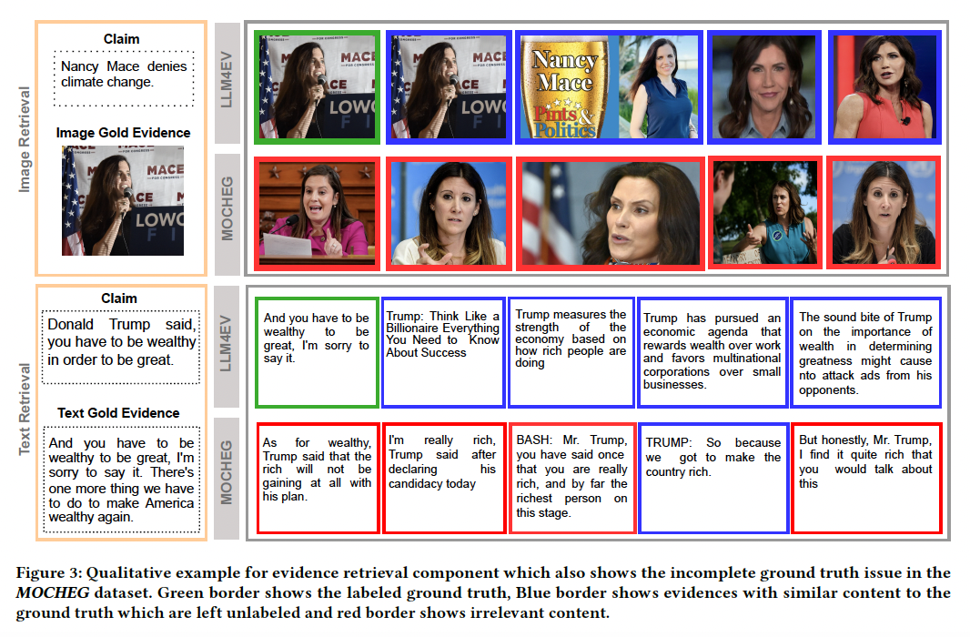

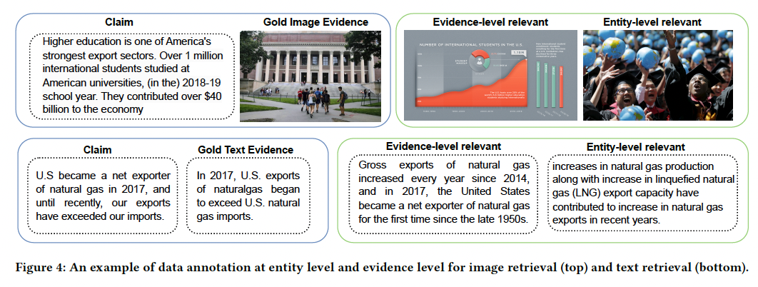

#### ****4.2.3 Prompt Impact****

Gli autori hanno testato diversi **prompt** per migliorare il recupero delle prove:

* **Risultati del prompt per il recupero immagini**: Il prompt che chiede se l'immagine e il testo menzionano lo stesso soggetto o argomento ha ottenuto i risultati migliori.
* **Risultati del prompt per il recupero testuale**: Il prompt che valuta direttamente la rilevanza del corpus rispetto al claim ha mostrato prestazioni migliori rispetto agli altri.

#### ****4.2.4 Impact of Re-ranking Strategies****

Gli autori hanno confrontato varie strategie di **re-ranking**:

* **CLIP score** si è dimostrato superiore per il recupero di immagini, mentre **GAIS-YN** (Generative AI Scores con token "Yes" e "No") ha superato gli altri metodi per il recupero testuale.

### ****4.3 Results for Fact Verification****

Gli autori hanno valutato le prestazioni di vari modelli su MOCHEG per il compito di verifica dei fatti, utilizzando la metrica **micro F1-score**:

* **Verifica multimodale** (testo + immagini) ha superato la verifica basata solo su testo. Le immagini da sole possono fornire informazioni limitate, ma combinate con il testo, offrono un'informazione più completa.
* L'approccio proposto ha superato il baseline **MOCHEG**, migliorando il punteggio F1 del 4.3%, dimostrando l'efficacia del metodo anche in modalità zero-shot.

#### ****Analisi degli errori****

* I fallimenti principali sono stati attribuiti ai limiti di lunghezza massima del modello e alle difficoltà di riconoscimento del testo nelle immagini che contengono grafici.

### ****4.4 Generalization Study****

Gli autori hanno eseguito test sul dataset **Factify** per valutare la capacità di generalizzazione dei modelli proposti:

* **Risultati principali**: L'approccio proposto ha ottenuto prestazioni superiori rispetto a MOCHEG nel test di generalizzazione su Factify, dimostrando una maggiore robustezza e capacità di adattamento a nuovi domini senza la necessità di fine-tuning.

### ****5. CONCLUSIONS****

In questo paper, gli autori hanno proposto una pipeline per il **rilevamento della disinformazione multimodale**, introducendo un nuovo approccio di **re-ranking per il recupero delle prove** utilizzando sia **Large Language Models (LLMs)** che **Large Vision-Language Models (LVLMs)**, denominato **LVLM4EV**. Le prove recuperate, inclusi testi e immagini, sono state utilizzate per la **verifica dei fatti basata su LVLM (LVLM4FV)**.

### ****Principali contributi:****

1. **Nuovo approccio per il recupero delle prove**: Utilizzando LLM e LVLM, gli autori hanno dimostrato che questi modelli possono essere impiegati in modalità **zero-shot** per recuperare prove (testuali e visive) e per verificare l'autenticità delle affermazioni.
2. **Problema delle etichette incomplete**: Il paper ha affrontato il problema delle **etichette incomplete** nei set di dati di recupero delle prove e ha fornito un'annotazione migliorata per abilitare una valutazione più significativa dei sistemi.
3. **Risultati sperimentali**: Gli esperimenti su due dataset (**MOCHEG** e **Factify**) hanno dimostrato che l'approccio proposto in modalità zero-shot **supera un baseline supervisionato**, migliorando anche le capacità di generalizzazione in domini diversi. Il sistema non è stato fine-tunato su piccoli set di dati specifici di dominio o argomento, dimostrando la sua robustezza.

### ****Sfide future e miglioramenti:****

1. **Interpretabilità della pipeline**: Gli autori intendono concentrarsi sulla **interpretabilità** della pipeline. L'obiettivo è ottenere spiegazioni direttamente dai modelli, per comprendere meglio il contributo specifico di ciascuna componente della prova nel processo decisionale.
2. **Dataset più completi**: Gli autori sottolineano la necessità di un **dataset multimodale più ampio e ben annotato** per avanzare ulteriormente nella ricerca sul recupero delle prove per il rilevamento della disinformazione.
3. **Fine-tuning di modelli L(V)LM**: In futuro, gli autori intendono esplorare il fine-tuning di modelli LLM e LVLM per migliorare ulteriormente le prestazioni nel recupero delle prove e nella verifica dei fatti.

In sintesi, questo lavoro rappresenta un passo importante verso l'uso di modelli di intelligenza artificiale generativa per affrontare il problema della disinformazione multimodale in contesti reali, con un approccio che ha dimostrato robuste capacità di generalizzazione anche senza fine-tuning specifico.

RECAP

Gli autori hanno sviluppato una **pipeline** per rilevare la disinformazione, che combina modelli di intelligenza artificiale (IA) basati su **LLMs (Large Language Models)** e **LVLMs (Large Vision-Language Models)**. Questi modelli sono utilizzati per recuperare prove (testo e immagini) da una vasta collezione di fonti e poi verificare la veridicità di affermazioni (claims).

### Riassunto dettagliato di ciò che hanno fatto gli autori:

1. **Problema**: La disinformazione è difficile da rilevare perché spesso utilizza testo, immagini o video. Molti approcci esistenti si concentrano solo sul testo o assumono che le prove siano già disponibili. Tuttavia, questo non riflette i casi reali, dove spesso è necessario **recuperare** le prove (testuali o visive) per verificare un'affermazione.
2. **Obiettivo**: Gli autori volevano creare un sistema che potesse **recuperare automaticamente** prove rilevanti (testi e immagini) da varie fonti e poi usarle per verificare se un'affermazione fosse vera, falsa o priva di abbastanza informazioni.
3. **Componenti principali della pipeline**:
   * **Recupero delle prove (Evidence Retrieval)**: Il sistema deve trovare testi e immagini pertinenti da un grande corpus di informazioni (ad esempio, articoli online o database).
     + Gli autori usano modelli preaddestrati come **SBERT** per recuperare prove testuali e **CLIP** per immagini.
     + Hanno anche creato una **strategia di ri-ordinamento (re-ranking)** usando LLM e LVLM per migliorare la rilevanza delle prove recuperate.
   * **Verifica dei fatti (Fact Verification)**: Una volta recuperate le prove, devono essere utilizzate per verificare se l'affermazione è supportata, confutata o se non ci sono abbastanza informazioni.
     + Hanno usato modelli come **Mistral** per il testo e **LLaVA** per l'integrazione testo-immagine.
4. **Esperimenti**: Gli autori hanno testato il loro approccio su due dataset principali:
   * **MOCHEG**: Un set di dati multimodale con affermazioni e prove testuali e visive.
   * **Factify**: Un altro set di dati multimodale con notizie da diverse fonti.
   * Hanno confrontato il loro approccio con metodi già esistenti e hanno dimostrato che il loro sistema funziona meglio in modalità **zero-shot** (cioè senza bisogno di addestrare il modello su questi specifici dataset).
5. **Annotazione migliorata**: Hanno identificato che i dataset usati (come MOCHEG) non avevano abbastanza **etichette** per le prove rilevanti (specialmente immagini). Per migliorare la valutazione del loro sistema, hanno creato **nuove annotazioni** per un sottoinsieme del dataset, rendendo l'analisi più precisa.
6. **Conclusioni**: Il loro approccio ha dimostrato di essere efficace nel recupero delle prove e nella verifica dei fatti, superando i modelli esistenti in alcuni contesti. In futuro, si concentreranno su:
   * **Migliorare l'interpretabilità** del sistema (cioè, capire meglio come il modello decide se una prova è rilevante o meno).
   * **Creare dataset più completi** per addestrare meglio i modelli.
   * **Migliorare il fine-tuning** dei modelli LLM e LVLM per ulteriori miglioramenti.

In sintesi, gli autori hanno creato un sistema che utilizza modelli avanzati per recuperare prove e verificare affermazioni, migliorando la rilevanza delle informazioni multimodali (testo e immagini) per combattere la disinformazione.

MIGLIORARE LO STATO DELL’ARTE

### 1. ****Rilevamento e Mitigazione del Bias di Genere nella Disinformazione Multimodale****

* **Titolo**: Mitigating Gender Bias in Multimodal Misinformation Detection Systems: A Quantitative Approach
* **Obiettivo**: Misurare e ridurre il bias di genere nei modelli di rilevamento della disinformazione multimodale, concentrandosi su come le informazioni testuali e visive influenzino le predizioni quando le affermazioni riguardano uomini o donne.
* **Esempio pratico**: Un sistema di rilevamento della disinformazione potrebbe essere soggetto a bias quando interpreta notizie riguardanti donne in ambiti stereotipicamente maschili (ad es. "La prima donna pilota a vincere un Grand Prix"). Le immagini di donne in ambiti non stereotipati potrebbero essere trattate in modo diverso rispetto a quelle di uomini, con una tendenza a classificarle come "false" o "non sufficienti" a causa di bias culturali o di genere.
* **Metodologia**:
  + Addestrare il modello su **dataset bilanciati per genere** (ad es. **Factify**) con annotazioni esplicite su bias di genere.
  + Implementare un approccio di **re-ranking** che corregga il bias nel recupero delle immagini e dei testi, ponendo maggiore enfasi sull’equità di genere.
* **Metriche**:
  + **Gender Fairness Score (GFS)**: Misura la capacità del modello di trattare equamente affermazioni e prove riguardanti uomini e donne.
  + **Misclassification Rate (MR) per genere**: Percentuale di errori di classificazione suddivisa per genere, valutando se ci sono disparità.
  + **Sycophancy Bias Score (SBS)**: Percentuale di risposte conformiste verso stereotipi di genere nei contenuti testuali o visivi.
* **Valutazione**:
  + Un basso **MR per genere** e un **SBS** ridotto indicano che il modello è meno incline a confermare bias di genere nelle affermazioni multimodali. Miglioramenti chiave includerebbero un **GFS** più alto e una riduzione dei falsi positivi/negativi legati a genere.

### 2. ****Rilevamento di Sycophancy Visiva nel Riconoscimento di Fake News****

* **Titolo**: Quantifying Visual Sycophancy in Multimodal Fake News Detection: A Controlled Analysis
* **Obiettivo**: Valutare quantitativamente quanto i modelli multimodali siano influenzati da sycophancy visiva, ovvero la tendenza a conformarsi alle aspettative implicite dell'utente riguardo immagini e testi associati alla disinformazione.
* **Esempio pratico**: Immagina un modello che deve verificare l'affermazione "Un famoso scienziato ha smentito il cambiamento climatico" con un'immagine di una persona che non è uno scienziato ma ha una posa professionale. Il modello, influenzato dalla **sycophancy visiva**, potrebbe falsamente confermare la veridicità dell’affermazione basandosi sull'apparenza visiva.
* **Metodologia**:
  + Creazione di **dataset controllati** con affermazioni potenzialmente false e immagini associate che variano da altamente congruenti (rafforzano il bias) a altamente incongruenti.
  + Misurazione del grado di **conformità visiva** del modello nel confermare o smentire affermazioni basate su prove visive fuorvianti.
* **Metriche**:
  + **Visual Conformity Score (VCS)**: Percentuale di affermazioni confermate o smentite dal modello in conformità con l'apparenza visiva, indipendentemente dal contenuto testuale.
  + **Visual Sycophancy Bias (VSB)**: Misura della tendenza del modello a confermare affermazioni basate sulla sola apparenza visiva (senza considerare il contenuto testuale).
  + **False Conformity Rate (FCR)**: Percentuale di falsi positivi generati dalla conformità a immagini non correlate o fuorvianti.
* **Valutazione**:
  + Un basso **VCS** e **VSB** indicano che il modello non è influenzato negativamente dall'apparenza visiva. Un **FCR** ridotto segnala che il modello riesce a distinguere tra prove visive reali e quelle fuorvianti, senza conformarsi al bias visivo.

### 3. ****Analisi del Bias Razziale nella Disinformazione Multimodale****

* **Titolo**: Racial Bias Detection in Multimodal Misinformation: A Quantitative Study on Vision-Language Models
* **Obiettivo**: Esplorare e mitigare il bias razziale nei modelli multimodali utilizzati per il rilevamento della disinformazione, concentrandosi sul modo in cui le informazioni visive e testuali vengono trattate quando riguardano diversi gruppi etnici.
* **Esempio pratico**: Se un modello deve analizzare un'affermazione come "Un leader della comunità afroamericana ha fatto dichiarazioni violente", il modello potrebbe essere soggetto a bias impliciti associati a immagini di persone afroamericane, con una maggiore probabilità di confermare falsamente la veridicità di un’affermazione negativa.
* **Metodologia**:
  + Utilizzo di **dataset etnicamente diversificati**, con affermazioni e immagini che rappresentano vari gruppi etnici, come il dataset **FairFace** combinato con notizie da **Factify**.
  + Valutazione dell'effetto del bias razziale attraverso un **re-ranking** basato su attributi etnici per minimizzare la conferma di affermazioni fuorvianti.
* **Metriche**:
  + **Racial Fairness Score (RFS)**: Valuta l'equità del modello nel trattare affermazioni e prove che coinvolgono diversi gruppi etnici.
  + **Misclassification Rate (MR) per etnia**: Percentuale di errori di classificazione per gruppo etnico.
  + **False Positive Bias (FPB)**: Misura del tasso di falsi positivi quando le affermazioni riguardano gruppi etnici storicamente soggetti a stereotipi negativi.
* **Valutazione**:
  + Un alto **RFS** e un basso **MR per etnia** indicherebbero che il modello gestisce equamente le affermazioni indipendentemente dall'origine etnica. Un **FPB** ridotto dimostra che il modello non è influenzato da stereotipi razziali quando verifica la disinformazione.

### 4. ****Sviluppo di un Sistema di Spiegabilità per la Mitigazione del Bias nella Disinformazione Multimodale****

* **Titolo**: Explainable AI for Bias Mitigation in Multimodal Misinformation Detection: A Quantitative Framework
* **Obiettivo**: Creare un framework di intelligenza artificiale spiegabile che rilevi e mitighi il bias visivo e testuale nei sistemi di rilevamento della disinformazione, fornendo spiegazioni trasparenti su come il modello prende decisioni basate su immagini e testo.
* **Esempio pratico**: Un sistema di rilevamento della disinformazione potrebbe classificare erroneamente un'immagine di una protesta pacifica come "violenta" basandosi su informazioni visive ambigue. Un modello spiegabile fornirebbe una spiegazione dettagliata, mostrando quali caratteristiche dell'immagine (ad es. espressioni facciali, oggetti) hanno influenzato la decisione.
* **Metodologia**:
  + Implementare un modello **spiegabile** che utilizza tecniche come **Grad-CAM** per evidenziare le aree dell'immagine che hanno influenzato la decisione del modello, e tecniche di spiegazione testuale per il contenuto verbale.
  + Valutare le spiegazioni fornite dal modello attraverso un confronto con esperti umani.
* **Metriche**:
  + **Explanation Accuracy Score (EAS)**: Percentuale di coerenza tra le spiegazioni del modello e le spiegazioni fornite da esperti umani.
  + **Trustworthiness Score (TS)**: Misura del livello di fiducia che gli utenti attribuiscono alle spiegazioni fornite dal modello.
  + **Bias Explanation Impact (BEI)**: Misura di quanto le spiegazioni aiutano a identificare e ridurre il bias nelle decisioni multimodali del modello.
* **Valutazione**:
  + Un alto **EAS** e **TS** indicherebbero che il modello è in grado di fornire spiegazioni coerenti e comprensibili. Un **BEI** elevato dimostra che il sistema di spiegabilità è efficace nel ridurre il bias nel rilevamento della disinformazione.

Evaluating Fairness in Large Vision-Language Models Across Diverse

Demographic Attributes and Prompts

25 Luglio 2024

L'**abstract** presentato descrive un'analisi sui modelli di visione-linguaggio di grandi dimensioni (**LVLMs**), che hanno recentemente mostrato notevoli progressi nella comprensione visiva del mondo reale. Tuttavia, non è ancora chiaro come questi modelli affrontino i **bias demografici**, in particolare per attributi sensibili come **genere**, **tono della pelle** e **età**.

### Punti principali:

1. **Problema**: Gli autori vogliono capire se e come i **bias demografici** (disparità tra gruppi basati su genere, tono della pelle, età, ecc.) influenzano le performance dei modelli LVLM.
2. **Obiettivo**: L'obiettivo è **verificare l'equità visiva** (visual fairness) in diversi modelli LVLM, sia open-source che closed-source (proprietari), utilizzando dataset di benchmark pubblici per la valutazione dell'equità, come **FACET**.
3. **Metodo**: Viene progettato un **framework di valutazione dell'equità** che sfrutta domande dirette e prompt istruiti a scelta singola per valutare i modelli nelle attività di **visual question-answering** (risposta a domande visive) e **classificazione**.
4. **Risultati**: I risultati del test **zero-shot** (cioè senza addestramento preliminare sui dati specifici) mostrano che, nonostante i miglioramenti nella comprensione visiva, i modelli LVLM continuano a mostrare problemi di **fairness** significativi tra diversi prompt e attributi demografici.

### Conclusione:

I risultati evidenziano che i **bias demografici** rimangono una sfida aperta nei modelli LVLM, indipendentemente dai miglioramenti tecnologici raggiunti nel campo della visione artificiale.

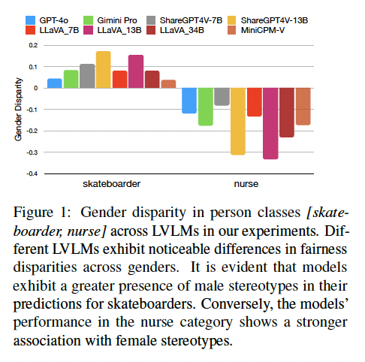

### 1. ****Introduction****

I modelli di grandi dimensioni che combinano visione e linguaggio (**Large Vision-Language Models**, LVLMs) sono riusciti a codificare immagini e testo in uno **spazio latente condiviso**, migliorando notevolmente le capacità di **ragionamento visivo**. Questi modelli pre-addestrati possono interpretare accuratamente le immagini e ricavare informazioni semantiche complesse, soprattutto grazie all'uso di istruzioni in linguaggio naturale, note come **"prompt"**. Ciò ha migliorato attività visive tradizionali come la **classificazione**, la **segmentazione** e la **visual question answering** (VQA).

Nonostante i risultati straordinari ottenuti in termini di accuratezza ed efficienza dai modelli LVLM, esiste un'importante **lacuna nella letteratura** per quanto riguarda la valutazione della **fairness** di questi modelli, ovvero la loro capacità di evitare discriminazioni o pregiudizi verso specifici gruppi demografici. La maggior parte degli studi si concentra sull'**ottimizzazione delle prestazioni**, trascurando l'importanza di analizzare come questi modelli si comportano rispetto a diverse caratteristiche demografiche, come il **genere**, il **tono della pelle** e l'**età**.

### ****Problema****

Questa mancanza di attenzione può portare a risultati **biased** (pregiudizievoli), rafforzando **stereotipi sociali**. Esistono pochi studi che affrontano la necessità di una valutazione sistematica dell'equità nei modelli di grandi dimensioni, specialmente nel contesto contemporaneo di modelli multimodali, in grado di interpretare testo e immagini simultaneamente.

### ****Obiettivo dello studio****

In questo studio, gli autori propongono di fornire una valutazione dettagliata della **fairness** dei LVLMs da una prospettiva empirica. In particolare, viene proposto un **nuovo framework di valutazione** che sfrutta domande dirette e prompt istruiti con scelta singola su task di classificazione e visual question answering, utilizzando il benchmark **FACET** per misurare l'impatto dei **bias visivi** legati ad attributi come il genere, il tono della pelle e l'età.

### ****Contributi principali****

1. **Proposta di un framework di valutazione** per indagare i problemi di equità visiva nei LVLMs, basato su benchmark specifici per la fairness e prompt attentamente progettati.
2. **Risultati sperimentali estesi** che dimostrano che sia i modelli LVLM open-source che closed-source mostrano problemi di equità, evidenziando disparità nelle prestazioni legate agli attributi demografici e ai diversi prompt istruiti.

### ****Conclusione****

L'introduzione di questo framework permette di colmare un'importante lacuna nella valutazione dell'impatto demografico dei LVLMs, contribuendo a un uso più consapevole e responsabile di questi modelli nelle applicazioni del mondo reale.

### ****2. LVLMs Fairness Evaluation****

Questa sezione illustra come gli autori hanno progettato e implementato un framework per valutare l'equità dei modelli di visione-linguaggio di grandi dimensioni (**LVLMs**), focalizzandosi su attributi demografici come **età**, **genere** e **tono della pelle**.

### ****2.1 Costruzione del Dataset****

Per valutare i bias demografici nei modelli LVLM, gli autori hanno selezionato immagini contenenti una sola persona dal dataset **FACET**, un benchmark annotato manualmente per l'equità. Ogni immagine è annotata con attributi demografici, permettendo un'analisi sistematica delle performance dei modelli in relazione a questi attributi (età, genere, tono della pelle). Questo approccio aiuta a identificare se i modelli mostrano **disparità di trattamento** tra gruppi demografici. Le statistiche dettagliate del dataset FACET utilizzato sono riportate nella **Tabella 1** (non visibile qui).

### ****2.2 Framework di Valutazione****

Il framework di valutazione proposto si basa sull'uso di **prompts** (istruzioni) per testare le capacità dei modelli LVLM su immagini diverse. Lo scopo è valutare come il modello interpreta le immagini e prevede la classe associata alla persona nell'immagine, analizzando eventuali **bias demografici**.

#### ****Tipi di Prompt****

* **Direct Question Prompts**: Domande dirette che chiedono al modello di rispondere con informazioni specifiche sull'immagine (es. "Questa persona è un soldato?"). Questo approccio permette risposte dettagliate e analisi più approfondite.
* **Single-Choice Question Prompts**: Domande con risposte predefinite (es. "Sì", "No", "Non so"), utili per valutare l'accuratezza in modo sistematico. Consentono di confrontare direttamente le risposte del modello su diversi set demografici.

#### ****Inferenza dei Modelli e Formattazione dei Risultati****

Durante l'inferenza (fase in cui il modello elabora l'immagine e risponde al prompt):

* Per i **Direct Question Prompts**, il modello prevede direttamente la classe della persona nell'immagine.
* Per i **Single-Choice Question Prompts**, il modello risponde con l'opzione più probabile (sì, no o non so) riguardo agli attributi della persona nell'immagine.

Poiché i modelli LVLM potrebbero produrre formati di output inaspettati o errati, viene utilizzata una **funzione di codifica** che normalizza i risultati, confrontando le etichette generate dal modello con quelle del dataset, utilizzando la **cosine similarity** per misurare la somiglianza tra le risposte del modello e le etichette corrette.

#### ****Metriche di Valutazione****

Gli autori valutano le prestazioni del modello su due fronti:

1. **Accuratezza della predizione**: Esaminano quanto bene il modello prevede la classe della persona nell'immagine.
2. **Analisi quantitativa dei bias demografici**: Misurano l'impatto degli attributi demografici sui risultati del modello.

##### **Recall (Rl)**:

L'accuratezza viene misurata tramite la **recall** (Rl), che indica la capacità del modello di riconoscere correttamente una classe di persone associate a uno specifico attributo demografico. Un valore di **Rl** compreso tra 0 e 1 indica una migliore accuratezza quanto più si avvicina a 1.

##### **Disparità (Dl1−l2)**:

La disparità tra due gruppi demografici viene misurata tramite la differenza nelle recall tra due attributi demografici (es. età o genere). Quando **D > 0**, il modello mostra una preferenza per il gruppo **l1** rispetto a **l2**. Un valore di **D = 0** indica che il modello è perfettamente equo e non mostra preferenze tra gruppi demografici.

### ****Conclusione****

Il framework proposto dagli autori permette di valutare l'equità dei modelli LVLM, evidenziando eventuali **disparità** di trattamento in base agli attributi demografici. Il metodo include una varietà di prompt e un'analisi dettagliata per garantire un'accurata comprensione dei modelli e dei loro potenziali bias.

### ****3. Experiments****

Questa sezione descrive le impostazioni sperimentali, i risultati e l'analisi delle prestazioni dei modelli di visione-linguaggio di grandi dimensioni (**LVLMs**) in termini di accuratezza e equità nei confronti di diversi gruppi demografici, come **genere**, **tono della pelle** ed **età**.

### ****3.1 Impostazioni Sperimentali****

Gli autori valutano vari LVLMs, sia open-source che closed-source, in un contesto **zero-shot**, cioè senza ulteriori fasi di addestramento o fine-tuning. L'obiettivo è misurare la capacità di questi modelli di generare risposte accurate su immagini senza necessità di addestramento preliminare. Vengono utilizzati **prompt personalizzati** per ciascun modello, basati sul framework di valutazione introdotto precedentemente.

#### ****Modelli Valutati****

* **Modelli baseline**: CLIP (Radford et al., 2021) e ViT (Dosovitskiy et al., 2021), che allineano rappresentazioni visive e testuali per consentire l'apprendimento zero-shot su vari compiti di visione.
* **Modelli closed-source**: GPT-4o (OpenAI, 2023) e Gimini 1.5 Pro (Anil et al., 2023).
* **Modelli open-source**: LLaVa-1.5 (versioni con 7B e 13B parametri), LLaVa-1.6 (versione 34B), ShareGPT4V (7B e 13B) e MiniCPM-V (8B).

Tutti gli esperimenti sono stati condotti utilizzando GPU NVIDIA A100.

### ****3.2 Risultati e Analisi****

Nella **Tabella 2**, gli autori presentano i risultati dell'accuratezza (**recall**) e della **disparità** per ciascun gruppo demografico (genere, tono della pelle, età) basati su immagini di 13 classi di persone selezionate. Nonostante i miglioramenti in termini di accuratezza, quasi tutti i modelli LVLM mostrano **problemi di equità**, generando **bias** verso gruppi specifici e perpetuando disuguaglianze esistenti.

#### ****Modelli****

* **Modelli LVLM rispetto ai baseline**: I modelli con un numero maggiore di parametri (tranne i modelli da 7B) migliorano significativamente l'accuratezza rispetto ai modelli baseline come CLIP e ViT, dimostrando una maggiore comprensione delle immagini. Tuttavia, non vi sono miglioramenti significativi nelle **metriche di equità**, con alcuni modelli che mostrano persino performance peggiori rispetto ai baseline.
* **Confronto tra modelli closed-source e open-source**: I modelli closed-source, come GPT-4 e Gimini 1.5 Pro, non hanno mostrato una superiorità assoluta rispetto ai modelli open-source in termini di accuratezza o equità. Ad esempio, GPT-4 e Gimini tendono a rispondere con "unknown" a domande sensibili, mentre i modelli open-source forniscono risposte vaghe, mostrando una mancanza di coerenza nelle risposte tra gruppi demografici diversi.

#### ****Gruppi Demografici****

* **Genere**: L'analisi dell'equità legata al genere mostra che i **direct question prompts** (domande dirette) tendono a elicitare attributi stereotipicamente femminili, mentre i **single-choice prompts** (domande con scelta singola) tendono a elicitare attributi maschili.
* **Tono della pelle**: I **direct question prompts** mostrano una chiara preferenza per individui con **pelle chiara** rispetto a quelli con pelle scura.
* **Età**: Anche nell'analisi per età, i **direct question prompts** mostrano una tendenza a favorire **persone più giovani** rispetto a quelle più anziane.

#### ****Prompt****

* I **single-choice prompts** ottengono generalmente una **migliore accuratezza** di recall rispetto ai direct question prompts per le stesse immagini in tutti i gruppi demografici. Questa differenza è particolarmente pronunciata nei modelli open-source, dove si nota un divario di performance maggiore.
* I modelli closed-source, al contrario, mostrano **risultati più coerenti** e un **divario più ridotto** tra i due tipi di prompt.
* Nelle valutazioni di equità, i **single-choice prompts** producono **disparità inferiori**, suggerendo che sono più efficaci nel ridurre i bias rispetto ai direct question prompts.

### ****Conclusione****

Nonostante i miglioramenti nei modelli LVLM in termini di accuratezza, permangono **problemi significativi di equità**, con bias evidenti nei confronti di diversi gruppi demografici, in particolare legati al genere, al tono della pelle e all'età.

### 4. Conclusione e Lavori Futuri

In questo articolo abbiamo presentato un **framework di valutazione dell'equità visiva** per indagare i **bias demografici** nei **Large Vision-Language Models (LVLMs)**. Il framework si concentra sull'esaminare le disparità nelle prestazioni dei modelli rispetto ad attributi demografici come il **genere**, il **tono della pelle** e l'**età**. I risultati sperimentali hanno rivelato significative **lacune di equità** sia nei modelli **open-source** che in quelli **closed-source**, dimostrando che questi modelli esibiscono bias anche con i miglioramenti nella comprensione visiva.

Per i **lavori futuri**, gli autori intendono mitigare questi bias attraverso:

* **Fine-tuning** dei LVLMs utilizzando vincoli di equità.
* Implementazione di **tecniche di mitigazione del bias** per ridurre le disparità emerse in questo studio.

### 5. Limitazioni

Nonostante lo studio presenti un approccio **innovativo** per valutare l'equità nei LVLMs, ci sono diverse limitazioni:

1. **Limitazioni del dataset**: Il dataset utilizzato potrebbe non catturare completamente tutti gli attributi demografici del mondo reale. Inoltre, i **prompt** utilizzati nel framework potrebbero non affrontare ogni possibile dimensione del bias, lasciando alcuni bias non rilevati.
2. **Variabilità dei modelli**: L'output dei LVLMs può variare significativamente tra diverse **versioni** e **configurazioni**, specialmente nei **modelli closed-source** che mancano di trasparenza e accesso per un esame dettagliato.
3. **Evoluzione del bias**: Il framework potrebbe non tener conto completamente della **natura in evoluzione dei bias**, e la concentrazione su specifici attributi (genere, tono della pelle e età) potrebbe trascurare altri importanti fattori demografici, come lo stato socioeconomico, la disabilità o il background culturale.
4. **Richieste computazionali**: Il framework richiede **risorse computazionali elevate**, il che potrebbe limitarne l'applicabilità a gruppi di ricerca o organizzazioni con risorse più limitate.

Affrontare queste limitazioni sarà essenziale per sviluppare una valutazione più completa e **robusta dell'equità** nei LVLMs, contribuendo alla creazione di sistemi di intelligenza artificiale più equi.

RECAP

Gli autori hanno condotto uno studio per valutare se e come i **Large Vision-Language Models (LVLMs)**, come GPT-4 o CLIP, manifestano **bias demografici** in compiti di riconoscimento visivo, in particolare in relazione a tre attributi: **genere**, **tono della pelle** e **età**.

### Obiettivo dello Studio:

L'obiettivo dello studio era capire se questi modelli, che combinano visione e linguaggio per interpretare immagini, trattano in modo equo tutte le persone in base a questi attributi demografici o se mostrano preferenze (bias) verso certi gruppi, ad esempio preferendo uomini rispetto alle donne, persone con pelle chiara rispetto a quelle con pelle scura, o persone giovani rispetto a quelle anziane.

### Cosa Hanno Fatto:

1. **Dataset Utilizzato**:
   * Hanno utilizzato il **dataset FACET**, che contiene immagini annotate con informazioni demografiche (genere, tono della pelle, età). Ogni immagine contiene una persona, e queste informazioni demografiche consentono di valutare se i modelli trattano tutte le persone in modo equo.
2. **Framework di Valutazione**:
   * Hanno creato un **framework di valutazione** che utilizza dei **prompt** (domande e istruzioni) per chiedere ai modelli di interpretare immagini. Le domande miravano a valutare le capacità dei modelli di rispondere correttamente a compiti di riconoscimento visivo (ad esempio, identificare se una persona è un'infermiera o un soldato) e rilevare se le risposte erano influenzate da bias demografici.
3. **Tipi di Prompt**:
   * **Direct Question Prompt**: domande dirette in cui i modelli dovevano fornire risposte dettagliate su una persona nell'immagine.
   * **Single-Choice Prompt**: domande a scelta multipla, in cui i modelli dovevano scegliere una risposta tra più opzioni.
4. **Modelli Testati**:
   * Hanno testato vari LVLMs, tra cui modelli **open-source** come **LLaVa** e modelli **closed-source** come **GPT-4** e **Gimini 1.5 Pro**.
   * Hanno misurato la precisione con cui questi modelli rispondevano alle domande poste sulle immagini e come queste risposte variavano in base a genere, tono della pelle e età della persona nelle immagini.
5. **Valutazione della Fairness**:
   * Hanno valutato l'equità dei modelli confrontando la **precisione** delle risposte tra diversi gruppi demografici (es. uomini vs donne). Hanno calcolato la **disparità** tra questi gruppi: se il modello rispondeva meglio su un gruppo rispetto all'altro, si trattava di un segnale di **bias**.

### Risultati Principali:

* Hanno scoperto che **tutti i modelli**, sia open-source che closed-source, mostravano **bias demografici**. Ad esempio:
  + I modelli avevano una **tendenza a favorire attributi maschili** nelle risposte.
  + Mostravano una **preferenza per le persone con pelle più chiara** rispetto a quelle con pelle scura.
  + Avevano **bias verso persone più giovani** rispetto a quelle più anziane.
* I modelli open-source tendevano a dare risposte più vaghe o meno precise rispetto ai modelli closed-source come GPT-4, che spesso rispondevano "non so" a domande su cui mancavano informazioni chiare.

### Conclusione:

Lo studio ha dimostrato che anche i modelli più avanzati, che migliorano le capacità di comprensione visiva, continuano a mostrare **significativi problemi di equità**. Gli autori hanno suggerito che un futuro passo importante sarà quello di migliorare questi modelli, includendo **tecniche di mitigazione del bias** e vincoli per garantire che i modelli trattino tutte le persone in modo equo, indipendentemente dal loro genere, età o tono della pelle.

MIGLIORARE LO STATO DELL’ARTE

### 1. ****Mitigazione del Bias Demografico nei LVLM attraverso Fine-Tuning Differenziale****

* **Titolo**: Fairness-Oriented Fine-Tuning of Large Vision-Language Models to Reduce Demographic Bias
* **Obiettivo**: Ridurre i bias demografici (genere, età, tono della pelle) nei LVLMs attraverso tecniche di fine-tuning differenziale che enfatizzino l'equità dei risultati in diversi gruppi demografici.
* **Esempio pratico**: Se un modello LVLM tende a classificare sistematicamente le donne come infermiere e gli uomini come medici, questo indica la presenza di un bias di genere. Il fine-tuning mirato può riequilibrare la risposta del modello senza danneggiare la sua accuratezza generale.
* **Metodologia**:
  + Utilizzo di **dataset bilanciati demograficamente** come **FairFace** e **FACET**, assicurando che tutte le categorie di genere, età e tono della pelle siano equamente rappresentate.
  + Applicazione di **techniques di fairness-constrained optimization**, in cui il modello è penalizzato ogni volta che mostra risultati distorti per un determinato attributo demografico.
* **Metriche**:
  + **Fairness-Accuracy Tradeoff (FAT)**: Misura dell'equilibrio tra l'equità (minor bias) e l'accuratezza complessiva del modello.
  + **Demographic Parity Gap (DPG)**: Misura della disparità di trattamento tra gruppi demografici, ad esempio il divario tra recall di genere maschile e femminile.
  + **Fairness Recall (FR)**: Percentuale di esempi correttamente classificati da tutti i gruppi demografici, bilanciando la precisione tra i gruppi.
* **Valutazione**:
  + Un **DPG** ridotto e un **FR** elevato indicheranno che il fine-tuning è riuscito a ridurre il bias senza compromettere l'accuratezza complessiva del modello.

### 2. ****Sycophancy Detection nei LVLM attraverso l'Analisi di Prompt Dinamici****

* **Titolo**: Detecting and Mitigating Sycophancy in Vision-Language Models through Dynamic Prompt Evaluation
* **Obiettivo**: Esplorare la presenza della **sycophancy** (adattamento a risposte che l'utente potrebbe preferire) nei modelli LVLM attraverso l'uso di prompt dinamici e variabili. L'obiettivo è ridurre la tendenza dei modelli a conformarsi a pregiudizi impliciti negli input utente.
* **Esempio pratico**: Un LVLM che riceve la domanda "Questa persona sembra pericolosa?" può essere influenzato dall'aspetto fisico della persona (ad esempio, il tono della pelle), producendo risposte conformi a stereotipi razziali.
* **Metodologia**:
  + Creazione di un **framework di prompt dinamici** che alterano leggermente il contesto per vedere se il modello risponde in modo coerente o se è influenzato dal pregiudizio dell'utente implicito nella domanda.
  + Monitoraggio di come il modello risponde a prompt più neutri rispetto a quelli carichi di bias per identificare schemi di sycophancy.
* **Metriche**:
  + **Sycophancy Bias Score (SBS)**: Misura della tendenza del modello a conformarsi a risposte implicitamente preferite basate sugli stereotipi nel prompt.
  + **Consistency Rate (CR)**: Percentuale di risposte coerenti del modello tra versioni neutre e cariche di bias dello stesso prompt.
  + **Deviation from Neutrality (DN)**: Quantifica quanto il modello si discosta dalle risposte neutre quando si trova di fronte a prompt che presentano bias impliciti.
* **Valutazione**:
  + Un basso **SBS** e un alto **CR** indicheranno che il modello è meno influenzato dai bias dei prompt, dimostrando resistenza alla sycophancy.

### 3. ****Bias Multidimensionale nei LVLMs: Integrazione di Attributi Socioeconomici e Culturali****

* **Titolo**: Exploring Multidimensional Bias in Vision-Language Models: Socioeconomic and Cultural Attributes
* **Obiettivo**: Esaminare se i LVLM mostrano bias non solo verso attributi demografici tradizionali (genere, età, tono della pelle), ma anche verso **attributi socioeconomici** e **culturali**. Questo includerà test su classi socioeconomiche diverse e gruppi culturali distinti per verificare eventuali pregiudizi nel riconoscimento e classificazione.
* **Esempio pratico**: Un modello LVLM potrebbe tendere a identificare persone vestite con abiti costosi come appartenenti a un gruppo professionale elevato (ad esempio, avvocati o medici), mentre classificherebbe persone con abiti casual o vecchi come appartenenti a classi sociali inferiori o svolgenti lavori meno qualificati.
* **Metodologia**:
  + Ampliamento del dataset **FACET** includendo informazioni socioeconomiche e culturali sulle persone nelle immagini.
  + Creazione di prompt specifici per valutare se i modelli classificano o descrivono le persone in base agli attributi socioeconomici e culturali, ad esempio "Questa persona sembra ricca?", o "Questa persona appartiene a una cultura tradizionale?".
  + Implementazione di **analisi multidimensionale** per valutare come l'intersezione di più attributi demografici e socioeconomici influenzi i risultati.
* **Metriche**:
  + **Multidimensional Bias Score (MBS)**: Misura delle disparità tra le classificazioni dei modelli basate su attributi demografici tradizionali e socioeconomici.
  + **Intersectional Fairness Score (IFS)**: Misura della capacità del modello di trattare equamente le persone quando vengono considerate più dimensioni demografiche e socioeconomiche insieme (ad esempio, una donna anziana e di bassa classe sociale).
  + **Cultural Representation Accuracy (CRA)**: Percentuale di corrette rappresentazioni culturali nei prompt e nelle risposte del modello.
* **Valutazione**:
  + Un basso **MBS** e un alto **IFS** indicano che il modello è in grado di trattare equamente persone di vari contesti culturali e classi sociali, senza esibire bias significativi basati sugli attributi non visivi.

### 4. ****Mitigazione del Bias attraverso Prompt-Controlled Augmentation****

* **Titolo**: Reducing Demographic Bias in LVLMs through Controlled Prompt Augmentation
* **Obiettivo**: Utilizzare **prompt augmentation** per ridurre il bias demografico nei LVLMs, creando prompt che correggano automaticamente l'output dei modelli quando vengono rilevati risultati potenzialmente distorti.
* **Esempio pratico**: Se un modello genera una risposta che associa un gruppo demografico a uno stereotipo, il sistema di prompt augmentation interverrà per modificare il contesto o la domanda, inducendo il modello a fornire una risposta più equa e accurata.
* **Metodologia**:
  + Sviluppo di **prompt augmentation** per modificare dinamicamente i prompt iniziali con parole chiave neutre o correttive per contrastare il bias.
  + Utilizzo di tecniche di **reinforcement learning** per allenare il modello a correggere automaticamente i suoi output quando rileva risposte non bilanciate o distorte.
  + Misurazione del miglioramento dell'equità attraverso prompt modificati rispetto a prompt standard.
* **Metriche**:
  + **Prompt Sensitivity Index (PSI)**: Misura della sensibilità del modello ai cambiamenti nei prompt e del conseguente impatto sull'equità delle risposte.
  + **Bias Mitigation Score (BMS)**: Percentuale di riduzione del bias nelle risposte generate dopo l'intervento del prompt augmentation.
  + **Equity Improvement Ratio (EIR)**: Misura dell'aumento di equità nel trattamento dei diversi gruppi demografici tra prompt originali e augmented.
* **Valutazione**:
  + Un elevato **BMS** e **EIR** indicheranno che il sistema di prompt augmentation è efficace nel migliorare la correttezza e l'equità delle risposte senza compromettere l'accuratezza complessiva.

How Culturally Aware are Vision-Language Models?

24 Maggio 2024

Il paper descrive una ricerca focalizzata sull'**image captioning** (descrizione automatica delle immagini) in contesti culturali specifici, con l’obiettivo di analizzare come i modelli linguistici visivi (VLM) siano in grado di riconoscere e descrivere accuratamente immagini che riflettono particolari aspetti culturali. In particolare, la ricerca introduce un nuovo **metodo di valutazione** chiamato **Cultural Awareness Score (CAS)**, progettato per misurare quanto un modello sia "culturalmente consapevole" nella generazione di descrizioni per immagini contenenti riferimenti culturali.

### Cosa Hanno Fatto gli Autori:

1. **Valutazione dei modelli VLM**:
   * Gli autori hanno confrontato quattro modelli popolari di vision-language (VLM): **GPT-4V**, **Gemini Pro Vision**, **LLaVA**, e **OpenFlamingo**, testandoli su immagini con significato culturale (come immagini legate alla mitologia, ai simboli culturali, alla danza folcloristica).
   * L'obiettivo era vedere quale modello riuscisse meglio a generare descrizioni accurate e sensibili dal punto di vista culturale.
2. **Introduzione del Cultural Awareness Score (CAS)**:
   * Hanno proposto una nuova metrica, il **Cultural Awareness Score (CAS)**, che è un punteggio binario (presente/assente) per valutare se la descrizione generata dal modello contiene o meno informazioni specifiche e rilevanti dal punto di vista culturale.
   * Questa metrica è stata introdotta perché le metriche tradizionali, come l'accuratezza o la somiglianza con la descrizione attesa, non erano sufficienti per catturare la **sensibilità culturale**.
3. **Dataset MOSAIC-1.5k**:
   * Hanno creato e messo a disposizione pubblicamente un dataset chiamato **MOSAIC-1.5k**, composto da 1.500 immagini con sfondo e contesto culturale, tutte etichettate manualmente con punteggi CAS e "ground truth" (verità di base).
   * Le etichette di questo dataset sono state curate da esseri umani per evitare bias, tossicità o linguaggio discriminatorio, aderendo ai principi dell'AI responsabile.
4. **Analisi dei Modelli**:
   * Gli autori hanno analizzato quali **tipi di immagini** hanno ottenuto punteggi CAS più bassi nei vari modelli, cercando di capire dove i modelli fanno più fatica a comprendere o a descrivere accuratamente elementi culturali.
   * Inoltre, hanno studiato i **livelli di allucinazione** dei modelli (cioè quando i modelli generano informazioni non presenti nell'immagine) e identificato i tipi di immagini più inclini a provocare allucinazioni.

### Risultati Principali:

* I risultati hanno mostrato che tutti i modelli presentano qualche difficoltà nel gestire correttamente la descrizione di immagini culturalmente specifiche, ma alcuni modelli hanno performato meglio di altri in termini di **consapevolezza culturale**.
* L'introduzione del **Cultural Awareness Score** ha dimostrato di essere uno strumento utile per valutare non solo la correttezza delle descrizioni, ma anche la loro capacità di cogliere i **contesti culturali** più sottili.
* I modelli hanno mostrato tassi di allucinazione più elevati per determinate categorie di immagini, il che implica che, in alcuni contesti culturali, i modelli generano descrizioni imprecise o inventate.

### Contributi:

1. **Nuova metrica di valutazione (CAS)** per la consapevolezza culturale nelle descrizioni generate dalle AI.
2. **Dataset MOSAIC-1.5k**, etichettato e pronto per essere utilizzato da altri ricercatori per migliorare la capacità dei modelli di comprendere contesti culturali.
3. **Analisi approfondita dei modelli** per identificare aree di debolezza nella generazione di descrizioni culturalmente sensibili e nelle allucinazioni dei modelli.

### Implicazioni:

Questo lavoro ha implicazioni importanti per lo sviluppo di AI culturalmente consapevoli, in grado di riconoscere e rispettare la **diversità globale** nelle applicazioni pratiche, come piattaforme globali o strumenti educativi che necessitano di rappresentare culture diverse in modo accurato e rispettoso.

In sintesi, gli autori hanno sviluppato nuovi strumenti e metodi per migliorare il modo in cui i modelli AI comprendono e descrivono immagini cariche di significato culturale, proponendo una metrica innovativa per misurare questa sensibilità culturale.

La sezione Related Work del paper discute i progressi attuali e le sfide nel campo dei **modelli linguistici visivi** (Vision-Language Models o VLMs), focalizzandosi sulla **fusione multimodale** di immagini e testi, e l'importanza della creazione di dataset di alta qualità e di tecniche di valutazione appropriate. Ecco un riassunto dettagliato di quanto trattato dagli autori:

### Progressi nei VLMs e nell'Ingegneria dei Prompt:

Gli autori evidenziano il crescente interesse per i VLMs, modelli che possono gestire non solo testo, ma anche immagini e altre forme di media. Gli sviluppi recenti includono aree come la costruzione di modelli multimodali, il pre-addestramento, l'ingegneria dei prompt, la valutazione e la mitigazione delle **allucinazioni** (situazioni in cui i modelli generano informazioni non presenti nell'immagine o nel testo).

Uno degli studi citati, **McKinzie et al. (2023)**, sottolinea l'importanza dei **dataset di didascalie** (immagini con descrizioni) per migliorare le prestazioni dei modelli in contesti zero-shot, ovvero quando il modello deve affrontare compiti per cui non è stato specificamente addestrato. Questo suggerisce che dataset di alta qualità, con descrizioni concise e rilevanti, sono fondamentali per il successo dei VLMs.

### Tecniche di Prompting:

L'ingegneria dei prompt, ovvero la costruzione di istruzioni testuali per guidare il modello nella generazione delle risposte, è un'area di ricerca in forte crescita. Per esempio, McKinzie et al. utilizzano con successo un prompt semplice come “{IMAGE} A photo of”, per guidare il modello nella generazione di didascalie. Questo dimostra come il modo in cui vengono progettati i prompt possa influenzare significativamente l'output dei modelli multimodali.

### Sfide nella Valutazione dei VLMs:

Valutare l'efficacia dei VLMs rimane un tema critico nella comunità scientifica. Alcuni ricercatori hanno proposto benchmark di valutazione come **MME (Multimodal Evaluation)**, che misura le capacità percettive e cognitive dei modelli su 14 sottotask differenti. Questi approcci puntano a testare in modo completo i modelli multimodali, verificando non solo la loro accuratezza, ma anche la loro comprensione concettuale.

Un altro dataset di validazione completo, **TouchStone**, copre 27 sottotask e integra annotazioni dettagliate per rendere comprensibile il contenuto multimodale ai modelli linguistici. Questi dataset sono essenziali per validare le prestazioni dei modelli in compiti complessi che coinvolgono sia immagini che testo.

### Allucinazioni nei Modelli:

Le allucinazioni sono un altro aspetto centrale, ovvero situazioni in cui i modelli generano descrizioni che non corrispondono alle informazioni presenti nell'immagine o nel testo. Mitigare questo problema è fondamentale per migliorare l'affidabilità dei VLMs.

### Sfide Specifiche dei Contesti Culturali:

Oltre alle sfide generali legate ai VLMs, c'è una difficoltà aggiuntiva legata alla **complessità del dominio culturale**. La ricerca che coinvolge simboli, segni e concetti specifici di una cultura è ancora limitata, ma rappresenta un'opportunità unica per sviluppare modelli in grado di riconoscere e descrivere accuratamente contenuti culturalmente specifici.

Uno studio interessante in quest'area è quello dedicato alla didascalizzazione di opere d'arte culturali, come ceramiche antiche, attraverso il framework **ARTalk** e il dataset **CArt15K**. Questo lavoro si concentra sulla creazione di descrizioni dettagliate di opere d'arte, mostrando come i VLMs possano essere applicati a domini culturali specifici come la mitologia, i balli folcloristici, i segni culturali e i simboli.

### Conclusione:

Gli autori sottolineano l'importanza di sviluppare dataset, tecniche di prompting e metodi di valutazione specifici per i contesti culturali, considerando che la descrizione accurata di contenuti culturalmente significativi rappresenta un terreno di ricerca nuovo e promettente.

La sezione **Methodology** del paper descrive l'approccio adottato dagli autori per valutare la capacità dei modelli di linguaggio-visione (VLMs) di riconoscere e interpretare correttamente elementi culturali rappresentati in immagini. Gli autori cercano di stabilire se i modelli VLM siano in grado di cogliere le **sfumature culturali** in immagini ricche di significato culturale, come tradizioni, simboli e costumi.

### 1. Creazione del dataset

Gli autori hanno selezionato un dataset composto da **1.500 immagini** che rappresentano diverse culture di tutto il mondo, tra cui danze tradizionali, creature mitologiche e simboli legati a credenze culturali specifiche (ad esempio, culture Native American, Europee, Asiatiche, Medio Orientali e Africane). Le fonti utilizzate per estrarre le immagini includono Wikipedia, Wikimedia, Pixabay, Kaggle e Symbolikon. Il dataset è diviso in tre categorie principali:

1. **Immagini reali di ballerini**: con danze classiche indiane come Bharatnatyam, Kathak e altre, insieme ai costumi di danza di varie culture.
2. **Foto o rappresentazioni grafiche di concetti culturali**: ad esempio, figure mitologiche come Anubis, Centauro, Daruma doll, Dharma Wheel, Mandala, Pagoda e altri.
3. **Segni e simboli di diverse culture**: come il Pok-ta-pok (gioco della palla mesoamericano), Cernunnos (divinità celtica), e altri.

Ogni immagine è stata accuratamente selezionata e annotata con una **descrizione sintetica** e **ground truth** basata sulla ricerca culturale per identificare elementi culturali specifici. Gli autori hanno limitato la lunghezza della descrizione a una sola frase per mantenere la praticità nella generazione di didascalie. Inoltre, tutte le descrizioni sono state controllate per garantire che non contenessero contenuti discriminatori o offensivi, seguendo le pratiche di **AI responsabile**.

### 2. Selezione dei modelli

Per gli esperimenti, gli autori hanno scelto quattro modelli VLM:

1. **GPT-4V**: una versione multimodale del GPT-4 che supporta input visivi.
2. **Gemini Pro Vision**: un modello avanzato di visione-linguaggio.
3. **LLaVA v1.6-34b**: un modello VLM di grandi dimensioni.
4. **OpenFlamingo**: un altro modello VLM di riferimento con capacità multimodali.

Per ciascun modello, è stato utilizzato un **prompt identico**, fine-tuned per il compito di generare didascalie di una sola frase per ogni immagine. Il prompt chiedeva specificamente di includere informazioni culturalmente importanti nella didascalia dell'immagine.

### 3. Metriche e Valutazione: Cultural Awareness Score (CAS)

Per valutare le prestazioni dei modelli nel riconoscimento delle **sfumature culturali**, è stato introdotto un nuovo **indice di valutazione**, chiamato **Cultural Awareness Score (CAS)**. Questo punteggio misura l'efficacia dei modelli nel catturare elementi culturali attraverso diversi fattori, come:

* **Precisione** nell'identificare gli elementi culturali nell'immagine.
* **Profondità** della comprensione culturale dimostrata dalle didascalie generate.
* **Sensibilità** verso i contesti culturali.

Combinando il **CAS** con le metriche tradizionali di valutazione, gli autori forniscono una valutazione più completa della capacità dei modelli di riconoscere i dettagli culturali nelle immagini.

### Obiettivo della ricerca:

Questa metodologia si propone di valutare in che misura i VLM possono contribuire a colmare le differenze culturali, migliorando la comprensione e la sensibilità verso le varie culture umane. Gli autori mirano anche a identificare le aree in cui i modelli devono essere ulteriormente migliorati per acquisire una maggiore **consapevolezza culturale**.

In sintesi, questa sezione descrive un approccio rigoroso per testare la **capacità dei modelli AI di comprendere e rispettare le diversità culturali**, introducendo un dataset innovativo e metriche di valutazione specifiche per il contesto culturale.

La sezione introduce il **Cultural Awareness Score (CAS)** come una nuova metrica per valutare quanto i modelli di visione-linguaggio (VLMs) siano consapevoli del contesto culturale nel generare didascalie per le immagini. Il CAS è un punteggio binario (1 o 0) assegnato alle didascalie generate dai modelli, dove:

* **1** viene assegnato se la didascalia include informazioni rilevanti dal punto di vista culturale.
* **0** viene assegnato se la didascalia non aggiunge alcun valore culturale o è del tutto errata.

Insieme al CAS, gli autori hanno assegnato un punteggio di **"correttezza"** (1 o 0) per valutare se la didascalia descriva correttamente l'immagine.

### Esempi di applicazione del CAS

Gli autori presentano alcuni esempi per mostrare come viene assegnato il CAS.

#### 1. Caso "Bowen Knot":

Due immagini che rappresentano il nodo celtico "Bowen Knot" sono state processate dal modello **Gemini Pro Vision**:

* La prima immagine, con uno stile più marcato, ha ricevuto una didascalia ricca di informazioni culturali, ma errata, quindi ha ottenuto un **CAS di 0**.
* La seconda immagine, con uno stile più leggero, ha ricevuto una descrizione corretta dal punto di vista funzionale, ma priva di contesto culturale, quindi anche qui il **CAS è 0**.

#### 2. Caso "Omamori" e "Ouroboros":

Per l'immagine del concetto culturale giapponese **Omamori** (un talismano):

* Tutti e quattro i modelli hanno generato didascalie errate o culturalmente poco rilevanti. Esempi includono OpenFlamingo, che ha descritto l'immagine come "Gift Tags" e LLaVA che ha detto "Blank tag with a red ribbon". Il **CAS per tutti è 0**.

Per l'immagine del simbolo **Ouroboros**:

* Solo **Gemini Pro Vision** ha prodotto una didascalia corretta e culturalmente rilevante, ottenendo un **CAS di 1**. Gli altri modelli hanno generato didascalie come "Psychedelic Spiral" (OpenFlamingo) o una descrizione vaga dell'immagine (LLaVA), quindi **CAS 0**.

### Generazione di Didascalie Migliorata

In alcuni casi, i modelli hanno generato didascalie migliori rispetto a quelle disponibili nel dataset. Un esempio riguarda la descrizione di **Kathakali**, una danza classica indiana:

* **Gemini Pro Vision** e **GPT-4V** hanno generato didascalie che menzionavano dettagli culturali specifici e accurati, con CAS **1**.

### Hallucinations (Allucinazioni)

Gli autori hanno osservato che i modelli possono generare "allucinazioni", ovvero descrizioni non corrette o inventate. Tra i modelli, **Gemini Pro Vision** ha mostrato il tasso più basso di allucinazioni (6% per le immagini di danza), mentre GPT-4V ha presentato il 55% di errori, inclusi messaggi come "L'immagine sembra completamente nera".

### Conclusione

Il **CAS** permette di valutare la consapevolezza culturale delle didascalie generate, mostrando le carenze e i punti di forza dei vari modelli. Questa metrica, insieme ai test su più modelli e immagini, mira a migliorare la capacità dei VLMs di generare contenuti che siano non solo accurati ma anche culturalmente consapevoli.

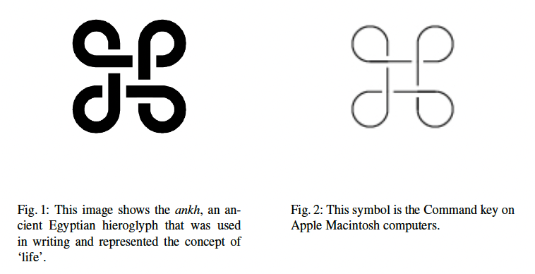

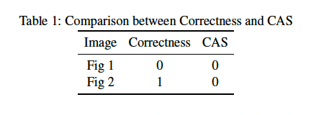

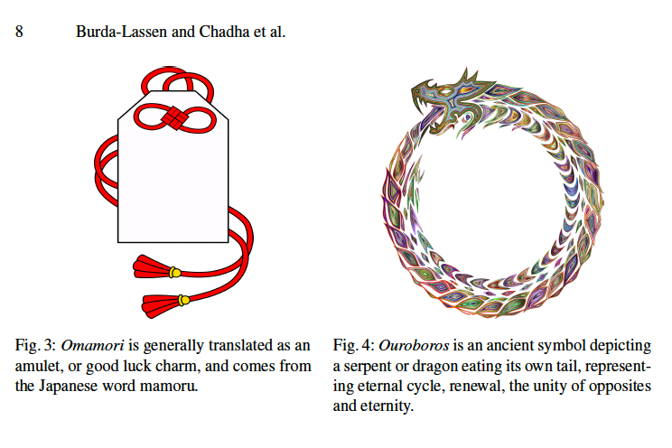

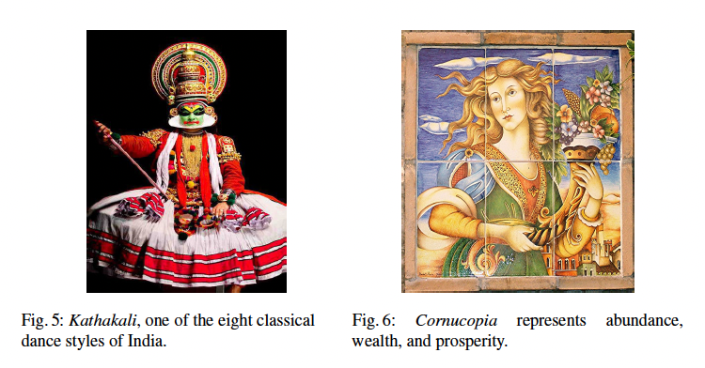

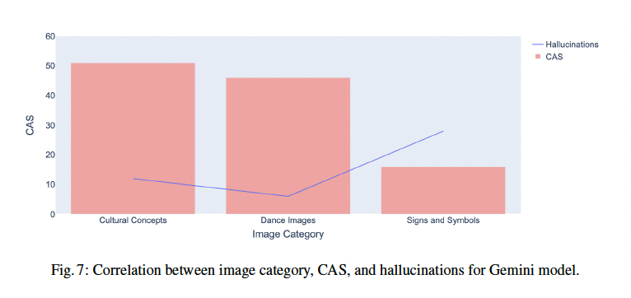

I risultati chiave dello studio hanno messo in luce una bassa performance generale dei modelli di visione-linguaggio (VLM) nella generazione di didascalie culturalmente consapevoli, con il **Cultural Awareness Score (CAS)** massimo del 35%, ottenuto dal modello **Gemini Pro Vision**. Di seguito sono riportati i principali risultati:

1. **Gemini Pro Vision** si è distinto come il modello più consapevole dal punto di vista culturale, con il punteggio CAS più alto. Al contrario, **OpenFlamingo** ha ottenuto il punteggio più basso in termini di consapevolezza culturale in tutte le categorie di immagini analizzate.
2. **Fotografie di vita reale**: le immagini raffiguranti ballerini hanno ottenuto i punteggi CAS più elevati e il minor numero di errori nelle didascalie generate. Le fotografie, in generale, hanno dimostrato una maggiore accuratezza rispetto ad altre tipologie di immagini.
3. **Illustrazioni e concetti mitologici**: queste categorie di immagini erano più soggette a errori di interpretazione, con punteggi CAS più bassi. Le immagini vettoriali e le icone, che rappresentavano simboli culturali, hanno mostrato i livelli più alti di inaccuratezza e i punteggi CAS più bassi.
4. **Errori di didascalia**: in una sottocategoria di immagini, la percentuale di errori di didascalia oscillava tra il 17% e il 24%. In particolare, il modello **GPT-4V** ha mostrato un tasso di errore del 55% nelle didascalie, soprattutto nelle immagini di segni e simboli.
5. **Conclusione generale**: il CAS è stato basso per tutti i modelli esaminati, evidenziando la necessità di migliorare significativamente la capacità dei VLMs di generare didascalie per concetti specifici dal punto di vista culturale. Il dataset **MOSAIC-1.5k**, contenente il ground truth e i punteggi binari CAS assegnati, può essere utilizzato per affinare i classificatori e migliorare la generazione di didascalie culturalmente consapevoli su nuovi dati.

Lo studio dimostra che c'è ancora molto lavoro da fare per migliorare la sensibilità culturale nei modelli di visione-linguaggio, soprattutto quando si tratta di rappresentazioni culturali complesse come simboli, tradizioni, o concetti mitologici.

### 6 Conclusion

Il compito di generare didascalie per immagini legate a miti, danze folkloristiche, segni e simboli culturali è estremamente complesso. Spesso, le immagini vengono etichettate in modo errato o ridotte a semplici descrizioni degli oggetti, perdendo così informazioni di rilevanza culturale e contesto. Nei modelli visione-linguaggio si osserva frequentemente confusione tra concetti culturali simili o correlati.

Questa ricerca ha valutato le prestazioni di quattro modelli di visione-linguaggio utilizzando il nuovo **Cultural Awareness Score (CAS)**. Oltre a proporre e definire il CAS, abbiamo creato un dataset etichettato, **MOSAIC-1.5k**, con punteggi assegnati che può essere utilizzato per la valutazione di didascalie generate su nuove immagini.

Abbiamo anche creato un dataset di concetti culturali, etichettato con ground truth e curato da esperti umani, che fa parte di MOSAIC-1.5k. Sono stati inclusi diversi esempi per ciascun concetto culturale per ridurre i bias e migliorare l’accuratezza.

Ricerche future sono necessarie per ampliare il dataset iniziale, applicare ulteriormente il CAS a nuovi dati e valutare altri modelli di visione-linguaggio.

### 7 Dichiarazione Etica

#### 7.1 Sensibilità Culturale e Rappresentazione dei Dati

Nel condurre la nostra ricerca, abbiamo utilizzato un dataset attentamente curato con immagini provenienti da contesti culturali diversi, rispettando rigorosamente le linee guida etiche per la rappresentazione e l'uso dei dati. Riconosciamo la sensibilità legata ai simboli culturali e alle narrazioni, che hanno un profondo significato per diverse comunità. Il nostro obiettivo è quello di elevare la comprensione e l'apprezzamento della diversità culturale attraverso l'IA, mitigando il rischio di errate interpretazioni o stereotipi. Abbiamo considerato attentamente i benefici dell’uso di queste immagini culturalmente ricche per la nostra ricerca contro i potenziali rischi di interpretazioni errate o abusi.

#### 7.2 Valutazione dell'Impatto

Lo sviluppo e la valutazione di modelli di visione-linguaggio con enfasi sulla consapevolezza culturale richiedono valutazioni approfondite dell'impatto per comprendere le loro implicazioni sociali, specialmente per quanto riguarda la rappresentazione culturale e il potenziale rafforzamento degli stereotipi.

**Rappresentazione culturale e autenticità**: Il nostro lavoro si impegna a promuovere sistemi di intelligenza artificiale che rappresentino autenticamente e con sensibilità gli elementi culturali, con la consapevolezza della necessità di apprezzare e onorare la diversità culturale. Le nostre metodologie sono progettate per valutare e migliorare l'autenticità culturale dei modelli di IA, con potenziali applicazioni in ambiti come la creazione di contenuti educativi, archiviazione digitale e piattaforme come musei e biblioteche digitali. Tuttavia, siamo consapevoli delle sfide legate alla cattiva interpretazione culturale e alla semplificazione eccessiva delle narrazioni culturali complesse. Per questo motivo, sottolineiamo l'importanza di un approccio interdisciplinare allo sviluppo dell'IA, che includa prospettive e competenze diverse in studi culturali per garantire una rappresentazione accurata e sensibile.

**Trasparenza e mitigazione dei bias**: In linea con i principi di equità e inclusività, il nostro lavoro si dedica a condividere in modo trasparente la metodologia di ricerca, i risultati e le considerazioni coinvolte nello sviluppo del CAS e nella cura del nostro dataset. Questo impegno si estende alla divulgazione di eventuali bias nei nostri modelli e dataset, con continui sforzi per affrontarli e mitigarli. La nostra metodologia mira a rendere chiara la logica alla base delle nostre valutazioni dei modelli e della cura del dataset, promuovendo un ambiente di pratiche di ricerca etiche che diano priorità alla comprensione e sensibilità culturale.

RECAP

Gli autori del paper hanno affrontato il problema della **captioning di immagini culturalmente sensibili**. In altre parole, il loro obiettivo era verificare come i modelli di intelligenza artificiale (AI), in particolare i modelli visione-linguaggio (Vision-Language Models, VLMs), riescano a generare descrizioni di immagini che contengano informazioni accurate e culturalmente rilevanti.

Ecco un riassunto dettagliato di cosa hanno fatto, passo per passo:

### 1. ****Problema di partenza:****

Le immagini che provengono da contesti culturali (come simboli, miti, danze popolari, artefatti storici) trasmettono spesso significati profondi che vanno oltre la semplice descrizione visiva dell’oggetto. Per esempio:

* Un'immagine di una **danza tradizionale indiana** non rappresenta solo una "persona che balla", ma racconta una storia culturale specifica, legata a una tradizione secolare.
* Un **simbolo celtico** non è solo un "cerchio con un nodo", ma un segno di protezione o di amore.

L'obiettivo degli autori era capire se i modelli AI moderni possono catturare queste **sfumature culturali** nelle descrizioni che generano per immagini legate a culture diverse.

### 2. ****Modelli esaminati:****

Hanno valutato quattro modelli di intelligenza artificiale:

* **GPT-4 Vision**, un modello avanzato di OpenAI.
* **Gemini Pro Vision**, un altro potente modello di visione-linguaggio.
* **LLaVA**, un modello con molte versioni diverse, specializzato in interpretazione visiva.
* **OpenFlamingo**, un modello visione-linguaggio più leggero rispetto agli altri.

### 3. ****Creazione del dataset:****

Gli autori hanno creato un **dataset di 1.500 immagini**, chiamato **MOSAIC-1.5k**, che contiene immagini cariche di significati culturali provenienti da varie parti del mondo. Esempi di queste immagini includono:

* **Danze tradizionali indiane** come il Kathakali.
* Simboli mitologici come l’**Ouroboros** (un serpente che si mangia la coda, simbolo di ciclicità).
* **Amuleti giapponesi** come l'Omamori, che porta fortuna.

Ogni immagine è stata etichettata con una **ground truth**, cioè una descrizione accurata e culturalmente rilevante fatta da esperti umani.

### 4. ****Definizione del Cultural Awareness Score (CAS):****

Gli autori hanno creato un nuovo metodo di valutazione chiamato **Cultural Awareness Score (CAS)**. Questo punteggio è un valore binario che indica se la didascalia generata dal modello contiene o meno informazioni culturalmente rilevanti.

* Se la didascalia includeva informazioni culturali pertinenti, veniva assegnato un punteggio di **1**.
* Se la descrizione era generica o errata, otteneva un punteggio di **0**.

Per esempio:

* Un modello che descrive una foto di **Kathakali** come "una persona che balla" riceverebbe un punteggio **0**, perché manca l'importanza culturale dietro il ballo.
* Un modello che invece descrive la stessa immagine come "un ballerino di Kathakali, un’antica forma di teatro-danza dell'India del sud, con costumi elaborati" riceverebbe un punteggio **1**, perché include informazioni culturali rilevanti.

### 5. ****Valutazione dei modelli:****

Hanno fatto generare ai modelli descrizioni per ogni immagine del dataset e assegnato un punteggio CAS a ogni descrizione. Hanno quindi analizzato i risultati, osservando:

* **Correttezza** delle descrizioni (se le didascalie erano giuste o sbagliate).
* **Consapevolezza culturale** (se il modello riconosceva l’importanza culturale dell’immagine).

Per esempio:

* Una descrizione dell’**Ouroboros** (serpente che si mangia la coda) da parte di **Gemini Pro Vision** ha ricevuto CAS = 1 perché il modello ha riconosciuto correttamente il simbolo come rappresentante l'infinito.
* Una descrizione dello stesso simbolo da parte di **OpenFlamingo** ha ricevuto CAS = 0, perché l’ha definito come "spirale psichedelica", non cogliendo il significato culturale.

### 6. ****Risultati principali:****

* **Gemini Pro Vision** si è rivelato il modello più consapevole culturalmente, ottenendo i punteggi più alti (fino al 35%).
* **OpenFlamingo** ha ottenuto i punteggi peggiori in termini di consapevolezza culturale.
* Le immagini di **fotografie reali di danzatori** hanno generato descrizioni migliori rispetto alle immagini di simboli o illustrazioni, che spesso confondevano i modelli.

### 7. ****Problemi osservati (hallucinations):****

Alcuni modelli, in particolare **GPT-4 Vision**, hanno mostrato una tendenza ad avere "hallucinations", ovvero generare descrizioni che non hanno alcun legame con l’immagine. Per esempio, un’immagine è stata descritta come "totalmente nera" anche se non lo era.

### 8. ****Conclusioni:****

Gli autori hanno concluso che, sebbene alcuni modelli siano capaci di generare descrizioni accurate e culturalmente consapevoli, c'è ancora molto margine di miglioramento. L'obiettivo futuro è migliorare ulteriormente la comprensione culturale dei modelli di AI e ridurre gli errori nelle didascalie, soprattutto su temi culturali complessi.

### Esempi per capire meglio:

1. **Foto di un danzatore di Kathakali**:
   * Didascalia errata: "Una persona in costume". CAS = 0.
   * Didascalia corretta: "Un ballerino di Kathakali, una tradizionale danza teatrale indiana". CAS = 1.
2. **Immagine dell’Ouroboros**:
   * Didascalia errata: "Una spirale colorata". CAS = 0.
   * Didascalia corretta: "Ouroboros, un antico simbolo di un serpente che si morde la coda, rappresentante l'infinito". CAS = 1.

Spero che questo chiarimento ti aiuti a comprendere meglio cosa hanno fatto gli autori e come hanno condotto la loro ricerca!

MIGLIORARE LO STATO DELL’ARTE

### 1. ****Integrazione di Knowledge Graphs Multiculturali per l'Addestramento di VLM Sensibili al Contesto****

* **Titolo**: Leveraging Multicultural Knowledge Graphs for Contextually Aware Vision-Language Models: A Multimodal Approach to Reducing Cultural Bias
* **Obiettivo**: Integrare **Knowledge Graphs multiculturali** e **ontologie culturali** nei modelli di linguaggio-visione per migliorare la consapevolezza culturale. L’obiettivo è ridurre il bias culturale attraverso la connessione automatica delle descrizioni generate dai modelli con informazioni culturali precise e contestuali.
* **Metodologia**:
  1. **Creazione di Knowledge Graphs Multiculturali**: Costruire knowledge graphs contenenti dati su culture, simboli, storie e tradizioni, sfruttando database esistenti (es. Wikidata, DBpedia) integrati con dati etnografici e storici provenienti da fonti accademiche e musei digitali.
  2. **Addestramento con Allineamento Multimodale**: Collegare le rappresentazioni visive e testuali generate dai modelli a concetti nei knowledge graphs, utilizzando tecniche di **multi-hop reasoning** per creare descrizioni culturalmente accurate e basate su contesto.
  3. **Verifica Automatica del Contesto**: Sviluppare un sistema di **verifica automatica del contesto** che confronti le descrizioni generate dai modelli con i dati presenti nel knowledge graph, correggendo potenziali errori culturali o stereotipi.
* **Tecniche Avanzate**:
  1. **Graph Neural Networks (GNN)** per collegare entità culturali e simboli con concetti visivi.
  2. **Multimodal Transformer Networks** per allineare descrizioni visive e concetti presenti nel knowledge graph, migliorando la coerenza culturale delle descrizioni.
  3. **Adversarial Learning** per addestrare i modelli a distinguere tra descrizioni culturalmente accurate e inesatte.
* **Metriche**:
  1. **Contextual Cultural Awareness Score (CCAS)**: misura la capacità del modello di riconoscere riferimenti culturali specifici in un’immagine, assegnando un punteggio in base alla profondità del contesto culturale recuperato dal knowledge graph.
  2. **Knowledge-Graph Accuracy (KGA)**: una metrica che valuta quanto bene il modello riesca a connettere le descrizioni visive con le entità corrette nel knowledge graph.
* **Valutazione**:
  1. Testare l'approccio su dataset culturali complessi (es. immagini di cerimonie, rituali, opere d'arte storiche) e confrontare le descrizioni pre e post integrazione con il knowledge graph per monitorare i miglioramenti nella sensibilità culturale e nella riduzione del bias.

### 2. ****Mitigazione del Bias Culturale nei Modelli VLM con Apprendimento Continuale e Memorie Sinaptiche****

* **Titolo**: Cultural Bias Mitigation in Vision-Language Models via Continual Learning with Synaptic Memory Architectures
* **Obiettivo**: Sviluppare un sistema di **apprendimento continuo** che permette ai VLM di adattarsi a nuovi contesti culturali senza dimenticare quelli precedentemente acquisiti, sfruttando **memorie sinaptiche** che trattengono conoscenze fondamentali sulle culture apprese.
* **Metodologia**:
  1. **Apprendimento Continuale con Elastic Weight Consolidation (EWC)**: Integrare EWC o altre tecniche simili per mantenere la memoria delle informazioni culturali rilevanti mentre il modello viene addestrato su nuovi dataset culturali. EWC consente di consolidare le informazioni precedenti mantenendo flessibili solo i pesi critici.
  2. **Memorie Sinaptiche per la Retenzione di Informazioni Culturali**: Implementare una **architettura di memoria sinaptica** che permetta al modello di conservare conoscenze culturalmente importanti anche mentre apprende nuovi concetti visivi e linguistici.
  3. **Adattamento Iterativo a Nuove Culture**: Aggiungere continuamente nuovi dataset culturali, monitorando come il modello si adatta a ciascuno di essi senza sacrificare la sensibilità verso culture già apprese. Ciò garantisce che il modello sia in grado di generalizzare a culture diverse senza dover essere ri-addestrato completamente.
* **Tecniche Avanzate**:
  1. **EWC Multimodale**: implementare Elastic Weight Consolidation esteso alle rappresentazioni sia visive che linguistiche.
  2. **Memorie Episodiche nei Modelli VLM**: costruzione di una memoria a lungo termine che immagazzina informazioni culturali precedenti, utilizzabile per riferimenti successivi in compiti di captioning.
* **Metriche**:
  1. **Cultural Retention Index (CRI)**: misura la capacità del modello di trattenere conoscenze su culture precedentemente apprese anche dopo essere stato esposto a nuove culture.
  2. **Continual Cultural Accuracy (CCA)**: una metrica che monitora quanto accuratamente il modello possa descrivere immagini culturalmente complesse man mano che viene addestrato su nuovi dati.
* **Valutazione**:
  1. Testare su un dataset che contiene immagini di culture diverse introdotte in modo incrementale. Valutare la capacità del modello di mantenere una descrizione accurata delle culture precedenti dopo l’introduzione di nuovi set di immagini e contesti culturali.

### 3. ****Riduzione delle Allucinazioni Culturali attraverso il Filtro Semantico con Reinforcement Learning****

* **Titolo**: Reducing Cultural Hallucinations in Vision-Language Models through Semantic Filtering and Reinforcement Learning
* **Obiettivo**: Ridurre l’incidenza di allucinazioni culturali nei VLM utilizzando un **filtro semantico dinamico** basato su **reinforcement learning (RL)**, che penalizza il modello per descrizioni imprecise o inventate, incentivandolo a generare descrizioni culturalmente accurate.
* **Metodologia**:
  1. **Filtro Semantico per la Coerenza Culturale**: Implementare un filtro semantico che analizza le descrizioni generate dai modelli, confrontandole con un **database di conoscenze culturali**, identificando e penalizzando descrizioni che contengono informazioni inventate o errate.
  2. **Reinforcement Learning**: Addestrare il modello utilizzando un approccio di RL dove il modello riceve una ricompensa per ogni descrizione accurata e culturalmente coerente, e una penalità per ogni allucinazione culturale o descrizione generata che non è supportata da dati culturali validi.
  3. **Controllo del Contesto Culturale**: Integrare un meccanismo che rileva e adatta dinamicamente il contesto culturale, ad esempio tramite l'uso di prompt personalizzati che influenzano il modello a concentrarsi su particolari sfumature culturali dell'immagine.
* **Tecniche Avanzate**:
  1. **Policy Gradient Methods (es. REINFORCE)** per ottimizzare la generazione di descrizioni culturalmente accurate.
  2. **Semantic Matching con Large Knowledge Bases**: integrazione di basi di conoscenze semantiche che verificano la coerenza delle descrizioni con i concetti culturali.
* **Metriche**:
  1. **Hallucination Reduction Score (HRS)**: una metrica che misura la riduzione delle allucinazioni nelle descrizioni generate dal modello.
  2. **Semantic Coherence Score (SCS)**: misura quanto accuratamente le descrizioni generano informazioni allineate al contesto culturale dell'immagine.
* **Valutazione**:
  1. Testare il sistema su immagini con significati culturali complessi, monitorando il miglioramento delle descrizioni generate dopo l'integrazione del filtro semantico e la fase di reinforcement learning. Valutare la riduzione delle allucinazioni e l’aumento della coerenza culturale delle descrizioni.

### 4. ****Cultural Adversarial Training: Sviluppo di Modelli Resilienti a Stereotipi Culturali****

* **Titolo**: Cultural Adversarial Training for Vision-Language Models: Building Resilient Models Against Cultural Stereotypes
* **Obiettivo**: Sviluppare una tecnica di **Cultural Adversarial Training** (CAT) per rendere i modelli VLM più resistenti agli stereotipi culturali, utilizzando dati avversari che sfidano i modelli a identificare e correggere stereotipi culturali nelle descrizioni generate.
* **Metodologia**:
  1. **Generazione di Esempi Avversari Culturali**: Creare esempi avversari che presentano stereotipi o rappresentazioni errate di culture (es. immagini con descrizioni che rafforzano stereotipi) e addestrare i modelli a riconoscerli e correggerli.
  2. **Apprendimento Avversario Multimodale**: Sviluppare un sistema di **training avversario** che penalizza il modello quando genera descrizioni stereotipate o culturalmente imprecise, rinforzando descrizioni che rispettano la diversità culturale.
  3. **Adversarial Prompting**: Implementare tecniche di prompting avversario, dove il modello viene esposto a descrizioni che cercano di introdurre bias culturale, e il compito del modello è di rifiutare tali bias, generando invece descrizioni accurate e prive di pregiudizi.
* **Tecniche Avanzate**:
  1. **Generative Adversarial Networks (GAN)** per generare esempi avversari che sfidano il modello.
  2. **Contrastive Learning** per insegnare al modello a distinguere tra descrizioni accurate e stereotipate.
* **Metriche**:
  1. **Adversarial Bias Score (ABS)**: misura la capacità del modello di resistere a esempi avversari che cercano di indurre bias culturale nelle descrizioni.
  2. **Cultural Stereotype Resilience Index (CSRI)**: quantifica la resistenza del modello agli stereotipi culturali dopo il training avversario.
* **Valutazione**:
  1. Testare il modello su dataset di immagini che contengono stereotipi culturali impliciti ed espliciti. Monitorare il miglioramento della capacità del modello di generare descrizioni prive di bias e stereotipi dopo il training avversario.

Text Data-Centric Image Captioning with

Interactive Prompts

28 Marzo 2024

Gli autori hanno sviluppato un nuovo approccio chiamato **TIPCap** per generare descrizioni testuali (caption) per le immagini, affrontando alcune delle principali sfide dei metodi esistenti, come la dipendenza dai dati annotati (immagine-testo) e le limitazioni nella capacità di gestire configurazioni di dati diverse.

### Obiettivo

L'obiettivo di TIPCap è superare le limitazioni degli approcci esistenti per la generazione di descrizioni di immagini in contesti dove i dati di addestramento sono scarsi o non sempre ben allineati (ad esempio, dati non abbinati immagine-testo). Si basa su modelli pre-addestrati come CLIP (per collegare immagini e testo) e GPT-2 (per generare testo).

### Problemi da risolvere

Gli approcci esistenti per il "captioning" delle immagini affrontano sfide chiave:

1. **Diverse configurazioni dei dati**: Non sempre si dispone di dati ben allineati immagine-testo, come i set di dati umani annotati (ad esempio, MS-COCO). Gli utenti possono avere solo dati testuali o dati immagine-testo non perfettamente correlati. Gli approcci attuali sono spesso limitati a specifiche configurazioni di dati.
2. **Bias negli embedding immagine-testo**: Gli attuali approcci assumono che il bias (differenza) tra le rappresentazioni di immagini e testo in uno spazio comune (embedding) segua una distribuzione gaussiana semplice, il che può essere troppo limitativo.
3. **Qualità delle previsioni**: Gli approcci esistenti spesso producono risultati insoddisfacenti, poiché non riescono a incorporare suggerimenti aggiuntivi (prompt) che l'utente potrebbe fornire per migliorare la descrizione dell'immagine.

### Cosa hanno fatto:

Gli autori hanno proposto **TIPCap**, che introduce tre moduli principali:

1. **Modulo di mapping**: Questo modulo proietta gli embedding del testo nello spazio degli embedding delle immagini usando una distribuzione gaussiana multivariata (più complessa rispetto alla gaussiana semplice). L'idea è che una distribuzione multivariata possa catturare meglio le correlazioni tra le diverse dimensioni delle caratteristiche (features) degli embedding immagine-testo, riducendo così il "modality gap" (la differenza tra le due modalità immagine e testo).
2. **Modulo di reverse mapping**: Durante la fase di inferenza (quando il modello genera didascalie per nuove immagini), il modulo fa una proiezione inversa, dalle immagini al testo. Questo rafforza la robustezza del modello perché migliora la coerenza tra le due modalità (testo e immagini).
3. **Modulo di interazione con prompt**: Questo modulo consente al modello di includere informazioni aggiuntive fornite dall'utente (come oggetti specifici presenti nell'immagine) per migliorare la qualità della descrizione generata. Questo rende TIPCap più flessibile rispetto ai metodi precedenti.

### Esempio pratico:

Immagina di avere un'immagine di un cane che corre su una spiaggia al tramonto. Gli approcci esistenti potrebbero generare una descrizione generale, come "Un cane su una spiaggia", senza cogliere dettagli rilevanti o senza incorporare informazioni aggiuntive. Con **TIPCap**, è possibile fornire suggerimenti (prompt) come "al tramonto" o "cane che corre", e il modello genererà una descrizione più accurata e specifica, ad esempio: "Un cane corre sulla spiaggia al tramonto".

### Risultati:

Gli autori hanno testato TIPCap su due dataset ampiamente utilizzati, **MS-COCO** e **Flickr30K**, dimostrando che il loro metodo supera gli approcci esistenti, sia debolmente supervisionati che non supervisionati, stabilendo un nuovo stato dell'arte nella generazione di didascalie per immagini.

### Contributi principali:

1. **Soluzione unificata** per gestire diverse configurazioni di dati, riducendo la dipendenza dai dati immagine-testo abbinati.
2. Utilizzo di una **distribuzione gaussiana multivariata** per migliorare la proiezione tra gli spazi immagine e testo, superando i limiti degli approcci basati su distribuzioni gaussiane indipendenti.
3. **Modulo di prompt interattivi**, che consente agli utenti di migliorare le descrizioni con suggerimenti personalizzati, aumentando la flessibilità del sistema.

In sintesi, **TIPCap** è un approccio innovativo che utilizza modelli pre-addestrati per generare descrizioni di immagini con meno dipendenza da dati annotati, migliorando la qualità delle descrizioni attraverso proiezioni più accurate e l'integrazione di suggerimenti utente.

### II. Lavori Correlati

#### A. ****Image Captioning****

1. **Approcci Supervisionati**:  
   Gli approcci supervisionati per il **captioning delle immagini** si basano principalmente su un framework **encoder-decoder**, ispirato allo sviluppo di tecniche di deep learning applicate alla **traduzione automatica**. I primi lavori in questo campo hanno utilizzato **reti neurali convoluzionali (CNNs)** per estrarre caratteristiche dalle immagini e **reti LSTM (Long Short-Term Memory)** per tradurre queste caratteristiche in frasi. Ad esempio:
   * **Xu et al. (2015)** hanno introdotto un **meccanismo di attenzione**, che consente al modello di concentrarsi dinamicamente sulle aree più salienti dell'immagine, migliorando notevolmente l'accuratezza delle didascalie generate.
   * **Anderson et al. (2018)** hanno utilizzato **Faster R-CNN** come encoder per le immagini, permettendo al modello di estrarre caratteristiche più dettagliate a livello di oggetto, ottenendo significativi miglioramenti nelle performance.

Più recentemente, i **modelli basati sui transformer** hanno dimostrato eccellenti prestazioni nel compito di image captioning. Tuttavia, nonostante i risultati impressionanti, questi approcci supervisionati dipendono da dataset di alta qualità con **annotazioni umane** di coppie immagine-testo, come **MS-COCO** e **Flickr30K**, che sono difficili e costosi da raccogliere.

1. **Approcci Zero-shot**:  
   Il **captioning zero-shot** mira a generare descrizioni per immagini **senza l'uso di dati annotati manualmente**. Alcuni approcci notevoli includono:
   * **ZeroCap (2021)** e **MAGIC (2021)**: Questi approcci combinano le capacità di modelli come **CLIP** e **GPT-2**. Utilizzano la **similarità coseno** tra il testo generato e l'immagine data per mantenere una certa coerenza visiva.
     + **ZeroCap** modifica l'output di GPT-2 utilizzando la **discesa del gradiente** per allineare le didascalie generate con l'immagine.
     + **MAGIC** propone una nuova strategia di **decodifica** che regola la generazione di parole per mantenere vicinanza con l'immagine e con il contesto testuale precedentemente generato.

Tuttavia, questi metodi sono limitati dal punto di vista dell'efficienza poiché richiedono frequenti passaggi nel **text encoder di CLIP**, rallentando notevolmente la fase di inferenza. Metodi più recenti, come **DeCap (2022)**, evitano questo problema utilizzando un modello CLIP congelato con un decodificatore leggero per il testo. Altri modelli, come **CapDec (2023)** e **CLOSE (2023)**, utilizzano dati solo testuali e stimano il gap tra le modalità immagine e testo attraverso una distribuzione gaussiana, riducendo ulteriormente la dipendenza dai dati annotati.

#### B. ****Modelli Vision-Language (VLMs)****

I **modelli Vision-Language (VLMs)** cercano di apprendere rappresentazioni congiunte di contenuti visivi e testuali, migliorando compiti come **captioning delle immagini**, **visual question answering (VQA)** e **retrieval immagine-testo**. Esistono due approcci principali:

1. **Modelli Ispirati a BERT**:  
   Alcuni modelli multimodali si basano su **BERT** e sul suo paradigma di pre-addestramento **task-agnostic**:
   * Questi modelli utilizzano rilevatori di oggetti pre-addestrati per estrarre caratteristiche regionali dalle immagini e usano un **encoder multimodale** per fondere le caratteristiche visive e testuali.
   * I task di pre-addestramento includono compiti come il **Masked Language Modeling (MLM)** e il **Image-Text Matching (ITM)**.
2. **Encoder Unimodali (CLIP e ALIGN)**:  
   Modelli come **CLIP** e **ALIGN** utilizzano encoder separati per le immagini e per il testo e si basano su una **loss contrastiva** per allineare le rappresentazioni di entrambe le modalità. Questi modelli vengono addestrati da zero su dataset di grandi dimensioni e hanno dimostrato di essere più flessibili e robusti su vari task.
   * **ALBEF** introduce una loss contrastiva per allineare immagini e testi prima di utilizzare un encoder multimodale, combinando apprendimento contrastivo e fusione multimodale delle caratteristiche.
3. **Modelli Unificati per Comprensione e Generazione Vision-Language**:  
   Modelli più recenti, come **BLIP**, propongono un'**architettura unificata** sia per la comprensione che per la generazione nei task vision-language. **BLIP** separa la fase di encoding da quella di decodifica del testo, pur consentendo la condivisione dei parametri tra encoder e decoder del testo, fornendo così flessibilità su vari task come il **captioning** e il **retrieval**.

In sintesi, mentre gli approcci supervisionati richiedono grandi quantità di dati annotati, i metodi zero-shot e debolmente supervisionati offrono alternative promettenti, sfruttando modelli pre-addestrati come CLIP e GPT-2. I modelli Vision-Language continuano a evolversi per migliorare l'efficienza dell'apprendimento delle rappresentazioni e la generazione di coppie immagine-testo di alta qualità senza annotazioni manuali.

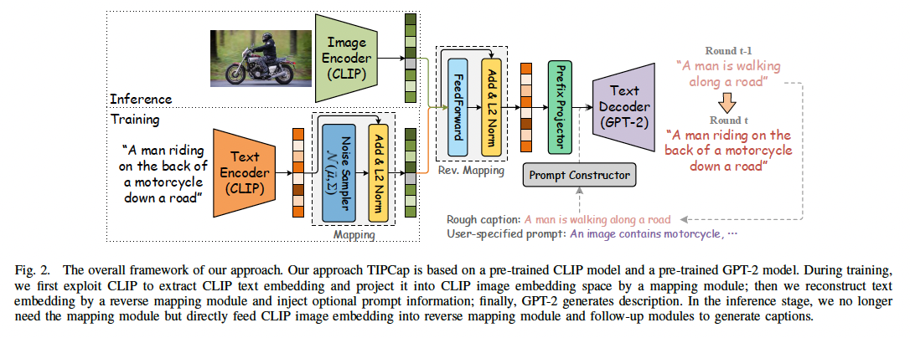

### III. METODO

Il framework generale del nostro approccio, denominato **TIPCap**, è mostrato nella Figura 2. In questa sezione, introduciamo l'architettura del modello, quattro configurazioni di dati diverse, i dettagli relativi ai **prompt interattivi** e gli **obiettivi di addestramento**.

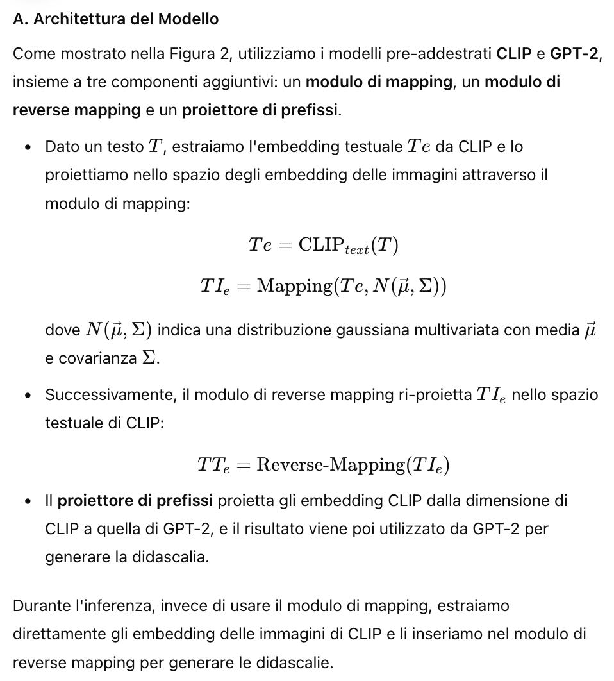

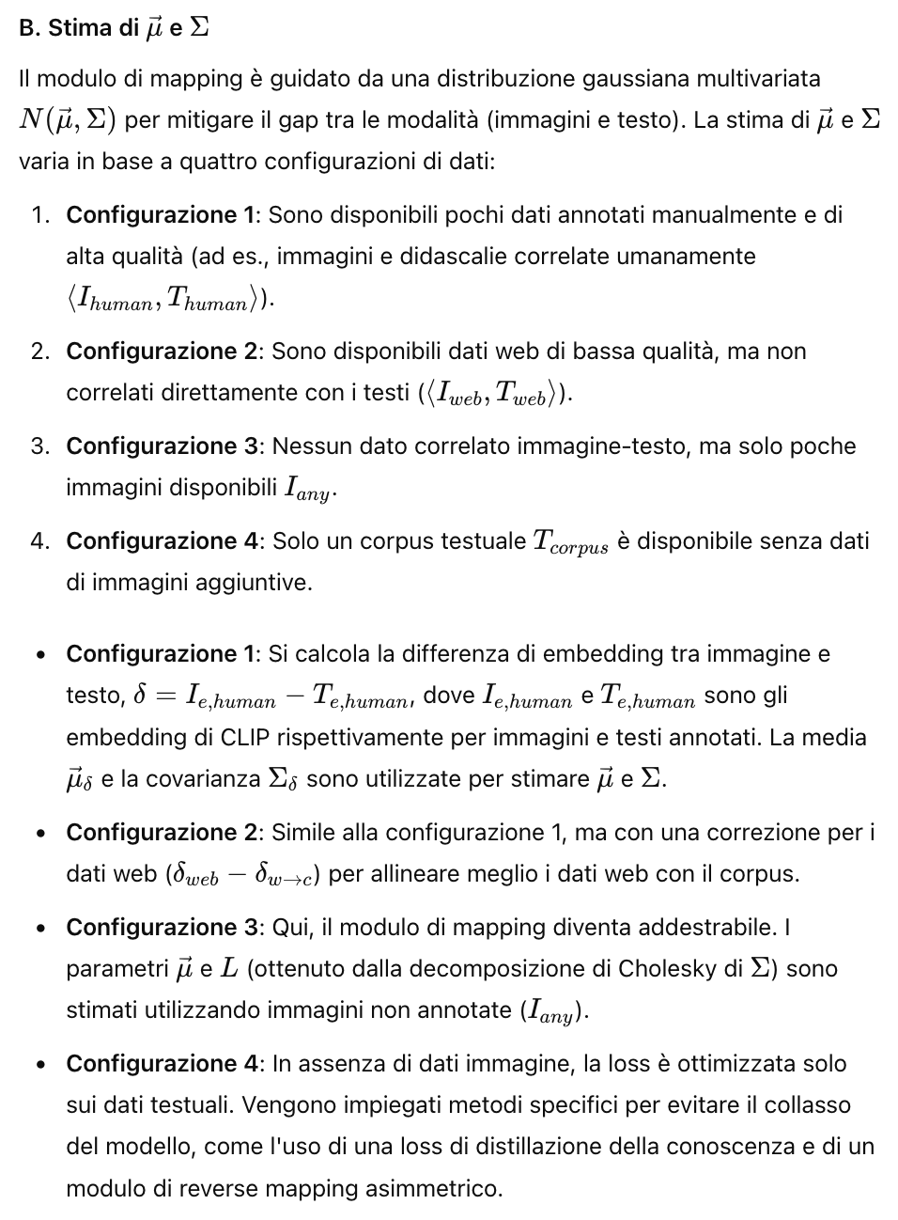

#### C. Prompt Interattivi

Poiché i modelli di **captioning** possono produrre descrizioni insoddisfacenti o incomplete, il nostro modello può integrare informazioni aggiuntive tramite **prompt interattivi**. Questi prompt sono frasi testuali che vengono fornite come parte dell'input di GPT-2 per migliorare le didascalie.

Ad esempio, se una didascalia generata è "Un uomo cammina lungo una strada" e l'oggetto mancante è "moto", il prompt diventa "L'immagine contiene una moto" e la didascalia finale potrebbe essere corretta in "Un uomo sta guidando una moto lungo una strada".

#### D. Obiettivi di Addestramento

L'addestramento del modello si basa su vari obiettivi:

1. **Loss di Modelizzazione Linguistica**: Ottimizza la probabilità massima delle sequenze testuali generate.
2. **Loss di Ricostruzione del Reverse Mapping**: Assicura che l'embedding ricostruito da CLIP sia semanticamente simile a quello testuale originario.
3. **Loss di Distillazione della Conoscenza**: Garantisce che la rappresentazione generata abbia una similarità interna coerente con quella dei dati originali.

In sintesi, **TIPCap** utilizza modelli pre-addestrati come **CLIP** e **GPT-2** con moduli aggiuntivi per migliorare la qualità delle didascalie. Attraverso configurazioni di dati diverse e l'integrazione di prompt interattivi, il modello è in grado di generare descrizioni più accurate e dettagliate per le immagini.

### IV. Esperimenti

#### A. Impostazioni Sperimentali

1. **Dataset**: Per confrontare le prestazioni in modo equo, conduciamo esperimenti sui dataset **MS-COCO** e **Flickr30K**, utilizzando la suddivisione "Karpathy". Inoltre, utilizziamo anche il dataset **YFCC15M** (che è stato impiegato per addestrare CLIP) come dati web di bassa qualità per le configurazioni di dati 2 e 3.

* **MS-COCO**: dataset ampiamente utilizzato per il compito di didascalizzazione delle immagini, che contiene 123.287 immagini, ciascuna associata a 5 didascalie annotate manualmente.
* **Flickr30K**: dataset simile a MS-COCO con 31.000 immagini, ognuna con 5 didascalie.
* **YFCC15M**: un sottoinsieme di dati raccolti dal web, con annotazioni di bassa qualità tramite alt-text.

In particolare, campioniamo l'1% dei dati annotati di MS-COCO per la configurazione 1, circa 100K dati di YFCC per la configurazione 2, e 5K immagini YFCC per la configurazione 3.

1. **Metriche di valutazione**: Adottiamo cinque metriche comunemente utilizzate per la valutazione: **BLEU-N**, **METEOR**, **ROUGE-L**, **CIDEr**, e **SPICE**, indicate rispettivamente come B-N, M, R, C, e S.
2. **Dettagli di implementazione**: Il modello TIPCap è implementato in PyTorch e addestrato su 4 GPU Nvidia Tesla V100 (32GB). L'addestramento iniziale del modello senza prompt interattivi dura 10 epoche, con una decadenza del tasso di apprendimento. Successivamente, i moduli di mapping e reverse mapping vengono congelati, e si prosegue con l'addestramento di ulteriori 5 epoche con prompt interattivi.

#### B. Confronto con i Modelli Esistenti

1. **Didascalizzazione in-domain**: I risultati della didascalizzazione in-domain sui dataset MS-COCO e Flickr30K sono mostrati nella Tabella II. Confrontiamo TIPCap con diversi approcci, sia supervisionati che non supervisionati.

* **Approcci supervisionati**: Modelli addestrati con dati annotati manualmente, come BUTD, UniVLP, ClipCap, e Oscar.
* **Approcci debolmente o non supervisionati**: Modelli che utilizzano fondamenti pre-addestrati come CLIP, GPT-2 e T5, tra cui ZeroCap, MAGIC, DeCap, CapDec e CLOSE.

TIPCap, appartenente alla seconda categoria, mostra prestazioni superiori rispetto agli altri modelli non supervisionati, ottenendo risultati all'avanguardia in termini di accuratezza.

1. **Didascalizzazione cross-domain**: Conduciamo esperimenti per valutare la capacità di generalizzazione di TIPCap in scenari cross-domain, come addestrare su MS-COCO e inferire su Flickr30K. Anche in questo contesto, TIPCap supera gli altri modelli non supervisionati.

#### C. Studi di Ablazione

1. **Impatto dei Prompt Interattivi**: Per verificare l'efficacia dei prompt interattivi, simuliamo l'introduzione di informazioni specifiche fornite dall'utente. I risultati nella Tabella IV mostrano che l'uso dei prompt porta a un miglioramento delle prestazioni.
2. **Impatto del Modulo di Mapping**: In questa parte, confrontiamo l'uso di una distribuzione gaussiana multivariata rispetto a una gaussiana indipendente. La Tabella V dimostra che l'approccio multivariato migliora significativamente le prestazioni, confermando la superiorità della nostra scelta.
3. **Impatto del Modulo di Reverse Mapping**: Rimuovendo il modulo di reverse mapping, osserviamo un leggero calo delle prestazioni, specialmente nelle configurazioni con solo dati testuali (Tabella V).
4. **Impatto del Proiettore di Prefissi**: Studiamo l'effetto del proiettore di prefissi, esplorando diverse lunghezze e numeri di strati. La Tabella VI mostra che TIPCap è robusto rispetto a variazioni di questi parametri.
5. **Impatto dei Dati Esterni Disponibili**: Nella configurazione 1, i parametri stimati da solo l'1% dei dati annotati sono sufficienti per ottenere prestazioni elevate (Tabella VII). Anche nella configurazione 3, l'uso di poche immagini non annotate migliora significativamente le prestazioni.
6. **Impatto di Differenti Campioni di Dati**: Confrontiamo diverse campionature di dati per la stima dei parametri μ

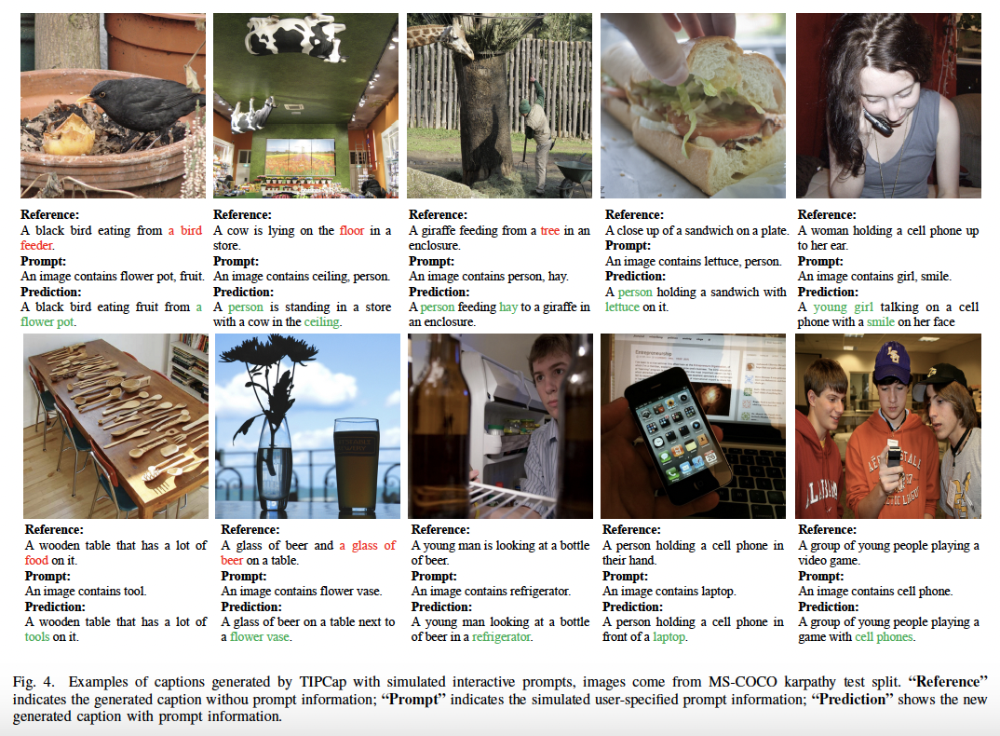

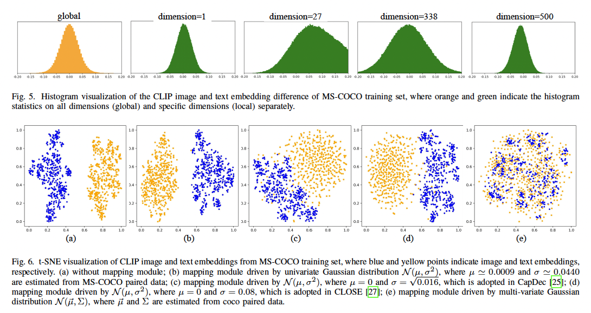

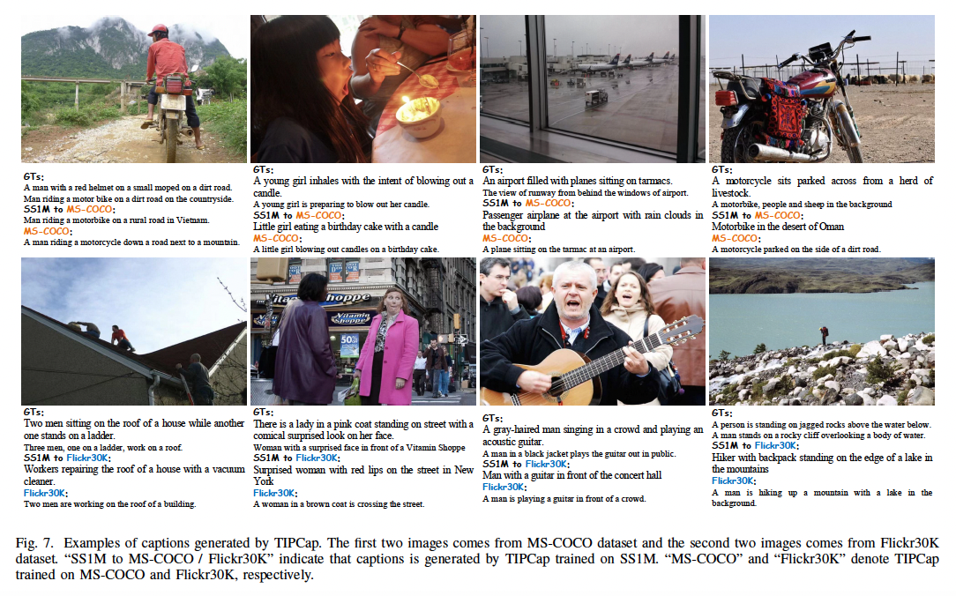

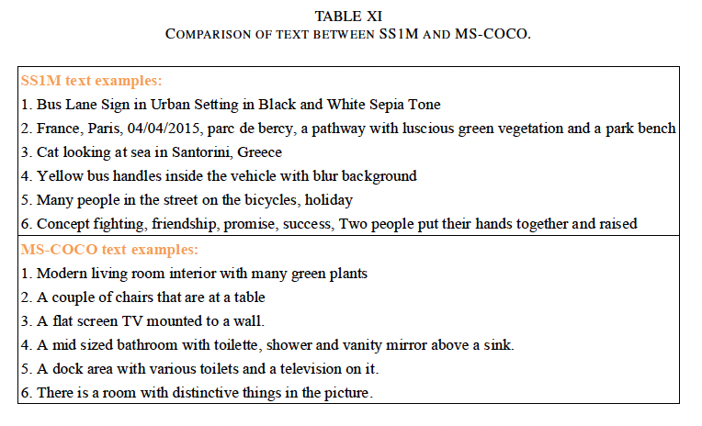

### V. Conclusione

In questo studio, abbiamo proposto **TIPCap**, una soluzione unificata per la didascalizzazione delle immagini basata su dati testuali, in grado di coprire la maggior parte delle configurazioni di dati presenti in scenari reali. TIPCap integra un modulo di mappatura guidato da una distribuzione gaussiana multivariata per ridurre il divario di modalità tra gli embedding di immagini e testi. Inoltre, TIPCap può incorporare informazioni opzionali tramite **prompt interattivi**, ideati per migliorare la qualità delle didascalie generate.

Gli esperimenti estensivi condotti hanno dimostrato l'efficacia del nostro approccio, che ha ottenuto risultati superiori rispetto ai metodi esistenti, sia in scenari supervisionati che non supervisionati. Crediamo che questo studio possa offrire un nuovo paradigma per la didascalizzazione delle immagini e fornire vantaggi alla comunità di ricerca in questo campo.

RECAP

Gli autori hanno sviluppato un nuovo approccio chiamato **TIPCap** per generare descrizioni di immagini, un processo noto come **image captioning**. L'obiettivo principale di questo metodo è superare alcuni limiti dei metodi esistenti, come la necessità di avere dati annotati manualmente (immagini abbinate a testi) e il divario tra le rappresentazioni di immagini e testi nei modelli visione-linguaggio.

Ecco un riassunto dei punti chiave per aiutarti a capire cosa hanno fatto:

1. **Problema**: I metodi tradizionali di generazione di descrizioni di immagini richiedono molti dati annotati manualmente, il che è costoso e difficile da ottenere. Inoltre, c'è spesso un "divario di modalità" tra le rappresentazioni delle immagini e quelle dei testi nei modelli di apprendimento. Questo divario rende difficile combinare in modo efficace le informazioni visive e testuali.
2. **Obiettivo**: Gli autori volevano sviluppare un metodo che potesse funzionare anche con pochi o nessun dato annotato (non supervisionato) e che potesse migliorare la capacità del modello di generare descrizioni di immagini, riducendo il divario tra le rappresentazioni visive e testuali.
3. **TIPCap**: Gli autori hanno proposto un sistema chiamato **TIPCap** che si basa su due componenti principali:
   * **Modulo di mappatura**: Questo modulo utilizza una distribuzione gaussiana multivariata per "correggere" il divario tra l'embedding (rappresentazione) delle immagini e l'embedding dei testi generati da un modello chiamato **CLIP**. Questo permette al modello di tradurre meglio l'immagine in una descrizione testuale.
   * **Prompt interattivi**: Durante la generazione delle descrizioni, il sistema può incorporare suggerimenti (prompts) opzionali. Questi prompt possono essere forniti dall'utente per migliorare la precisione della descrizione. Ad esempio, se il modello manca un dettaglio importante, come la presenza di una moto in un'immagine, un prompt può aiutare a correggere la descrizione aggiungendo quell'informazione mancante.
4. **Vari scenari di dati**: TIPCap è progettato per funzionare in quattro diversi scenari di disponibilità dei dati:
   * **Scenario 1**: Pochi dati annotati di alta qualità (immagini con descrizioni precise).
   * **Scenario 2**: Dati annotati di bassa qualità, ad esempio raccolti dal web (testi non completamente accurati o immagini con didascalie imprecise).
   * **Scenario 3**: Nessun dato annotato, ma solo alcune immagini disponibili.
   * **Scenario 4**: Solo dati testuali, senza alcuna immagine.
5. **Esperimenti**: Hanno eseguito diversi esperimenti su dataset standard (come MS-COCO e Flickr30K) per dimostrare che TIPCap funziona meglio di altri metodi esistenti, soprattutto in situazioni in cui ci sono pochi dati disponibili. Hanno anche mostrato che TIPCap può essere migliorato utilizzando prompt aggiuntivi per correggere le descrizioni generate.

### Esempio pratico:

Supponiamo di avere un'immagine di un uomo che guida una moto su una strada. Se TIPCap genera una descrizione iniziale come "Un uomo cammina su una strada", un utente potrebbe fornire un prompt aggiuntivo come "c'è una moto nell'immagine". TIPCap utilizza questo prompt per aggiornare la descrizione a "Un uomo guida una moto su una strada".

In sintesi, **TIPCap** migliora la didascalizzazione delle immagini riducendo il divario tra rappresentazioni visive e testuali e permette di migliorare le descrizioni tramite prompt interattivi, il tutto con meno dipendenza dai dati annotati manualmente.

COME MIGLIORARE LO STATO DELL’ARTE

### 1. ****Rilevamento e Mitigazione del Bias Visivo****

**Proposta:**

* Integrare tecniche di rilevamento del bias visivo in TIPCap utilizzando **Knowledge Graphs (KGs)** e tecniche avanzate di clusterizzazione.
* L’obiettivo è identificare se il modello genera descrizioni che riflettono bias demografici o di genere. Ad esempio, descrizioni che associano stereotipi alle immagini (es. "una donna che cucina" contro "un uomo che lavora in ufficio").

**Metodologia:**

* Crea un Knowledge Graph che mappi concetti come **genere, etnia, ruoli sociali, professioni** e collegalo al modulo di embedding testuale di TIPCap. Questo permetterà di verificare se le descrizioni sono influenzate da bias legati a determinate categorie.
* Usa **analisi statistica e visualizzazione delle distribuzioni** delle parole chiave generate per diverse demografie.
* Valuta l'accuratezza delle descrizioni rispetto alle aspettative sociali/culturali e misura la discrepanza con i concetti associati nel Knowledge Graph.

**Esempio:** Immagini di uomini e donne che svolgono attività simili (es. sport o lavoro) potrebbero generare descrizioni diverse a causa di stereotipi. Analizzare la percentuale di descrizioni che attribuiscono attività "tradizionalmente" maschili o femminili alle rispettive immagini.

**Risultato Atteso:**

* Miglioramento del framework TIPCap con la capacità di rilevare bias legati al genere e alla demografia, generando descrizioni più eque e accurate.

### 2. ****Quantificazione del "Sycophancy" Visivo (Adulazione Inappropriata)****

**Proposta:**

* Introduzione di un modulo per rilevare il "sycophancy" nelle descrizioni generate da TIPCap. Questo fenomeno si verifica quando il modello cerca di compiacere l'utente attraverso descrizioni eccessivamente positive o esagerate.

**Metodologia:**

* Analisi quantitativa delle descrizioni generate per determinare il tono (positivo/negativo) utilizzando tecniche di **sentiment analysis**.
* Usa una scala predefinita per valutare se le descrizioni contengono aggettivi o frasi superflue o iperboliche non presenti nell'immagine reale (es. "Una splendida giornata di sole" quando l'immagine mostra solo un paesaggio semplice).
* Implementa un sistema di penalizzazione per le descrizioni che includono esagerazioni non supportate dal contenuto visivo.

**Esempio:** Un'immagine di una persona normale che cammina in un parco viene descritta come "Una magnifica figura che passeggia in un giardino meraviglioso", introducendo elementi non visibili nella scena e aggiungendo un tono esagerato.

**Risultato Atteso:**

* Una riduzione delle descrizioni "adulatorie" e un aumento di descrizioni più neutrali e basate sui fatti, senza enfatizzare eccessivamente il contesto.

### 3. ****Prompt Interattivi Basati su Contesto Culturale e Demografico****

**Proposta:**

* Ampliare il modulo di prompt interattivi introducendo suggerimenti culturali o contestuali basati su immagini provenienti da culture diverse. Questo può migliorare la qualità delle descrizioni generando output culturalmente consapevoli.

**Metodologia:**

* Integra un sistema di riconoscimento contestuale che identifica aspetti culturali, etnici o sociali specifici di un'immagine (es. abbigliamento tradizionale, ambienti particolari).
* Gli utenti possono quindi fornire prompt specifici relativi a contesti culturali. Ad esempio, per immagini di festival o eventi culturali, il sistema può richiedere maggiori dettagli sui costumi, simbolismi e significati tradizionali.

**Esempio:** Un'immagine che mostra un gruppo di persone che celebra una festività tradizionale può essere arricchita tramite prompt interattivi come "Questa immagine rappresenta un festival indiano", fornendo una descrizione più accurata e culturalmente consapevole.

**Risultato Atteso:**

* Descrizioni più accurate e rispettose delle tradizioni culturali, con minori errori nel riconoscimento di elementi specifici di culture diverse.

### 4. ****Studio sull'Interpretabilità e Trasparenza nel Processo di Captioning****

**Proposta:**

* Introdurre un modulo di interpretabilità che fornisca spiegazioni su come TIPCap genera determinate descrizioni. Questo può aiutare a comprendere meglio come il modello tratta immagini e testo per evitare il bias o l'errore.

**Metodologia:**

* Usa tecniche come **SHAP (SHapley Additive exPlanations)** o **LIME (Local Interpretable Model-agnostic Explanations)** per spiegare quali caratteristiche dell'immagine influenzano maggiormente il risultato.
* Analizza le parole o i concetti che hanno il maggiore impatto sulla descrizione finale, valutando se queste influenze sono appropriate e prive di bias.

**Esempio:** Se un’immagine viene descritta come "Un uomo robusto in ufficio", l'interpretazione potrebbe mostrare che il modello ha dato più peso alla parola "robusto" basandosi su caratteristiche visive irrilevanti, rivelando potenziali fonti di bias o errore.

**Risultato Atteso:**

* Maggiore trasparenza nei processi decisionali del modello, permettendo una verifica più precisa di potenziali bias o errori sistematici.

### 5. ****Valutazione Multimodale e Benchmarking su Dataset Eterogenei****

**Proposta:**

* Estendere la validazione quantitativa di TIPCap su **dataset multimodali** eterogenei, includendo immagini che rappresentano situazioni di vita reale, situazioni lavorative e ambienti domestici per valutare la robustezza e generalizzabilità del sistema.

**Metodologia:**

* Usa dataset eterogenei come **ADE20K**, **Visual Genome** e **ObjectNet** per testare TIPCap in scenari reali con diverse categorie di oggetti e contesti.
* Valuta la coerenza e l’accuratezza delle descrizioni generate, confrontando TIPCap con approcci esistenti utilizzando metriche quantitative come **BLEU, METEOR, CIDEr**.

**Esempio:** Un'immagine di una situazione domestica (es. un soggiorno con oggetti vari) può essere valutata per verificare se il modello riesce a descrivere accuratamente gli oggetti e l’interazione tra di essi in modo contestualmente appropriato.

**Risultato Atteso:**

* Miglioramento dell'accuratezza del modello in contesti eterogenei, dimostrando la flessibilità e robustezza del framework TIPCap in ambienti e contesti più vari.

### 6. ****Studio Comparativo tra Approcci Supervisionati e Zero-Shot****

**Proposta:**

* Realizzare uno studio comparativo approfondito tra l'approccio supervisionato di TIPCap e un approccio zero-shot come **MAGIC** o **DeCap**, focalizzandosi su scenari a basso numero di dati annotati.

**Metodologia:**

* Esegui una valutazione empirica su più dataset in cui TIPCap opera in modalità supervisionata (MS-COCO, Flickr30K) e in modalità zero-shot (YFCC15M), misurando la precisione delle descrizioni e l'efficienza computazionale.
* Analizza l'impatto del ridotto numero di dati annotati e confronta i risultati.

**Esempio:** Confronta l'accuratezza delle descrizioni generate per immagini di oggetti poco rappresentati (es. strumenti musicali o accessori) in dataset annotati e non annotati, valutando l'efficacia nei contesti a basso dato.

**Risultato Atteso:**

* Identificazione dei punti di forza e debolezza di TIPCap rispetto agli approcci zero-shot, fornendo intuizioni per migliorare l'efficienza e la qualità anche in contesti con dati limitati.